1 Problemfeld

1.1 Einleitung
”Much of what you do as a teacher is determined by the need to survive in a reasonably dignified way from day to day. Survival is always set in a specific context. It means particular children and their parents, a particular head teacher, perhaps with her own view of how you should be teaching, a particular community of school colleagues and support staff who over the years have built up a school identity in a specific building and community, with a way of doing things, an approach best described as an ethos, with all its overtones of territorial identity. These things exert powerful social forces on you, which makes questioning them very difficult, but they do need to be questioned ”.

2005 erschien die sogenannte Gymnasialreform, die neue Herausforderungen für sowohl Schüler als auch für Lehrer mit sich brachte. Die Herausforderungen eines Lehrers bestehen darin, viele externe und interne Faktoren zu verstehen und die Interaktion zwischen ihnen in Verbindung mit den Unterricht konstruktiv zu integrieren. Nicht nur Beherrschung der deutschen Sprache, sondern auch Lust auf und Willen zur Sprache und zum Lernen im allgemeinen sind notwendige Elemente, wenn die Lerner die anzueignenden Kompetenzen der heutigen Unterrichtsanleitung erreichen sollen.

Die Lust, eine Sprache zu lernen, kann eine Voraussetzung dafür sein, dass Kommunikation im Klassenzimmer praktisiert wird. Die Aufrechterhaltung der Kommunikation fordert zu aller Zeit, dass erst mal im Unterricht kommuniziert wird, und nicht zuletzt, dass das Kommunizieren fortgesetzt wird, auch wenn es den Lernern schwierig fällt. Laut Fremdsprachendidaktiker, Wolfgang Butzkamm, sei der Willen zur Sprache ein entscheidendes Element beim Lernen einer Fremdsprache (Butzkamm 2002:34). Die Lust auf und der Willen zur Sprache können aber für die Lerner, die direkt aus der Grundschule kommen (UA 2007:10), schwierig zu finden und zu bewahren sein. Die Politiker und Fachleute, die die UA ausarbeitet haben, beweißen mit der expliziten Bemerkung über die (vielleicht niedrige) Anfangsebene der Lerner, dass sie dessen tatsächlich bewusst sind. In der UA ist darauf Aufmerksamkeit gerichtet, dass einigen Lernern Fertigkeiten fehlen (UA 2007:15), z.B. in Aspekten wie mangelhafte Aneignung der Erstsprache und kein oder ein niedriges sprachliches Bewusstsein. Die Reform hat für den Deutschunterricht mit sich geführt, dass, außer die sogenannten allgemeinen Kompetenzen, jetzt auch eine interkulturelle Kompetenz als Lernziel auch im DU behandelt und gefördert werden muss. Die Ausarbeiter der UA haben viele ambitiöse Lernziele ausgedrückt, sie betonen u.a. die Progression des Einzelnen als zentral für den DU (UA 2007:10). Wie große Progression notwendig ist, damit sie als einen Erfolg zu sehen ist, wird jedoch nicht explizit zum Ausdruck gebracht. Ob die Progression eines Lerners als erfolgreich und zufriedenstellend betrachten werden kann, wenn er trotz eine Progression, die Lernziele der UA nicht erreicht hat, ist auch nicht explizit in der UA festgelegt. Eine pädagogische Verantwortung zeigt sich unmittelbar in der UA, da weiter Förderung eines Selbstvertrauens in Zusammenhang mit Sprachaneignung wichtig sei, damit die Lerner die Motivation zum und die Freude am Sprachenlernen nicht verlieren (UA 2007:15). Diese zwei Punkte scheinen, einen neuen und notwendigen pädagogischen Stil auf die Tagesordnung zu setzen, aber darüber wie sie und andere Elemente der UA mit den vielen und hohen Kompetenzforderungen zu koordinieren sind, bleibt uns die UA eine Antwort schuldig. So steht, mit anderen Worten, das übergeordnete Erfolgskriterium der UA als unklar, weil das pädagogische Hauptziel und das fachliche Hauptziel der UA mit einander kollidieren. Die UA steht demzufolge als problematisches Unterrichtswerkzeug zurück. Dennoch wird die UA als ein pädagogischer und methodologischer Neuanfang (UA 2007:1) präsentiert, der einen entscheidenden Teil der Unterrichtsgrundlage eines Deutschlehrers ausmacht.

Die ambitiösen und optimistischen Forderungen an den DU gipfeln jedoch in der Leistungsfähigkeit der Schüler, wenn sie anfangen, ihre Gymnasialausbildung zu machen. Der Lehrer nimmt in diesem Kontext eine Position ein, bei der erwartet wird, dass er ohne weitere Schwierigkeiten die politischen Ansprüche mit den fachlichen Voraussetzungen der Lerner koordinieren kann. Eine Aufgabe, die sich unmittelbar ohne Kompromisse nicht bewältigen lässt. Die Frage ist dann, wo Kompromisse gemacht werden können, damit die politischen Forderungen soweit wie möglich erfüllt werden, auch wenn der fachliche Ausgangspunkt der Schüler die gewünschte fachliche Ebene im DU vielleicht nicht ermöglicht. Dass der Lehrer den einzelnen Lerner und seine vielleicht niedrigen fachlichen Kompetenzen und die UA gleichzeitig berücksichtigen muss, macht eine Diskussion über die Lehrerrolle nicht nur relevant, sondern notwendig.

Die Lehrerrolle ist in den letzten Jahren in politischen und pädagogischen Bereichen ein Diskussionspunkt gewesen, und die oben erwähnte Problemstellung steht nicht allein. Wahrgenommen werden muss darüber hinaus auch die Tatsache, dass die gewünschten Ergebnisse in der UA politisch dargelegt sind, und gleichzeitig stehen die pädagogischen und didaktischen Methoden in Verbindung mit Unterricht zu einem gewissen Grade zur Interpretation. Diese Problematik ermöglicht und erfordert, wenn nicht eine Lösung, dann wenigstens, diskutiert zu werden: Was bedeuten diese Umstände für die Lehrerrolle? Mit der UA haben die Politiker schon entschieden, welche Lernziele und teilweise auch welche Unterrichtsmethoden für den DU gelten. Was denn dem Lehrer überlassen ist, wird heraus zu finden, was zu tun, wenn die Anweisungen aus der UA zu den in derselben UA präsentierten Lern- und Lehrziele nicht führen. In diesem Fall stehen die Lern- und Lehrziele in der UA dann dem Lehrer zur individuellen Interpretation zur Verfügung? Während immer mehr linguistische Forschung von Spracherwerb und –lernen gemacht wird, ändern sich auch pädagogische Haltungen, die Überlegungen über Lernziele und Unterrichtsmethoden ständig aktualisieren. Die Rolle als Lehrer hat sich verändert und entwickelt und ist heutzutage nicht nur auf Planung und Abwicklung des Unterrichts reduziert. Der Lehrer soll wissen, wie er den Lernern bewusst zu den Lernzielen bringen kann, und wie er den Einfluss von externen Faktoren hantiert. Über die Entwicklung der Lehrerrolle meint Lilli Zeuner, Lektor in Ausbildungssoziologie: „Lærerens arbejdsfunktioner udvides. Rollen som underviser suppleres med rollen som organisationsmedarbejder. Det er ikke entydigt, hvordan lærerens organisationsrolle kommer til at se ud“ (Lærerroller i forandring 2007:22). Die Lehrerrolle erfahrt, so Zeuner, nicht nur im Klassenzimmer eine Veränderung, sondern sie hat heute als Teil der gymnasialen Institution eine neue und erweiterte Funktion bekommen.

Traditionell hat die neuropsychologische Spracherwerbsforschung als Schüssel zum Verständnis der Sprachentwicklung gereicht, heute ist das aber nicht mehr der Fall. Psycholinguistische Forschung, die sich eher auf psychologische und deswegen auch soziale Prozesse bezieht, ist heutzutage in höherem Maße mit Bezug auf das Sprachenlernen anerkannt. Obwohl die psycholinguistische Perspektive weit ausgebreitet ist, bleibt die biologische Forschung, in Zusammenhang mit Sprache und Lernen, ein Diskussionspunkt. Bekannt in der Psycholinguistik ist der kognitive Ansatz, der das Sprachenlernen eines Kindes mit der kognitiven Entwicklung begründet. Psycholinguist Jean Piaget (1896-1980), der den kognitiven Ansatz entwickelt hat, ist wegen dieser Theorie über verschiedene kognitive Entwicklungsstufen eines Kleinkindes bekannt worden. Am Fremdsprachenlernen verknüpfen sich Fremdsprachenlerntheorien, und laut Sprachlehrforscher Wolfgang Tönshoff machen Lernstrategien dem Lerner der Lernprozesse bewusst und deswegen sinnvoll (Tönshoff 1995:12). Mit Lernstrategien verbindet Tönshoff sowohl kognitive als metakognitive Strategien, und er behauptet weiter, dass „metakognitives Wissen die Reflexion über das eigene Wissen sowie die Kontrolle und Steuerung von Handlungen [ermöglicht]“ (Tönshoff 1995:10). Lernstrategien sind mittlerweile nicht das Einzige, was in der heutigen Diskussion aktuell ist. Butzkamm ist Vorsprecher für die Idee, dass die Lerner sich, außer Grammatik und Textarbeit, was er als Sprachbezogenheit bezeichnet, auch mit lebensrelevanten Situationen, Sachbezogenheit, beschäftigen sollten. Das meint er aus zwei Gründen; erstens kann die Beschäftigung mit allgemein relevanten Situationen für einige Lerner ein besserer Anlass zur Motivation sein und in dieser Weise zu einer verbesserten deutschen Sprache beitragen. Zweitens kann diese Perspektive als eine Art Abwechslung von traditionellem Frontalunterricht dienen (Butzkamm 2002:152). Mit lebensrelevanten Situationen kann leicht im Unterricht gearbeitet werden, das benötigte Vokabular und die praktische Abwicklung z.B. eines Restaurantbesuches in einer deutschen Speisestelle fallen aber unmittelbar nicht unter die Lernziele in der UA.

Diese Auffassung von Butzkamm, über eine zufördernde Sachbezogenheit, ist dennoch in der UA zu einem gewissen Grade durch den Standpunkt unterstützt, dass ein Teil der schriftlichen Arbeit sich auf authentische Kommunikationssituationen richten sollte (UA 2007:27). In der UA kommt die Auffassung aber auch gleichzeitig zum Ausdruck, die Art und Weise in der, den Wortschatz erweitert werden sollte, muss letztlich die Lerner zu der Auffassung bringen, die deutsche Sprache sei für sie heute im Unterricht und in zukünftigen Situationen im Privat- und Arbeitsleben und in der Gesellschaft im allgemeinen brauchbar (UA 2007:20). Dieser Anspruch in der UA wird sonst ganz am Anfang derselben UA als nicht realisierbar durch die Haltung präsentiert, dass die Lerner damit zu Recht kommen müssen, dass das Behandelte im Unterricht nicht notwendigerweise innerhalb ihres aktuellen und persönlichen Interesse- und Bedarfbereiches aufzusuchen ist (UA 2007:4-5). Dieser Widerspruch ist ein Beispiel für Forderungen in der UA, die einander direkt ausschließen. Warum soll der Lehrer z.B. den Lernern die deutsche Sprache relevant machen (UA 2007:20), wenn er gleichzeitig nicht bedenken soll, dass die deutsche Sprache und die deutsch-spezifischen Themen die Lerner vielleicht nicht interessieren (UA 2007:4-5)?

Wenn wir diese Umstände miteinbeziehen, taucht ein klares Bild auf, das das Gebiet innerhalb dessen ein Lehrer operieren muss, sich als von festem Rahmen und gleichzeitig von fließenden Grenzen geprägt beschreiben lässt. Damit ist gemeint, dass der Lehrer mit seiner Planung und seinem Benehmen im Klassenzimmer an das Definieren der Lehrerrolle Teil nehmen wird. Die Lehrerrolle ist wegen der Unklarheiten der UA nicht endgültig festgelegt oder völlig abgegrenzt. Die UA ist schon in dieser Einleitung als ein problematisches Unterrichtswerkzeug identifiziert worden, wenn sie unkritisch gebraucht wird, weshalb ein Lehrer sich kaum ausschließend auf die UA verlassen sollte. Da die UA als einzige Beratung wegen ihrer Selbstwidersprechungen nicht ausreicht, muss der Lehrer auch einen Rückhalt an sonstigen Faktoren haben. Die Lehrerrolle ist nur eine aus mehreren Schachfiguren im großen Spiel und von anderen Faktoren beeinflusst als von nur dem Lehrer selbst. Die individuellen Entscheidungen des Lehrers darüber, wie er z.B. den Unterricht methodisch und didaktisch plant und abwickelt, gehört zum festen Rahmen der Lehrerrolle, aber zu den fließenden Grenzen zählt der geringe Einfluss des Lehrers auf externe Faktoren wie die Institution, in der er arbeitet, und die politischen Gesetze und die sozialen und sprachlichen Vorraussetzungen der Lerner. Laut Sprachlehrforscher und Fremdsprachendidaktiker Willis Edmondson und Juliane House spielen personbezogene Elemente für den Unterricht eine Rolle, sowie die Lehr- und Lernumgebung, soziopolitische und wissenschaftliche Faktoren (Edmondson/House 2006:25).

Diese kurz skizzierte Situation der Lehrerolle ist mit anderen Worten ein Teil dieses größeren Kontextes. Diese Arbeit wird sich sowohl mit den internen als mit den externen Faktoren beschäftigen, um die konkreten Planungs- und Vermittlungsproblemstellungen des Lehrers zu identifizieren. Mit anderen Worten frage ich, wie ein Lehrer unterrichten soll, muss und darf, wenn das Koordinieren der UA mit den vielen Faktoren ihm, wegen den Unklarheiten in der UA, zu einem gewissen Grade überlassen ist. Deshalb werde ich mit dieser Arbeit die Voraussetzungen und Herausforderungen für einen Deutschlehrer im Gymnasialunterricht nach der Reform 2005 untersuchen. Die Rede ist von einer Untersuchung deren Ziel ist, einen Vorschlag zu einer realisierbaren didaktischen Vorgehensweise zu entwickeln, von der ein Lehrer im heutigen DU einen Gewinn ziehen kann, wenn er versucht, die vielen politischen Forderungen mit dem fachlichen Ausgangspunkt und Lernprozessen der Schüler zu koordinieren. Diese einleitenden Überlegungen führen zur folgenden Problemformulierung:

1.2 Problemformulierung
Wie lernt eine Person eine Fremdsprache?
Welche didaktischen Herausforderungen präsentiert das Fremdsprachenlernen in Verbindung mit Unterricht?
Inwiefern kann man die politischen Forderungen in der Unterrichtsanleitung für Deutsch nach der Reform 2005 mit den Herausforderungen des Fremdsprachenlernens in Übereinstimmung bringen?
Welche Planungs- und Vermittlungsaufgaben führen diese Umstände für einen Deutschlehrer im heutigen Gymnasialunterricht mit sich?

1.3 Methode und Struktur der Arbeit
Um die Problemformulierung beantworten zu können, wird im ersten Teil der Arbeit das Lernen der Erstsprache kurz festgelegt, da es betreffend das FSL eine Rolle spielt. Laut Butzkamm sei „die Muttersprache der Wegbereiter jeder späteren Sprache“ (Butzkamm 2002:23), und deshalb ist eine kürzere Beschäftigung mit dem Erstsprachenlernen für diese Arbeit notwendig. So soll der erste Teil der Arbeit die erste Frage der Problemformulierung über das FSL beantworten.

Im zweiten Teil der Arbeit, Kapitel drei und vier, wird die theoretische Grundlage für das FSL, die im ersten Teil festgelegt wurde, im Verhältnis zur UA für Deutsch beurteilt. In diesem Teil wird das Fokus weniger auf das Lernen gerichtet, da die theoretische Wirklichkeit mit der politischen Wirklichkeit verglichen und beurteilt wird. In diesen Kapiteln werden die externen und internen Faktoren, die für den DU eine rolle spielen, untersucht. In dieser Weise beantwortet der zweite Teil der Arbeit die zweite und dritte Frage der Problemformulierung.

Um die bedeutsamen Faktoren der Planung und Vermittlung eines FSUs identifizieren zu können, wird im dritten Teil der Arbeit mit einer Umfrage unter den Deutschlehrern in Dänemark gearbeitet. Die Ergebnisse aus der empirischen Umfrage werden analysiert und fungieren letztlich als eine ergänzende Perspektive zur Diskussion über die Lehrerrolle und eine didaktische Vorgehensweise. So dient der dritte Teil der Arbeit zur Beantwortung der vierten und letzten Frage der Problemformulierung.

1.4 Die Definitionen dieser Arbeit
Da unter Fachleuten viele Definitionen und Abgrenzungen verschiedener Begriffe existieren, die in Verbindung mit Sprache, Lernen und Unterricht unter einander verwendet werden, muss in dieser Arbeit auf eigene Definitionen zurückgegriffen werden. Die Auswahl eigener Definitionen ist mit anderen Worten für diese Arbeit notwendig, um überhaupt untersuchen und diskutieren zu können.

In der Arbeit werde ich keine Theorie oder Definition für endgültig wahr halten, sondern sie in Verhältnis zu einander betrachten und beurteilen und als Alternative zu einander auffassen. Dieses Verhalten zu Theorie finde ich die konstruktivste Vorgehensweise, denn Theorie verändert sich im Laufe der Zeit und kann deswegen nicht notwendigerweise für einen Ausdruck der aktuellen Wirklichkeit gesehen werden. Hätte ich keinen relativen Zugang zu Theorie, würde es für meine Arbeit ein Risiko bedeuten für zu viele endgültige Wahrheiten, die mein Endergebnis in eine bestimmte Richtung verschieben und damit verzerren würden. So sichert mein relativer Zugang zu Theorie, dass die Arbeit so gestaltet wird, dass die Ergebnisse behaupten werden können, eine Ausgabe der Wahrheit zu sein. Akzentuiert werden muss jedoch, dass, obwohl meine Definitionen freilich der Wahrheit nicht entsprechen (können), sie allerdings eine unentbehrliche Arbeitsgrundlage ausmachen. So sind meine Definitionen als theoretische Begriffe wahrscheinlich hinterfraglich, aber als ausgewählte Arbeitsgeräte für diese Arbeit trotzdem notwendig und brauchbar.

An dieser Stelle muss auch unterstrichen werden, dass meine Ergebnisse aus der vorgeführten Theorien und anderen Materialien bestehen, aber gleichzeitig auch ein Produkt nicht angewendeter Materialien sind. Meine Abwahlen spielen mit anderen Worten für diese Arbeit eine genau so große Rolle wie meine jeweiligen Wahlen. Demzufolge muss mein Endergebnis, sowie Theorien und Definitionen im allgemeinen, im Verhältnis zu ihren Produzenten gesetzt und beurteilt und für das aufgefasst werden, was sie tatsächlich sind: Eine Konstruktion.

Bei Betrachtung des DUs aus der Perspektive der überwiegend ethnisch dänischen Lerner muss an dieser Stelle betont werden, dass es in dieser Arbeit von einer Fremdsprache, eine Drittsprache, handelt. So präsentiert sich für diese Arbeit u.a. die Unterscheidung zwischen einer Zweitsprache und einer Fremdsprache als sehr zentral. Laut Edmondson/House gehören sowohl eine ZS als auch eine FS zur selben Klassifikation, nämlich L2. Ihnen zufolge ist eine FS und eine ZS gemeinsam, dass sie nicht zur Muttersprache zu zählen sind, sie gehören jedoch zwei Varianten von Nicht-Muttersprache an (E/H 2006:8). Eine FS unterscheidet sich, laut Edmondson/House, von einer ZS dadurch, dass die Lerner einer Fremdsprache in ihrer aktuellen Lebenssituation von der FS nicht abhängig sind.
„Grundsätzlich basiert sich diese Unterscheidung auf der Rolle oder Funktion der L2 in der Kultur der Lernenden. Wenn die L2 eine für das Leben (und Überleben) in einer bestimmten Gesellschaft unverzichtbare Rolle spielt, dann haben wir es mit einer Zweitsprache zu tun [...] In Europa (außerhalb Englands) wird jedoch für gewöhnlich Englisch als Fremdsprache vermittelt“ (E/H 2006:9).

Von der Bezeichnung Muttersprache möchte ich Abstand nehmen, da ich ES für eine präzisere Bezeichnung halte. Mit der Bezeichnung ES kommt das Wesentliche, dass wir die erste Sprache vor anderen Sprachen lernen, zum Ausdruck. So werde ich die Bezeichnung Erstsprache verwenden, wohingegen andere Muttersprache sagen würden. Andere Verhältnisse gelten beim Lernen der ersten Sprache als beim Lernen einer fremden Sprache, z.B. ist die Entwicklung der kognitiven Fähigkeiten, laut Piaget, erst mit etwa 11-15 Jahren völlig zum Ende gebracht (Schwarz 1996:115-116). Ihm zufolge beeinflussen die kognitiven Fähigkeiten die Aneignung einer Sprache. Die Eltern sind in Verbindung mit der ES u.a. die primäre Quelle der Sprachstimulation im Gegensatz zum FSL und FSU. Butzkamm spricht auch von sowohl Erwerb als Lernen, unterscheidet aber nicht explizit dazwischen. Das tun aber Edmondson/House, die traditionell den Oberbegriff, Sprachentwicklung, für Erwerb und Lernen gebraucht haben:

Sprachentwicklung
Lernen (”learning”) Erwerb (”acquisition”)
gesteuertes Lernen natürliches Lernen
explizites Lernen implizites Lernen
bewusstes Lernen unbewusstes Lernen

In dem 2006 erschienenen Werk verwenden sie den Oberbegriff Lernen für sowohl natürliches Lernen (Erwerb) als auch gesteuertes Lernen (E/H 2006:12). Dies kann zum Vergleich wie folgt schematisch abgebildet werden:
Lernen
Gesteuertes Sprachlernen Natürlicher Spracherwerb

Diese veränderte Definition ist ein gutes Beispiel dafür, dass die Theoretiker auch eigene Theorie und Definitionen ändern. Das Wort natürlich betreffend das Sprachenlernen, halte ich mittlerweile für problematisch, da diese Bezeichnung die Konnotation gleichzeitig unnatürlich zum gesteuerten Lernen und damit auch zum Unterricht verknüpft. Die Bezeichnung natürlich trägt in Zusammenhang mit Lernen in dieser Arbeit deswegen die Mitbedeutung unbeabsichtigt. Mit Hinweiß auf die vorgeführten Überlegungen und Definitionen, folgen jetzt meine Definitionen auf die im Laufe der weiteren Arbeit bezogen wird:

Lernen ist der übergeordnete Begriff für gesteuertes Lernen und natürliches Lernen (Erwerb), und Entwicklung ist ein Produkt des Lernens.

Lernen halte ich für Prozesse im Individuum, die von der sozialen Umgebung und von sprachlichen Stimuli beeinflusst werden. Demzufolge werde ich den Begriff Erwerb mit natürlichem Lernen ersetzen, da mit diesem Begriff, diese Ausgabe des Lernens als eine gleichwertige Form von Lernen anerkennt wird. Entwicklung ist das Ziel, wohingegen Lernen der Prozess ausmacht. Obwohl ich Gesamtentwicklung für das Ergebnis zweier Lernprozesse halte, will ich nicht bestreiten, dass Lernen auch als eine Art Entwicklung gesehen werden kann. Ebenfalls kann Entwicklung freilich auch als ein Prozess, statt als das Ziel, aufgefasst werden. Ich schließe mich die Auffassung von Edmondson/House im Bezug auf Lernen als Oberbegriff für natürliches und gesteuertes Lernen an, da nicht ausgeschlossen werden kann, dass bewusstes Lernen auch außerhalb des Unterrichts und somit unabhängig vom Unterricht statt finden kann. Obwohl bewusstes Lernen außerhalb des Unterrichts wahrscheinlich seltener vorkommt, als innerhalb des Unterrichts, ist das bewusste und unbewusste Lernen z.B. beim Spielen eine gleichwertige Art Lernen verglichen mit dem Lernen in der Schule. Ich halte, anders gesagt, die Bedeutung vom Unterricht und vom Spielen für gleichwertig wichtig außerhalb als innerhalb der Schule.

Als vollkommen unwahrscheinlich kann man wohl kaum die Situation bezeichnen, in der ein Lerner beim Spielen zuhause oder mit Klassenkammeraten über die Sprache nachdenkt und sich auf diese Weise nicht nur die Sprache selbst, sondern auch eigene Lernprozesse bewusst wird. Diese Situation ist ein hypothetisches Beispiel dafür, dass natürliches Lernen bewusst vorkommen kann. Wenn Entwicklung Lernen voraussetzt, kann es sowohl aus gesteuertem Lernen als auch aus natürlichem Lernen bestehen, aber auch nur von dem einen:
Lernen
Gesteuertes Sprachenlernen Natürliches Sprachenlernen
Innerhalb der Schule Innerhalb der Schule

Außerhalb der Schule Außerhalb der Schule

Bewusst Bewusst
Unbewusst
↓ ↓

Entwicklung 1 ↔ Entwicklung 2

Gesamtentwicklung

Entwicklung

Die Grenzen bleiben allerdings fließend, und wenn sowohl natürliches Sprachenlernen als auch gesteuertes Sprachenlernen innerhalb und auch außerhalb des Unterrichts vorkommen (könnten), könnte ebenfalls auch behauptet werden, dass der Unterschied zwischen dem FSU und dem ZSU, in sehr groben Zügen, auf die Intensität reduziert werden kann. Wenn diese Behauptung zu einem gewissen Grade wahr ist, bedeutet das auch für diese Arbeit, dass Quellen über Zweitsprachen(unterricht) für die Untersuchen über Fremdsprachen(unterricht) benutzt werden können.

1.5 Zusammenfassung
Diese einleitenden Überlegungen haben dazu gedient, dass einige bedeutsamen Begriffe, die für diese Arbeit eine Rolle spielen, berücksichtigt und beachtet wurden. Betreffend die Fremdsprachenlerner im dänischen Gymnasium machen sie als Untersuchungsobjekt eine Gruppe aus, die u.a. in unterschiedlichen sozialen Umgebungen aufgewachsen und unterschiedliche sprachliche Stimulation ausgesetzt worden sind. Für diese Lernergruppe gilt auch, dass sie schon als bilingual aufzufassen und zu berücksichtigen ist. Wegen einer anderen kulturellen und sprachlichen Herkunft als die Dänische sind einige Lerner eine andere Art Bilingualisten, indem sie deswegen auch eine andere ES als dänisch beherrschen. In vieler Hinsicht sind die Fremdsprachenlerner, mit denen in dieser Arbeit gearbeitet wird, deswegen bezüglich das FSL sehr unterschiedlich determiniert, weshalb sie als keine homogene Gruppe aufzufassen sind. Verallgemeinerungen sind in der Regel problematisch, solche werden jedoch in dieser Arbeit unvermeidlich vorkommen, weil die Grenzen, trotz meiner Definitionen und Abgrenzungen, fließend bleiben.

2 Fremdsprachenlernen

2.1 Einleitung
Um die didaktischen Herausforderungen eines Lehrers überhaupt darlegen zu können, muss erst untersucht werden, wie eine Person Sprachen lernt. So macht das Sprachenlernen das Untersuchungsfeld dieses ersten Teils der Arbeit aus. In Verbindung mit Beurteilung der UA im zweiten Teil wird auf diese Untersuchung zurückgegriffen, weshalb die Auseinandersetzung mit dem Sprachenlernen als erster Punkt auf der Tagesordnung dieser Arbeit steht. Durch die Untersuchung wird nicht nur das FSL behandelt, sondern auch das ESL. Da das ESL betreffend das FSL eine Rolle spielt, ist die Beschäftigung mit dem ESL die erste Aufgabe. Laut Butzkamm sei „die Muttersprache der Wegbereiter jeder späteren Sprache“ (Butzkamm 2002:23), und somit soll die Beschäftigung mit dem ESL die Tür zu meiner Studie über das FSL öffnen. Mit den Psycholinguisten Jean Piaget und Noam Chomsky (1928) wird versucht, das ESL und danach durch Butzkamm und Edmondson/House das FSL zu beleuchten. So soll dieser erste Teil der Arbeit, Kapitel zwei, die erste Frage der Problemformulierung über das FSL beantworten.

Für die Behandlung des ESLs gilt, dass über eine andere Gruppe reflektiert wird als im Rest der Arbeit. Angesichts des ESLs beziehen sich die Theorien und Beobachtungen auf Säuglinge und Kinder im Gegensatz zum FSL. Die Tatsache, dass es hinsichtlich des ESL um Säuglinge und Kleinkinder geht und nicht um die primäre Lernergruppe dieser Arbeit - die Jugendlichen - muss daher Aufmerksamkeit zugeteilt werden. Als Untersuchungsgrundlage für diesen Teil der Arbeit muss erst bestimmt werden, wo die Grenzen zwischen Kindern, Jugendlichen und Erwachsenen, in Verbindung mit Sprachenlernen, zu ziehen sind. Wie im Problemfeld erwähnt, ist die kognitive Entwicklung mit etwa fünfzehn Jahren zum Ende gebracht, so Piaget. Dieser Bruch mit dem Kindsein und dem kindhaften Denken und Sprechen werde ich als Argumentation dafür verwenden, die Grenze zwischen Kindern und Jugendlichen, betreffend Sprachlernen, bei einem Alter von fünfzehn Jahren zu ziehen. Eine Abgrenzung zwischen Jugendlichen und Erwachsenen ist knapp so wichtig, da die Dauer des DUs relativ kurz ist, und so treffen die Lerner innerhalb dieser Periode von zwei Jahren noch nicht auf die Lernweisen und Lernvoraussetzungen erwachsener Lerner.

2.2 Erstsprachenlernen

2.2.1 Biologische Faktoren
Laut Psycholinguist Ernst Apeltauer wird das ESL von biologischen, kognitiven und sozial-interaktiven Faktoren beeinflusst. Der Zusammenhang zwischen Gehirn und Sprachenlernen sieht, ihm zufolge, wie folgt aus:
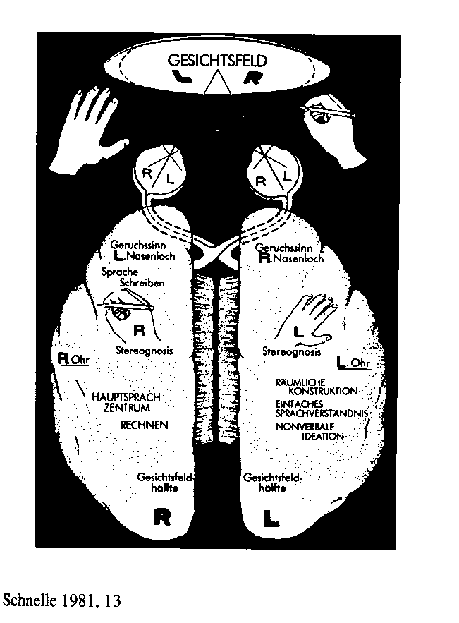
Die linke Hemisphäre des Gehirns spielt bezüglich des ESLs letztlich die bedeutsamste Rolle, die rechte Hemisphäre hat nur anfangsweise einen Einfluss. Die funktionelle Spezialisierung der zwei Gehirnhälften nennt Apeltauer Lateralisierung (Apeltauer 1997:20-21), welche laut Edmondson/House sich bei den zwei Geschlechtern unterscheidet. Die Unterschiede werden mittlerweile „erst durch Interaktion mit Umweltfaktoren ihre letztendliche Ausformung erfahren“ (E/H 2006:107). Mit Hinblick auf das FSL und die FS-Didaktik kann ein unterschiedliches Tempo im Lateralisierungsprozess bei Mädchen und Jungen mit anderen Worten der Grund zu aktuellen Unterschieden in Zusammenhang mit dem Sprachvermögen der Lerner sein. Wann die Lateralisierung abgeschlossen wird, bleibt jedoch eine umstrittene Frage. Mit drei-vier Jahren dominiert die linke Hemisphäre eines Kindes und produziert weiter die Bausteine der ES, z.B. das morphologische System und den Wortschatz. Die rechte Hemisphäre spielt mit Bezug auf das Sprachenlernen auch eine Rolle, da sie „für interaktive und situationsspezifische Aspekte der Kommunikation zuständig ist“ (Apeltauer 1997:22). Edmondson/House schematisieren die Funktionen der jeweiligen Gehirnhälften so:
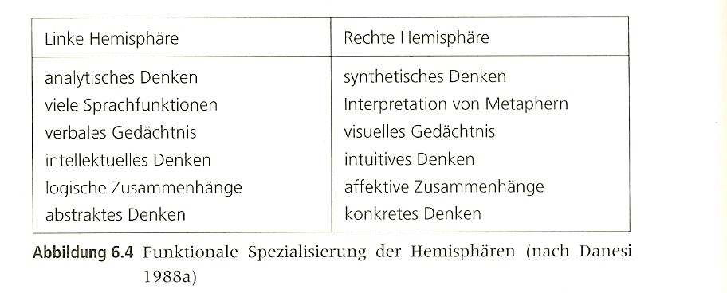
Dass die biologischen Voraussetzungen wichtig sind, meint nicht nur Apeltauer, sondern auch Chomsky. Laut Chomsky sind die grundlegenden Prinzipien aller Sprachen gleich, nur die Strukturen der Sprachen unterscheiden sich. Dieses Phänomen nennet Chomsky Universalgrammatik (E/H 2006:77). Aus Chomskys UG erklärt sich, dass, weil allen die angeborene UG zur Verfügung steht, auch alle Menschen alle Sprachen lernen können. Wenn wir seine Worte auf die Spitze treiben, sagt er eigentlich, dass alle Lerner dieselben Voraussetzungen besitzen, sich jede Sprache anzueignen. Das Kind finge in dieser Weise wegen der UG selbst an, aktiv mit den Menschen seiner Umgebung zu kommunizieren. Gegen die Glaubwürdigkeit dieser Theorie von Chomsky spricht jedoch z.B. die Tatsache, dass Taube nicht wie andere Menschen sprechen können. Menschen, die nach dem Lernen ihrer ES taub werden, sind immer noch dazu fähig, zu sprechen, welches davon zeugen muss, dass der Kontakt zur Umwelt durch ihr Hörvermögen ihre ES entwickelt hat. Sie hören nicht damit auf, reden zu können, weil ihre Hörfunktion nicht länger funktioniert, welches darauf hindeutet, dass ein fehlendes Hörvermögen Stimulation aus der Umwelt ausschließt und, die ausbleibende Stimulation deswegen daran Schuld ist, dass Menschen nicht sprechen können. Für Chomskys Theorie spricht dagegen die Tatsache, dass die Stimulation etwas stimulieren muss, d.h. Stimulation kann wohl kaum stattfinden, wenn etwas zum Stimulieren nicht vorhanden ist. Die Auffassung, dass die UG als Grundlage des Sprachenlernens zu sehen ist, lässt uns Chomsky als einen maßvollen Nativisten bezeichnen. Maßvoll, da er jedoch die Einwirkung der Umgebung auf das Sprachenlernen nicht völlig außer Acht lässt, sondern ihr einfach eine sekundäre Bedeutung zuschreibt.

2.2.2 Sozial-linguistische Faktoren
Im Gegensatz zu Chomsky vertritt Piaget die Haltung, dass die Biologie nicht der bedeutsamste Faktor des Sprachenlernens sei. Sprachliche Stimuli, durch Erfahrungen mit den Eltern und Interaktion mit anderen Menschen im allgemeinen, wirken auf die kognitive Entwicklung des Kindes ein, so Piaget (E/H 2006:95). Diese Auffassung vom Sprachenlernen verknüpft ihn mit dem Empirismus. Er vertritt jedoch nicht eine ausschließend empiristische Haltung, denn er erkennt pränatale Voraussetzungen an, hält aber die Umweltseinflüsse für entscheidender. Er weißt nicht das angeborene Sprachvermögen ab, stimmt, laut Psycholinguistin Monika Schwarz, aber gleichzeitig folgendem zu: „Die Universalität der menschlichen Kognition besteht in einer unspezifisch angelegten Entfaltungslogik, einer Art Programm, das durch die Umwelt in Gang gesetzt und determiniert wird“ (Schwarz 1996:117). Die kognitive Entwicklung eines Kindes teilt Piaget in vier Stadien ein:

Stadium | Aktivität des Kindes
1: Die sensomotorische Periode  (0-2 Jahre) | Etabliert eine Verbindung mit der Umwelt.  Der aktuelle Augenblick macht seine ganze Welt aus.  Kann am Ende des Stadiums verschiedene Handlungsschemata von einander unter-scheiden.
2: Die prä-operationale Periode (2-7 Jahre) | Behält Erfahrungen über längere Zeit.  Seine Welt besteht nur aus dem Hand-greiflichem und ist von Generalisierung geprägt.  Egozentriertheit kennzeichnet dieser Periode.
3: Die konkret-operationale Periode  (7-11 Jahre) | Kann seine Erinnerungen von einander getrennt halten.  Hält mehrere Repräsentationen für dasselbe.  Denkt immer noch an die konkrete Ebene.
4: Die formal-operationale Periode  (11-15 Jahre) | Kann sich über das Konkrete hinwegsetzen.  Kann auf mehrere räumliche Ebenen arbeiten und deswegen mentale Bilder, Metaphern und etwas in übertragenem Sinne begreifen.
Piaget glaubt generell an die Einwirkungen der Umwelt, wohingegen Chomsky die biologischen Werkzeuge für den determinierenden Faktor hält. Dass ein Kind überhaupt von seinem sprachlichen Vermögen profitieren kann, setzt laut Chomsky eine biologische Sprachfähigkeit voraus, aber „[d]ass die Sprachfähigkeit (als Gehirnfunktion) irreparable Schäden erleidet, wenn in der frühkindlichen Entwicklung keine sprachliche Stimuli vorhanden sind, ist ebenfalls empirisch belegt“ (Schwarz 1996:122). Diese Behauptung von Schwarz bezweifelt mit anderen Worten Chomskys Idee, dass Stimulation nicht von großer Bedeutung ist. Trotz der Erleichterung des Sprachenlernens durch die UG, gibt es immer Schwierigkeiten, wenn eine Sprache gelernt und besonders wenn versucht wird, sich mehrere Sprachen gleichzeitig anzueignen. Die Antwort hängt mit der Grammatik zusammen, denn die Strukturen einer FS können nicht direkt auf die der ES überführt werden. Die grammatisch korrekte Wahl eines Kindes wird durch die UG geformt, und das auch im Fall von Grammatiken, die sich von der seiner ES sehr unterscheiden. „Je stärker die Prinzipien der UG die Zahl der möglichen Variationen einschränken, desto leichter ist es für das Kind, die korrekte Generalisierung zu finden“ (Schwarz 1996:113). Diese Meinung von Schwarz unterstützt im Gegensatz zu oben Chomskys Idee von der UG und ihre Bedeutung für das FSL. An diese Beobachtungen muss betreffend den FSU erinnert werden, weil die ES mit anderen Worten gleichzeitig dem Lerner damit hilft, die FS anzueignen, und auch zu Fehlern in der FS führt.

2.2.3 Das Lernumfeld des Kindes
Wir haben bis her festgelegt, dass die Biologie eine umstrittene Rolle für das Sprachenlernen spielt, die Bedeutung der Umwelt wird in diesem Abschnitt untersucht. Das Lernumfeld des Kindes ist, laut Apeltauer, in Zusammenhang mit dem Sprachenlernen von großer Bedeutung: Die Position des Kindes in der Geschwisterreihenfolge erstens, zweitens die Größe der Familie, drittens die Bildungsvoraussetzungen und Beschäftigungssituation der Eltern, viertens das psychische Innenleben. Die Familiegröße führt eine eventuelle fehlende Stimulation mit sich, der das Kind nicht selbst abhelfen kann, und dass je größer Familie, desto weniger Zeit pro Kind gibt es. Der Beruf der Eltern kann das Sprachenlernen des Kindes einerseits beeinträchtigen, wenn z.B. regelmäßig ein neuer Job angenommen wird, oder wenn die Arbeitssituation der Eltern in einer anderen Weise unregelmäßig ist. Anderseits kann eine regelmäßige und ständige Betreuung positive Einwirkungen auf das Kind und sein Sprachenlernen haben. Nicht nur die Arbeitsverhältnisse der Eltern, sondern auch ihre (eventuell fehlende) Ausbildung sind bedeutsame Faktoren, z.B. unterstützen ausgebildete Eltern häufiger das Sprachenlernen ihres Kindes mit u.a. früh angefangenem Vorlesen. Letztlich ist das Zuhause des Kindes auch wichtig, indem z.B. viel Platz zum Spielen und Erlaubnis sich mit Spielsachen zu unterhalten beim Kind eine Neugier stimuliert. Wohingegen wenig Wohnraum wahrscheinlich bedeutet, dass gewisse Spiele nicht abgewickelt werden können und/oder dürfen, was „den Erkennungsdrang des Kindes“ einschränkt (Apeltauer 1997:31).

2.2.3.1 Die Sprache der Eltern und ihre Bedeutung
Ein entscheidender Faktor des Lernumfeldes eines Kindes wird von der Sprache der Eltern ausgemacht. Zur Entwicklung gewisser Gehirnfunktionen, u.a. Sprache, hat die Umwelt eine größere Bedeutung als bei z.B. Entwicklung der Motorik, und die Entwicklung höherer sprachlicher Fertigkeiten ist mit der kognitiven Entwicklung eng verbunden (Apeltauer 1997:22). Diese Haltung von Apeltauer stimmt mit anderen Worten Piagets Theorie zu. Meistens machen die Eltern den Grossteil der Welt eines Kindes aus und beeinflussen deswegen auch, negativ und/oder positiv, sein Sprachenlernen, das „bereits in der vorsprachlichen Phase der Verständigung [beginnt]“ (Apeltauer 1997:32). Laut Apeltauer fängt das Kind mit anderen Worten damit an, seine ES zu lernen, bevor es selbst sprechen kann. Diese Idee von Apeltauer unterstützt Chomskys Theorie. Wird Apeltauers Vorstellungen vom Sprachenlernen generell im Verhältnis mit denen von Chomsky und Piaget verglichen, nimmt Apeltauer eine Position in der Mitte zwischen ihnen ein. D.h. er findet nicht den einen Faktor, die Biologie, entscheidender als den Anderen, die Stimulation der Umwelt.

Apeltauer unterstützt Piagets Theorie durch seine Vorstellung, dass die Umgebung das Sprachenlernen ihres Kindes in vieler Hinsicht stimuliert. Interaktion zwischen dem Kind und dem zentralen Betreuer hilft dem Kind später, sprachliche Fertigkeiten zu beherrschen, und Korrektur der ES erleichtert dem Kind das ESL, so Apeltauer. Wenn der zentrale Betreuer das Kind durch grammatisch korrekte Wiederholungen der Sätze des Kindes korrigiert und die Sätze eventuell auch erweitert, dann kann das „mit einem dramatischen Lernzuwachs verbunden sein“ (Apeltauer 1997:32). Die Interaktion zwischen Kind und Betreuer besteht, wie das Wort indiziert, aus einer gegenseitigen Kommunikation zwischen den zwei Personen. Die Person mit der das Kind in einer aktuellen Situation kommuniziert, reagiert auch auf die Reaktionen des Kindes, und somit stimmen die meisten Personen ihre Sprache auf den Kommunikationspartner, ab. Z.B. vereinfachen ältere Geschwister ihre Sprache, wenn sie mit jüngeren Geschwistern kommunizieren. Apeltauer glaubt, dass wir „gleichzeitig mit der Sprache die Fähigkeit [erwerben], unsere Ausdrucksweise auf den jeweiligen Hörer abzustimmen“ (Apeltauer 1997:33). Sehen wir diese Betrachtung im Verhältnis zu Piagets kognitiven Ebenen, wird deutlich, dass es einen Zusammenhang zwischen der kognitiven Entwicklung des Kindes und seiner Möglichkeit, Sprachen zu lernen, zu scheinen gibt. Das kommt z.B. dadurch zum Ausdruck, dass ein (erfolgreiches) Sprachenlernen eines Kindes in den zwei ersten Phasen der kognitiven Reifung von einem bestimmen pädagogischen Zugang, dem Spielen und dem Lernen abhängig ist. In den zwei ersten Phasen (0-7 Jahre) ist das Kind nur dazu imstande, etwas Handgreifliches zu verstehen, welches der Betreuer oder jeder Kommunikationspartner des Kindes berücksichtigen muss, wenn mit dem Kind gespielt oder anderswie kommuniziert wird. Ganz konkret könnte das z.B. bedeuten, nur die im Raum vorhandenen Spielsachen oder andere Objekte mit dem Kind zu besprechen oder über sie zu berichten. Bestätigt wird meine Auffassung von Butzkamm, der der Meinung vertritt, „[...] jeder Sozialkontakt [sei] auch ein Sprachkontakt“ (Butzkamm 2002:34). Diese Betrachtung ermöglicht uns mittlerweile auch über Piagets Auffassung vom Sprachenlernen festlegen zu können, dass er das ESL als Teil der kognitiven Entwicklung sieht, und dass (jede) Sprache durch Auseineinersetzung mit der Umgebung gelernt wird.

Die Sprache des Kindes kann vielmehr durch den Kommunikationspartner zu einer schnelleren Sprachaneignung stimuliert werden, wenn vom Anfang an mit dem Kind in kurzen Sätzen gesprochen wird, und wenn die vom Kind angesprochenen Themen aufgegriffen werden. Nicht nur kurze Sätze, sondern auch Fragen an das Kind, die es mit ja oder nein beantworten kann, fördern eine schnellere Sprachaneignung (Apeltauer 1997:33-34). Durch Wiederholung und Betonung „von Ähnlichkeiten unter Wörtern unterschiedlicher Kategorien [können] die Erfassung und Speicherung solcher besprochenen Gestalten [gefördert werden]“ (Apeltauer 1997:53).
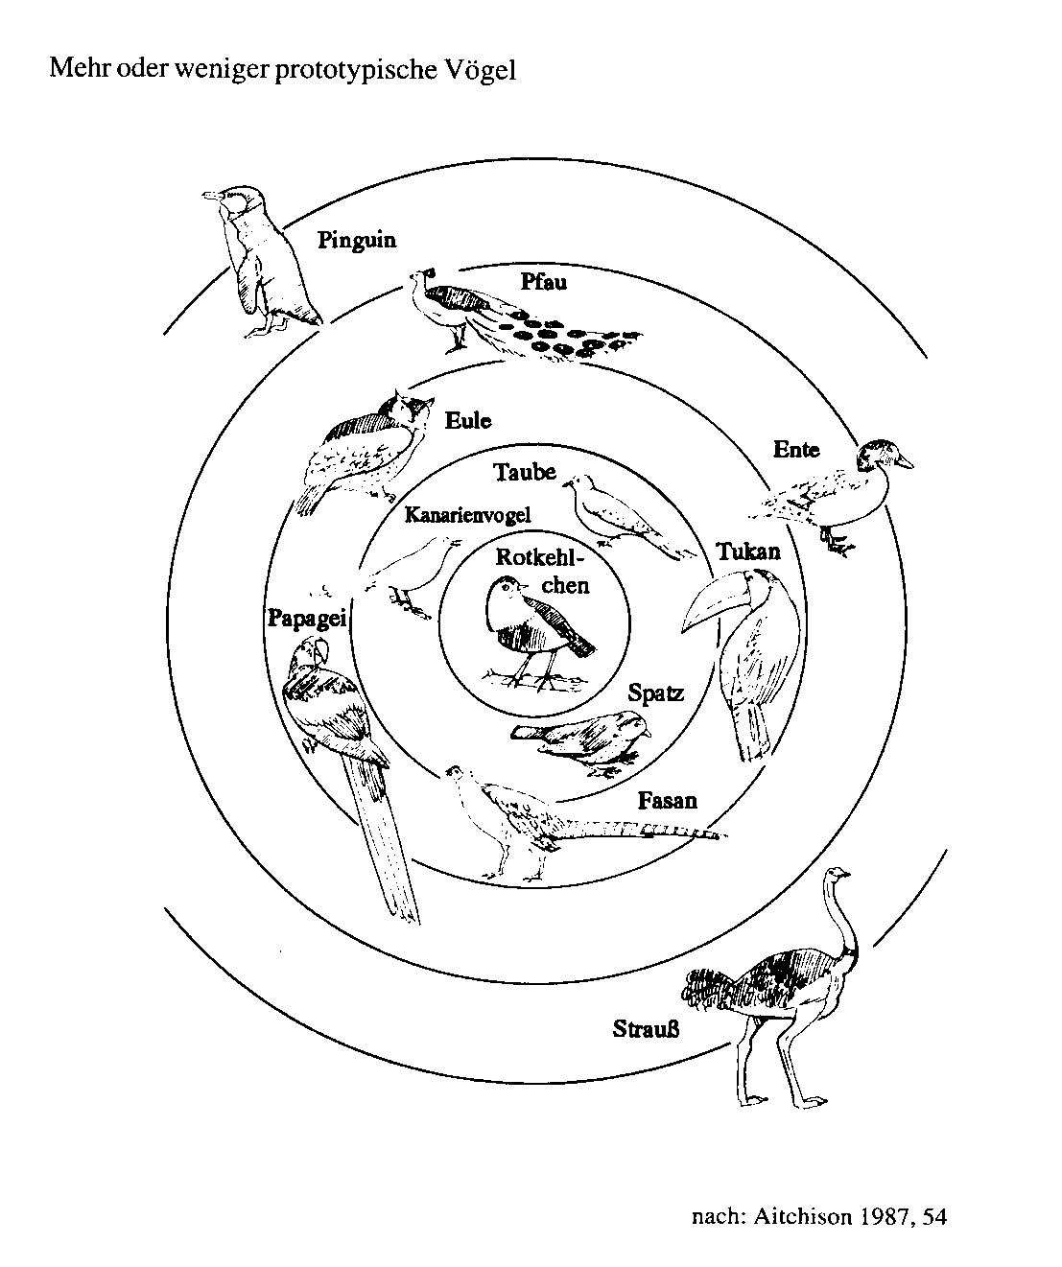
Mit Vereinfachungen von Kategorien von Wörtern können die Eltern mit anderen Worten dazu beitragen beim Kind, prototypische Modelle zum Vorschein zu bringen. Mit dieser Behauptung über die Wortschatzaneignung bestätigt Apeltauer die früher erwähnte Haltung von Schwarz über das Grammatiklernen, dass je weniger Anzahl von Variationen, desto leichter könne sich das Kind die korrekte Generalisierung aussuchen. Somit meint Apeltauer, dass das Kind nicht nur Grammatik, sondern auch seinen Wortschatz durch Vereinfachungen von Kategorien beherrschen wird. „Es wird vermutet, dass erste Begriffe aus sensomotorischen Schemata (Umgang mit Objekten) entstehen, und die dann an Bezeichnungen angekoppelt werden“ (Apeltauer 1997:54). Auch Butzkamm ist der Meinung, dass Kategorien von Wörtern einen abgrenzenden Effekt hätten, der dem Lerner die Bedeutung vom Wort näher bringt:
Wir gelangen zur passenden Bedeutung durch einen gleichzeitig verlaufenden, abwärts gerichteten Prozess. Sein Ausgangspunkt umfasst die genannten Vorgängerinformationen wie Situations- und Weltwissen. Er lenkt zu bestimmten Bedeutungsarealen hin und scheidet damit zugleich andere aus, so dass wir gewöhnlich den Ausdruck haben, unmittelbar zu verstehen (Butzkamm 2002:43).

2.2.4 Erstsprachenlernen und Fremdsprachenunterricht
Wenn die Aneignung von Begriffen aus Umgang mit Objekten und Ankopplung der zuhörenden Bezeichnungen auch beim FSL der Fall sein könnte, würde das eine Erleichterung für die Fremdsprachenlerner bedeuten. Dies hält Herbert Spencer (1820-1903), u.a. englischer Philosoph und Soziologe, für möglich, ihn kritisiert jedoch der englische Ausbildungsprofessor Kieran Egan (1942), und weißt die Behauptung mit folgender Erklärung ab:
„[...] [T]he belief that human beings have a mode of learning whose paradigm form is evident in the way young children effortlessly learn language and other information of the world in informal settings. If it the case that we do not have such an undifferentiated mode of learning, then it follows that we should not assume that learning in school settings must be made to conform as closely as possible to this early effortless learning“ (Egan 2002:59).

Egan trägt mit dieser Aussage zur Diskussion über die optimale Stimulation des Lerners, und wie er am besten vom Unterricht profitiert, bei. Ihm zufolge kann das FSL durch Nachbildung der Lernumstände der ES nicht erleichtert werden, und daraus folgt, dass der FSU auch nicht in derselben Weise wie der ESU geplant und abgewickelt werden kann. Diese Haltung von Egan lenkt die Aufmerksamkeit dieser Arbeit darauf, dass sich die Lerner die fremde Sprache nicht leichter aneignen würden, wenn der Unterricht als spielerisches Lernen und/oder ohne Regeln absolviert werden würde. Es kann deswegen weiter behauptet werden, dass der FSU von Chomskys Idee über die UG profitieren könnte. Damit meine ich, dass, wenn die Sprache eines Lerners biologisch durch Regeln und Strukturen bestimmt wird, es für den Lerner nichts Neues wäre, eine FS ebenfalls durch Regeln und Strukturen, mit anderen Worten durch Grammatik, zu lernen. Mit seiner Behauptung, dass eine FS nicht auf dieselbe Weise wie die ES gelernt wird, und dass der FSU deswegen nicht einfach vom ESL außerhalb der Schule kopiert werden kann, weißt Egan auch die sogenannte L1=L2-Hypothese ab. Diese Hypothese sieht das ESL und das FSL als zwei auf einander nicht beeinflussende Prozesse, die wie folgt abgebildet werden können:

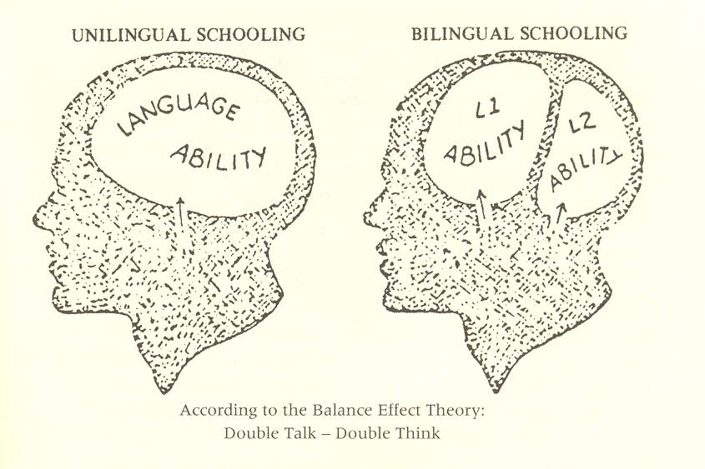

Butzkamm verweist mit dieser Illustration auf die Balance Effect Theory vom Professor für Curriculum, Unterricht und Lernen, James Cummins, welche auch die Grundlage der L1=L2-Hypothese wiedergibt. Butzkamm bestätigt diese Theorie mit dem Argument, dass „Unterricht in der einen Sprache nicht zugleich die andere Sprache fördert“ (Butzkamm 2002:50). Gleichzeitig meint er jedoch, dass diese Theorie den Zusammenhang zwischen der ES und der FS nicht darlegen könne, weil „[...] sich in einer Zweitsprache erworbenes Wissen und in ihr geschultes Denken auch in der Erstsprache auswirken“ (Butzkamm 2002:50). Die Diskussion über den Zusammenhang zwischen dem ESL und dem FSL und letztlich den Einfluss dieses Verhältnisses auf den FSU wird in den Abschnitten über das FSL fortgesetzt.

2.2.5 Zusammenfassung
Die Ergebnisse der behandelten Theorien von Chomsky und Piaget können so zusammengefasst werden, dass die beiden damit einverstanden sind, dass etwas Angeborenes beim ESL eine Rolle spielt. Über die Wichtigkeit dieser Rolle streiten sie sich jedoch, sowie auch über die Bedeutung der von der Umgebung kommenden Stimuli. In Zusammenhang mit den Bezeichnungen Empirismus und Nativismus schließt sich einerseits Chomsky den Nativismus an, der die UG als Grundlage des Sprachenlernens sieht. Anderseits hält Piaget den Empirismus, der den kognitiven Einflüssen größere Bedeutung zuteilt, für seine linguistische Wahrheit. In diesem Abschnitt ist auch eine Pointe, die zu der kommenden Diskussion über die Lehrerrolle und didaktische Herausforderungen beitragen wird, ins Licht gezogen worden. Diese Pointe ist Egans Abweisung der Vermutung über das ESL, dass eine FS auf dieselbe Weise wie eine ES gelernt wird, und, dass der FSU im Anschluss daran einfach der ESU kopieren kann. Ich bezweifle nicht die Existenz und die Bedeutung der UG, aber meine mittlerweile auch, es gebe auch andere Faktoren zu bedenken, wenn festgelegt werden soll, wie Sprachen gelernt wird. In dieser Arbeit sind bis jetzt Informationen aufgelistet worden, die in vieler Hinsicht zum Vorteil der Theorie Piagets sprechen, u.a. die Überlegungen über das Lernumfeld des Kindes, die sozial-pädagogische Rolle der Eltern, und die Einwirkung der ES auf die FS. Nicht zuletzt mein persönliches Argument, dass, wenn Chomskys Theorie, dass Stimulation aus der Umwelt weniger bedeutet als die biologischen Voraussetzungen, wahr wäre, alle Taube auch reden könnten.

2.3 Fremdsprachenlernen

2.3.1 Biologische Faktoren
Das FSL unterscheidet sich vom ESL dadurch, dass eine fremde Sprache im Prinzip zu jeder Zeit im Leben gelernt werden kann. Wenn eine Person häufig später im Leben eine FS lernt, findet es unter anderen Umständen statt als beim Lernen ihrer ES. Sowohl Unterschiede als auch Ähnlichkeiten beim Lernen der ES und der FS spielen deshalb bei der Gesamtentwicklung der FS eine Rolle. Beim FSL sind u.a. Alter und sprachliche Stimulation eines Lerners anders als beim ESL, und deswegen muss auch beachtet werden, dass „[n]eurologisch betrachtet kann die Beherrschung einer neuen Sprache auf keinen Fall als Verdopplung vorhandener neurologischer Strukturen betrachtet werden“ (E/H 2006:105). Diese Meinung von Edmondson/House stimmt auch Butzkamm mit folgender Illustration von Cummins zu:

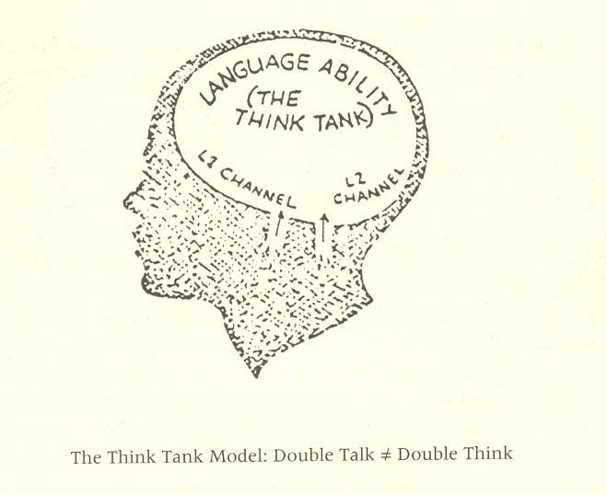
Butzkamm bestätigt Cummins Idee, dass „einen übergeordneten, mit Sprache verbundenen, aber einzelnsprachlich neutralen Wissensspeicher, ein allgemeines Denkvermögen, das über mehrere Sprachen gleichzeitig gespeist und entwickelt werden kann“ (Butzkamm 2002:49) existiert. Für Butzkamm gilt, dass „[...] die ungeheure Vernetzung aller dieser Vorgänge eine neurologische Grundtatsache [sei], nicht aber die Existenz separater Sprach- und Denkkapseln“ (Butzkamm 2002:50). Diese Auffassung vom Sprachenlernen finde ich realistischer als The Balance Effect Theory, weil das Phänomen Transfer mit dieser Theorie von The Think Tank Model erklärt werden kann. Somit bezweifle ich The Balance Effect Theory, weil sie keine Antwort auf die Frage gibt, wie Strukturen der ES in der FS-Produktion eines Lerners auftauchen und umgekehrt.

Eine abgeschlossene kognitive Entwicklung wurde in der Einleitung dieses Kapitels als die angegebene Grenze zwischen Kindern und Jugendlichen hinsichtlich des Sprachenlernens dargelegt. Die kognitive Fertigkeiten sind mittlerweile nur ein der vielen Faktoren, die die Aneignung einer fremden Sprache beeinflussen. Mit etwa fünfzehn Jahren von Alter und einer zum Ende gebrachten kognitiven Entwicklung besitzt die Lernergruppe dieser Arbeit zum Zeitpunkt des Kontaktes mit der deutschen Sprache im Gymnasialunterricht auch die UG. Dass ihnen eine aktivierte UG beim FSL hilfreich sein kann, sichert jedoch keineswegs ein leichtes Lernen der deutschen Sprache. Die UG ist freilich eine bedeutsame Hilfe beim FSL, aber die einem auf dem Weg zu einer gut beherrschten fremden Sprache gelegten Steine umzugehen, das vermag die UG einfach nicht. Im Gegenteil kann die ES die Aneignung der FS erschweren, eben weil die Strukturen der ES und der FS sich ähneln und deswegen, schwierig getrennt zu halten sind. Für die deutsche und die dänische Sprache gilt solche ähnliche Strukturen, welches deswegen in Verbindung mit dem FSU in Dänemark von Bedeutung ist.

2.3.2 Sozial-linguistische Faktoren

2.3.2.1 Erster Kontakt mit der Fremdsprache
Der Zeitpunkt des ersten Kontaktes mit der fremden Sprache spielt eine Rolle in Zusammenhang mit dem FSL. In Dänemark haben die Lerner traditionell wenig oder keinen Kontakt mit der deutschen Sprache, bevor sie das siebte Schuljahr anfangen. Abgewiesen werden kann kaum die Vermutung, dass je länger eine Person auf eine bestimme Art und Weise in Kontakt mit der FS ist, desto größere Voraussetzung würde sie dann auch haben, unabhängig von Alter, sich schneller und/oder leichter die fremde Sprache anzueignen. Über meine Annahme meint Apeltauer, dass Lerner mit völlig entwickelten kognitiven Fähigkeiten, also mit mehr als fünfzehn Jahren, einen Vorteil haben, wenn sie versuchen, eine FS zu lernen. Dazu meinen Edmondson/House jedoch, dass „auch wenn Erwachsene bzw. Jugendliche bei quantitativ vergleichbarem Input schneller Fortschritte machen als Kinder, werden Kinder dies im Laufe der Zeit aufholen“ (E/H 2006:179). Unter Jugendlichen verstehen Edmondson/House Personen von etwa zwölf bis sechzehn Jahren, welches für die Lernergruppe dieser Arbeit bedeuten würde, dass sie nicht so gute Voraussetzungen für das FSL haben, wie Apeltauer meint. Erinnern wir uns aber daran, dass dies nur gilt, wenn die Lernperiode unabgrenz ist, wohingegen eine Periode von zwei Jahren für die Lernergruppe dieser Arbeit gilt. Es ergibt sich daraus, dass, wenn Jugendliche schnellere Fremdsprachenlerner sind, sie innerhalb einer solchen Lernperiode von nur zwei Jahren tatsächlich mehrere Lernziele erreichen würden als Kinder. Somit bleibt die Lernergruppe dieser Arbeit im Verhältnis zu ihrer jeweiligen Lernperiode als Ausgangspunkt gute Fremdsprachenlerner. Es muss an dieser Stelle jedoch hervorgehoben werden, dass Apeltauer eine FS als das Lernen innerhalb der Schule und Zweitsprache als das Lernen außerhalb der Schule versteht. Mit diesen Definitionen bin ich nicht einverstanden, wie im Abschnitt 1.4 diskutiert wurde. Da meine Definition von FS und die von Apeltauer mittlerweile die Anschauung teilen, dass FS in der Schule vorkommen kann, sind seine Behauptungen über eine FS dennoch für meine Untersuchung des FSLs brauchbar.

„Lernern einer Fremdsprache fehlen in der Regel Anregungen zum außerunterrichtlichen Üben und Weiterlernen. Die Aneignung einer Fremdsprache dauert daher im allgemeinen länger als die einer Zweitsprache“ (Apeltauer 1997:15). Eine spätere Aneignung einer FS kann vermutlich auch ihre Antwort in den Erklärungen finden, dass das ZSL in vielen Fällen früher anfingt als das FSL, und dass der ZSU in der Schule mehr Stunden pro Woche erteilt bekommt als der FSU. Apeltauer zufolge eignen sich Kinder eine FS unmittelbar schneller an als Jugendliche und Erwachsene, die aber letztlich von ihrem Vorsprung in der kognitiven Entwicklung einen Gewinn ziehen:
“[...] Jugendliche [eignen] morphologische und syntaktische Aspekte einer fremden Sprache rascher [an] als Kinder. Insbesondere unter vergleichbaren formellen (d.h. unterrichtlichten Bedingungen) sind Jugendliche und Erwachsene offenbar bessere Zweitsprachenlerner als Kinder“ (Apeltauer 1997:12).

Eben das FSL in unterrichtlichem Kontext ist der Fall für die Lernergruppe dieser Arbeit, und entspricht Apeltauers Behauptung der Wirklichkeit, bedeutet dies eine gute Grundlage für das Deutschlernen der heutigen Gymnasiallerner. Dass die Lerner unmittelbar gute Voraussetzungen für das Deutschlernen haben ist auch für die didaktische Arbeit des Lehrers von Bedeutung, weil er die Voraussetzungen der Lerner in der Planung und Abwicklung des DUs beachten kann.

2.3.2 Alter und Fremdsprachenlernen
Motivation zur Schule und aktiv in den Unterricht zu gehen wird mit der Gymnasialreform 2005 gefordert, d.h. die Lerner sollen sich in dieser von Veränderung geprägten Periode ihres Lebens für die Zukunft, ihre Ausbildung und Karriere interessieren oder jedenfalls ihrer Ausbildung Aufmerksamkeit und Zeit schenken. Wie im Abschnitt 2.2.1 erwähnt ist der Zeitpunkt der Beendigung der Lateralisierung sehr umstritten, und Lateralisierung ist nicht nur in Zusammenhang mit dem ESL, sondern auch mit Bezug auf das FSL von Bedeutung. Edmondson/House behaupten, dass „eine Fremdsprache viel „leichter“ gelernt werden kann, wenn der Prozess der Lateralisierung noch nicht beendet ist, denn eine bestimmte funktionale Plastizität im Gehirn geht mit dem Abschluss des Lateralisierungsprozesses in der Pubertät verloren“ (E/H 2006:104). Daraus folgt, dass die Grenze zwischen Kindheit und Jugend hinsichtlich des Sprachenlernens mit etwa fünfzehn Jahren zu ziehen ist, sowie ich auch früher festlegte. Edmondson/House sehen, wie teilweise auch Apeltauer, dass Jugendliche (und Erwachsene) sich mit ihrer absolvierten kognitiven Entwicklung häufig die FS schneller aneignen als Kinder.

Dabei bleibt Apeltauer bei seiner Konklusion, dass Jugendliche mehr vom FSU profitieren als Kinder, weil Jugendliche im Laufe derselben Periode eine relativ umfangsreiche Sprachproduktion erreichen (können). Edmondson/House gehen jedoch darüber hinaus, indem sie eine schnell angeeignete Sprache nicht für entscheidend halten, wenn beurteilt werden soll, wer vom FSU am meisten gewinnt. Ihnen zufolge, beherrschen Kinder langfristig der fremden Sprache am besten, obwohl Jugendliche und Erwachsene unmittelbar zu einer umfangsreicheren Sprachproduktion kommen (E/H 2000:180). Diese Haltung von Edmondson/House bestätigt meine frühere Vermutung, dass je länger eine Person in Kontakt mit der FS ist, desto größere Voraussetzung würde sie auch haben, sich schneller und/oder leichter die fremde Sprache anzueignen. Sind Kinder tatsächlich bessere Beherrscher der fremden Sprache, und das auch, wenn das im Unterricht oder beim Spielen nicht zum Ausdruck kommt, dann folgt auch für die Lernergruppe dieser Arbeit: Schweigen, Zögern und/oder eine fehlgeschlagene Sprachproduktion schließen auf lange Sicht eine verspäte aber bessere Sprachproduktion nicht aus. Zeigt sich meine Annahme wahr zu sein, wird dies für die Didaktik eines Lehrers bedeuten, dass das volle Sprachpotenzial eines Lerners auf seiner aktuellen Sprachproduktion nicht notwendigerweise zu erkennen ist. Es ergibt sich, dass der Lehrer mehrere Faktoren als Aktivität im Klassenzimmer und die mündliche und schriftliche Produktion eines Lerners berücksichtigen muss, wenn er eine didaktische Vorgehensweise darlegen will, die das volle Sprachpotenzial eines Lerners fördern und zum Ausdruck bringen soll. Diese anderen Faktoren werden deswegen im Kapitel drei untersucht.

Über die Erstsprache, die auch zum Lernumfeld des Kindes gehört, meint Schwarz, dass „Kinder sprachliche Strukturformen [produzieren], die sie nicht in ihrer Umgebung gehört haben können, deren Konstruktionen aber offensichtlich nach Regeln vollzogen wird“ (Schwarz 1996:108). Diese Behauptung von Schwarz unterstützt Chomskys Idee über die Existenz der UG und ihre Bedeutung. Wenn Chomskys Theorie wahr ist, folgt daraus, dass die Unterschiede zwischen zwei Sprachen betreffend das FSL nur überwindbare Verhinderungen mit sich bringen würden. Über den Einfluss der ES auf die FS würde das weiter in einer von der ES nicht geprägten FS zum Ausdruck kommen - dass die ES eines Lerners meistens in seiner FS tatsächlich wegen sowohl negativem und positivem Transfer spürbar ist, wurde jedoch schon von Edmondson/House unterstrichen. Explizit heißt das, dass, weil Schwierigkeiten bezüglich des FSLs tatsächlich vorkommen, auch andere Faktoren als nur die UG das FSL beeinflussen.

Egal ob Chomskys Theorie für wahr gehalten wird oder nicht, kann auf jeden Fall festgestellt werden, dass ein erfolgreiches FSL von der Fähigkeit des Lerners abhängt dazu, die ES und die FS von einander genügend getrennt zu halten, damit negativer Transfer so weit wie möglich vermieden wird. Negativer Transfer kommt eben auch zwischen Sprachen vor, die einander ähneln, sowie Deutsch und Dänisch. Gleichzeitig kann der Lerner aber auch von der ES profitieren, wenn dieser seine ES dazu verwendet, sein FSL in Gang zu setzten. Nimmt der Lerner auf diese Weise in seiner ES Ausgangspunkt, kann ihm das FSL wegen positivem Transfer erleichtert werden. Wenn wir diese Idee verfolgen, kann das unvermeidliche Vorkommen von Fehlern in der aktuellen FS-Produktion des Lerners nicht eindeutig als Probleme ausgelegt werden, die direkt mit seinem FSL verbunden sind. Unmöglich ist, mit Sicherheit festzustellen, warum der Lerner genau diese jeweiligen Fehler macht, denn wie oben gezeigt wurde, spielen viele Faktoren im Bezug auf das FSL eine Rolle, weil das FSL individuell geprägt ist. Hat ein Lerner z.B. die gemeinsamen Schwierigkeiten beim ESL und beim FSL, sind seine Fehler wahrscheinlich eine für ihn generelle Problemstellung in Verbindung mit dem Sprachenlernen und deswegen kein besonderes Lernverhindernis in Zusammenhang mit seiner FS. Konstruiert ein dänischer Lerner z.B. den deutschen Satz: „Das Haus hat viele Türe und multiplizieren“, dann liegt die Erklärung dafür wahrscheinlich darin, dass er unter den Varianten vom dänischen Wort gange nicht zu unterscheiden vermag. Mit anderen Worten produziert dieser Lerner grammatikalisch inkorrekte Sätze auf Deutsch, weil sein allgemeines Sprachbewusstsein nicht genug entwickelt ist. D.h. dass eine Verbesserung seines allgemeinen Sprachbewusstseins wahrscheinlich auch seine deutsche Sprache verbessern würde. Genau diesem Zweck dient das neue Element Almen Sprogforståelse nach der Reform.

2.3.3 Die Einwirkung der Erstsprache auf die Fremdsprache

2.3.3.1 Negativer und positiver Transfer
Egal ob der Lerner seine fremdsprachlichen Fähigkeiten aus der Biologie oder aus der Stimuli der Umgebung bekommt, ist sicher, dass „Ähnlichkeiten in der Sprachproduktion beim L1- und L2-Lernern sowohl bei der Beherrschung bestimmter morphologischer Merkmale der Zielsprache als auch in der Entwicklung bestimmter syntaktischer Phänomene festgestellt“ sind (E/H 2006:148). Die Ähnlichkeiten zweier Sprachen machen nicht nur die Aneignung einer FS möglich, sondern machen gleichzeitig selbst eine Verhinderung aus, wenn eine fehlerfreie Beherrschung der FS das Ziel ist. Edmondson/House nennen dieses Phänomen Transfer, und dieser scheint sowohl in negativer als in positiver Ausgabe. Lernen zwei Personen z.B. die Sprache der Anderen, werden sie nicht notwendigerweise mit denselben Schwierigkeiten konfrontiert. Sind die Strukturen der zwei Sprachen sehr verschieden, wächst einerseits das Risiko für negativen Transfer, Interferenz, anderseits steigt die Möglichkeit für positiven Transfer, Lernerleichterung, wenn es um zwei ähnliche Sprachen geht (E/H 2000:222). Ein Beispiel für positiven Transfer wäre, wenn ein dänischer Lerner den folgenden deutschen Satz produziert: „Willst du mit ins Kino?“ Die Satzstrukturen sind für diesen Satz auf Dänisch und Deutsch gleich, welches dem Lerner ermöglicht, die deutschen Wörter im Wörterbuch nachzuschlagen und sie direkt auf die dänische Satzstruktur zu überführen.

Deutsche Sätze mit deutschen Worten aber mit dänischen Satzstrukturen zu konstruieren ist jedoch nicht möglich, wenn eine fehlerfreie Beherrschung der deutschen Sprache der Wunsch ist. Somit wäre der folgende deutsche Satz ein Beispiel für negativen Transfer, wo der dänische Lerner sich auf die dänische und nicht die deutsche Satzstruktur verlassen hat: „Ich denke an, dass es ist morgen mein Geburtstag“. In diesem Fall entstehen für den Lerner zwei grammatische Probleme: erstens dass auf Deutsch eine Präposition nicht direkt von einem Nebensatz gefolgt werden kann, und zweitens ist der Syntax anders in deutschen Nebensätzen als in Dänischen. Damit hat der Lerner zwei grammatische Fehler gemacht, weil er der Strukturen der deutschen Sprache nicht bewusst ist. Diese Problematik ist auch in der UA berücksichtigt, indem die Beachtung der Strukturen der deutschen Sprache ausgedrückt ist. Diese doppelseitige Funktion der ES sieht Butzkamm auch aber hält doch fest, dass „die Muttersprache [...] der Wegbereiter jeder späteren Sprache“ sei (Butzkamm 2002:23), und dass die FS anfangsweiße ohne ein Zurückgreifen auf die ES nicht gelernt werden kann (Butzkamm 2002:40).

2.3.4 Der Kontext des Fremdsprachenlernens
Edmondson/House stellen sich die vielen interaktiven Faktoren des FSLs wie der Linguistikprofessor Bernard Spolsky (1932) vor:
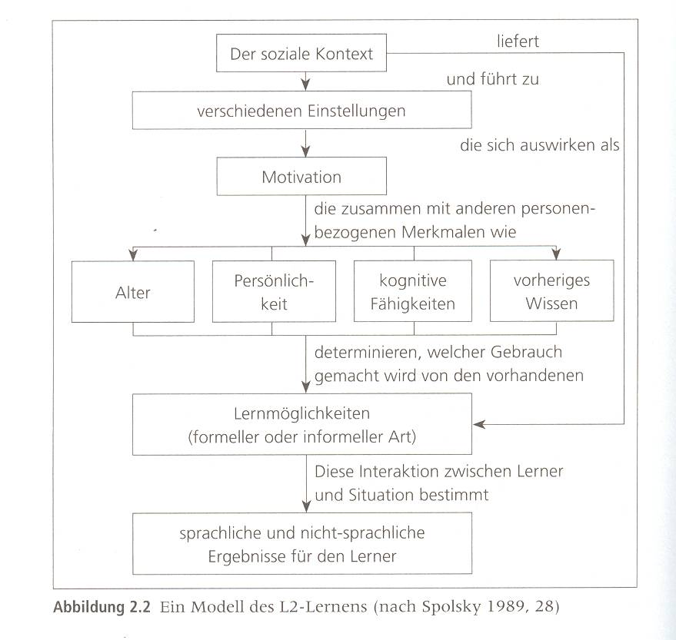
Die Faktoren können auch in internen und externen aufgeteilt werden, und somit eine Interaktion zwischen Chomskys Individualismus und Piagets Kognitivismus illustrieren:

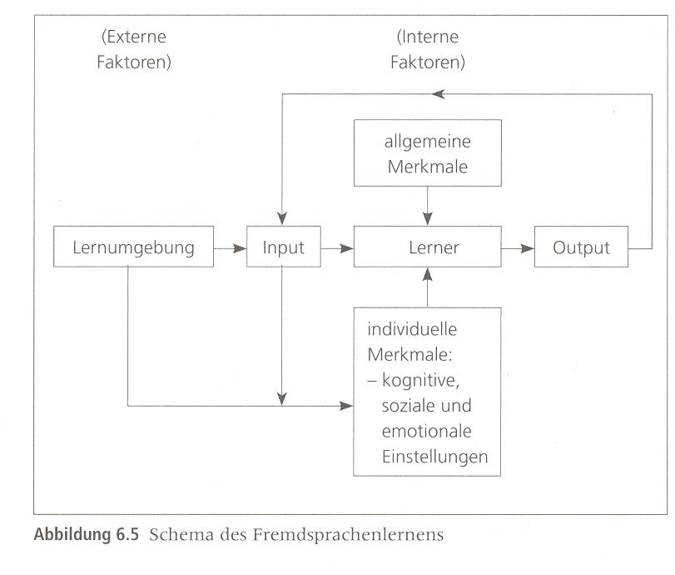
Butzkamm sieht, betreffend das FSL im allgemeinen, wie auch Edmondson/House, individuelle Merkmale als entscheidend. Butzkamm versteht individuelle Voraussetzungen u.a. als die Qualität der ES, das subjektive Lerntempo und die (fehlende) Anwesendheit eines sprachlichen Bewusstseins (Butzkamm 2002:35,133).Edmondson/House sehen als individuelle Merkmale kognitive Fähigkeiten, Alter, Persönlichkeit und vorheriges Wissen (E/H 2006:171-186). Dazu kommen Grammatik und Kommunikation (Butzkamm 2002:112,34) als Elemente eines erfolgreichen FSLs und FSUs, so Butzkamm. Was in der Abbildung 6.5 von Edmondson/House als Input und Output bezeichnet wird, beschreibt Butzkamm mit den Worten Entsprachlichung und Versprachlichung. Die Bezeichnung Input bei E/H gilt für „alle fremdsprachlichen Erfahrungen, die von einem Lerner gemacht werden“ (E/H 2006:110), welches mit Butzkamms Entsprachlichung verglichen werden kann: „Wir schauen durch die Sprache hindurch auf das Gemeinte und Erzählte und lassen den Wortlaut dabei hinter uns zurück. Er zerfällt, das Gemeinte bleibt: Entsprachlichung“ (Butzkamm 2002:47). Edmondson/Houses Bezeichnung Output und Butzkamms Versprachlichung bezeichnen die fremdsprachliche Produktion des Lerners. „Wir [können] dies so Aufgenommene und Verstandene selber nur dann weitergeben, wenn wir es wieder verlautbaren und in Sprache umsetzten. Entsprachliches wird wieder versprachlicht“ (Butzkamm 2002:47). Auf Grund dieser vorgelegten Vorstellungen über das FSL zeigt sich die Bedeutung individueller Merkmale unmittelbar unumstritten. Ich halte die oben behandelten Faktoren alle bezüglich des FSLs für ausschlaggebend. Maßgeblich finde ich die Bedeutung von Output für das Input und die jeweilige Einstellung der Lerner. Im Gegensatz zum Schema 2.2 schlägt Schema 6.5 mit seinen Pfeilen eben vor, dass das FSL als einen auf sich selbst beeinflussenden Prozess zu sehen ist, welches ich für wahrscheinlicher halte auf Grund der oben von Edmondson/House ausgedrückter Haltung, dass kein Element des FSLs isoliert betrachtet werden kann.

2.3.5 Zusammenfassung
In diesem Kapitel sind das ESL und das FSL das Untersuchungsobjekt gewesen. An dieser Stelle in der Arbeit halte ich Faktoren aus sowohl dem Nativismus als aus dem Empirismus für existierend und bedeutsam mit einem kleinen Vorteil für Piagets Vorstellungen. Ich halte Chomskys und Piagets Vorstellungen hinsichtlich des ESLs für mögliche Erklärungen, und ich sehe sie als gleichwertig, in dem Sinne, dass ich angeborene Fertigkeiten für unentbehrlich halte aber gleichzeitig die von der Umwelt kommenden Stimuli als den entscheidenden Faktor sehe. Diese vorläufige Stellungnahme liegt die in diesem Kapitel zum Vorschein gebrachte Vorstellung zugrunde, dass eine fehlerhafte FS durch Stimulation korrigiert werden kann. Ich erkenne The Think Tank Model an, weil diese Idee vom Sprachenlernen, das Phänomen Transfer zu erklären vermag im Gegensatz zum Balance Effect Theory. Der Abschnitt über das FSL hat letztlich die für die weitere Arbeit wichtige Information über die Lernergruppe dieser Arbeit nach vorne gebracht, dass Schweigen, Zögern und/oder eine falsche Sprachproduktion auf lange Sicht eine verspäte aber trotzdem vorhandene Sprachbeherrschung nicht ausschließen. Ich meine, es gebe andere Gründe zum Zweigen als fehlende Kompetenz sowie z.B. schlechte Laune, fehlende Motivation und schlechter Unterricht. Wir erfuhren auch, dass Schwierigkeiten betreffend das FSL vielleicht von grundlegenden Problemen mit der Sprachaneignung her stammen, die deswegen von der ES nicht getrennt werden können. Es erklärt sich, dass die aktuelle schlechte FS eines Lerners durch Verbesserung seiner ES abgeholfen werden können sollte. Noch eine bedeutsame Pointe dieses Kapitels bleibt, dass der Lernergruppe dieser Arbeit, mit einer zum Ende gebrachten kognitiven Reifung und einer aktivierten UG, gute Vorraussetzungen für das FSL angebieten sind. Somit wurde die erste Frage der Problemformulierung mit den Ergebnissen dieses Kapitels beantwortet.

3 Fremdsprachendidaktik

3.1 Einleitung
In diesem zweiten Teil der Arbeit, Kapitel drei und vier, wird die theoretische Grundlage für das FSL, die im ersten Teil der Arbeit untersucht wurde, im Verhältnis zur UA für Deutsch beurteilt. Wenn eine Koordinierung nicht möglich ist, welche Konsequenzen bedeutet das dann für die Lehrerrolle, die dem pädagogischen Standpunkt folgen sollte, in dem einzelnen Lerner und seinem fachlichen Leistungsstand Ausgangspunkt zu nehmen, laut die deutschen Didaktiker Werner Jank und Hilbert Meyer (Jank/Meyer 2006:44). In diesem zweiten Teil der Arbeit wird der Fokus weniger auf das Lernen und mehr auf die Didaktik gerichtet, da in diesem Teil mit anderen Worten die theoretische Wirklichkeit mit der politischen Wirklichkeit verglichen und beurteilt wird. Es geht um einen Vergleich, der feststellen soll, inwiefern die UA die theoretischen Voraussetzungen des FSLs berücksichtigt, und was dies für die Unterrichtsmethoden mit sich führt. Mit anderen Worten sprechen wir von einem Vergleich und einer sich auf den Vergleich basierenden Beurteilung, die klar machen sollen, inwiefern die politisch aufgestellten Ansprüche sich im praktischen Alltag des DUs realisieren lassen. Diese Untersuchung wird in diesem Kapitel drei von pädagogisch-didaktische Überzeugungen von Werner Jank und Hilbert Meyer, sprachlehrtheoretischen Ideen von Butzkamm, und einem Fremdsprachenlehrmodell von Edmondson/House ausgemacht. In Kapitel vier wird, wie im Abschnitt 2.3.2 angegeben, den Kontext des FSUs untersucht. In dieser Weise soll dieser zweite Teil der Arbeit die zweite und dritte Frage der Problemformulierung beantworten.

Fremdsprachenunterricht – eine pädagogische und didaktische Herausforderung
Der Begriff Didaktik wird von Jens Dolin, Lektor am Institut für Gymnasialpädagogik, als „[...] forskellige principper for indholdsvalg og valg af pædagogik […]“ bezeichnet (Dolin 2006:120). In diesem Abschnitt werden die oben erwähnten Sprachlehrtheorien mit der in der UA vorgeschlagenen Didaktik auseinandergesetzt. Ich hebe ausschließend die Unterrichtsmethoden vor, die ich unter den jeweiligen Sprachlehrtheorien innerhalb des Rahmens des DUs für realisierbar und deswegen brauchbar halte. Gleichzeitig wird angegeben, ob die ausgewählten Unterrichtsmethoden auch in der UA berücksichtigt sind.

Bei den deutschen Didaktikern Jank/Meyer lassen sich u.a. folgende Unterrichtsmethoden auflisten, unter denen einige auch in der UA eine Rolle spielen: Im einzelnen Lerner muss Ausgangspunkt genommen werden (UA 2007:16), didaktische Kompetenzen als Lehrer selbst besitzen, der Lehrer soll klar formulierte und kontrollierte Erwartungen präsentieren (UA 2007:6), Feedback geben, Unterrichten ist Erziehen, und der Lehrer hat ihnen zufolge letztlich eine Rolle sowohl als Autorität als auch Individuum. Zum Faktor Feedback ist in der UA nur indirekt auf Seite siebzehn und zwanzig Kommentare gegeben, welches als auffallend bezeichnet werden kann, weil Feedback traditionell ein wichtiger Faktor für Progression ist. Wie im Problemfeld dokumentiert macht eben Progression ein Hauptziel in der UA aus. Die in der UA vorgeschlagene Didaktik stimmt in großen Zügen der von Jank/Meyer überein. Jank/Meyer präsentieren die Faktoren, die die Entwicklung einer Unterrichtskompetenz bei einem Lehrer beeinflussen wie folgt:
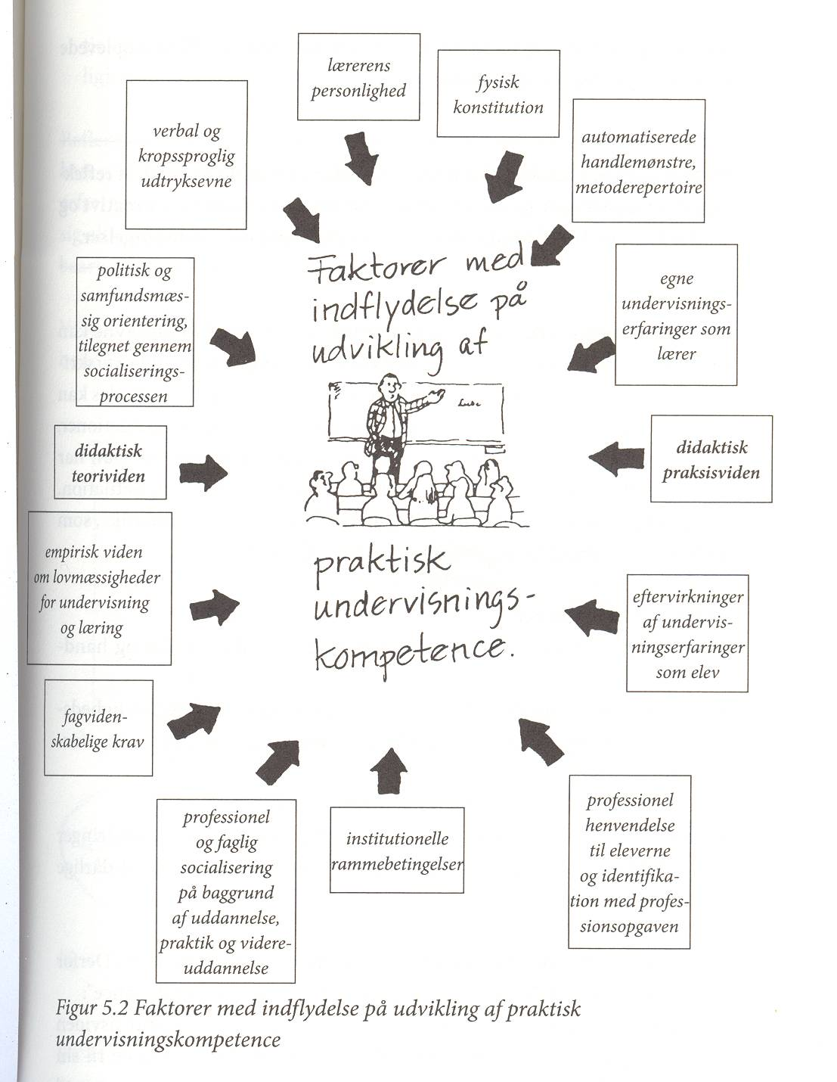
Die Bezeichnung pädagogisch lässt sich nicht nur an Jank/Meyers Vorschlägen zu Unterrichtsmethoden, sondern auch an einige Unterrichtsmethoden von Edmondson/House und Butzkamm knüpfen. Butzkamm findet in Zusammenhang mit dem FSU u.a. folgende ausgewählte Faktoren wichtig: Eine Bewusstmachung der Strukturen einer Sprache (UA 2007:10,17), die negativen Transfer reduzieren kann, der Lehrer muss ein Milieu für Geborgenheit und Vertrauen im Klassenzimmer hervorbringen, und letztlich kann Grammatik mit Vorteil durch Kommunikation gelehrt wird (UA 2007:10,22). Bei den Ideen von Edmondson/House zur FS-Didaktik sind mir folgende Faktoren als interessant und brauchbar aufgefallen: Der Lehrer kann nicht kontrollieren nur beeinflussen, was die Lerner im Lernprozess sich aneignen und wann dies geschieht, die FS muss, wenn möglich, als die ständige Sprache im Unterricht verwendet werden (UA 2007:11,22). Sie meinen weiter, der Lehrer soll ein entspannendes Lernklima etablieren können (vgl. Butzkamm), Fehler sollen nicht zur Unsicherheit beim Lerner führen (UA 2007:15), Kontakt mit natürlichen Kommunikationssituationen (UA 2007:20,21,27) muss nachgestrebt und praktisiert werden. Letztlich ist die Interaktion zwischen dem Lehrer und dem Lerner im Unterricht, ihnen zufolge, zentral. Die Faktoren, die sich am FSU knüpfen und interagieren stellen Edmondson/House, wie im folgenden Modell gezeigt, auf:
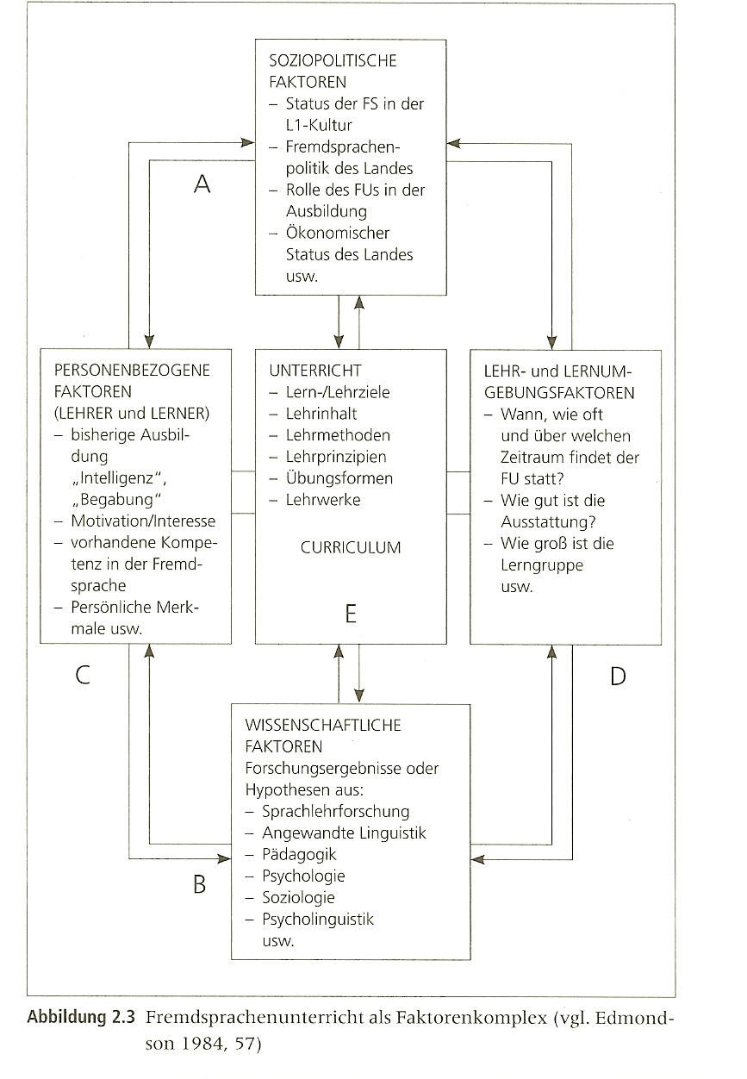
Die Mehrheit der Faktoren aus allen Gruppen werden in dieser Arbeit untersucht worden. Im Kapitel zwei wurde z.B. Psycholinguistik in Verbindung mit Sprachenlernen behandelt, welches zur Kasse B gehört, und persönliche Merkmale (C) wurden gleichfalls im Kapitel zwei untersucht. Das Ziel dieser Arbeit liegt im Vergleich mit diesem Modell darin, einen Vorschlag dazu zu geben, wie ein Lehrer die Punkte in Kasse E beherrschen wird, wenn die Arbeit des Lehrers von den jeweiligen Kassen beeinflusst ist. In diesem Abschnitt soll beurteilt werden, ob zwischen den Lernzielen und Unterrichtsmethoden in der UA (A) und den Sprachlehrtheorien aus einer wissenschaftlichen Perspektive (B) eine Verbindung bestätigt werden kann. Wenn eine solche Verbindung existiert, ist die UA einfach glaubwürdiger und deswegen ein besseres didaktisches Werkzeug als am Anfang dieser Arbeit vermutet wurde, als wenn keine Verbindung zur Wissenschaft der Fall sei. Weil einige der oben ausgewählten Vorschläge zu Unterrichtsmethoden und -Prinzipien von Butzkamm, Edmondson/House und Jank/Meyer in der UA tatsächlich in Betracht gezogen sind, zeigt es sich deswegen, trotz der unrealistischen Grundlage der UA, unmittelbar weniger problematisch, die UA als pädagogisches und didaktisches Werkzeug zu vertrauen. Die Faktoren, die ich oben aufgelistet habe, sind Faktoren deren Existenz und Bedeutung ich für den Unterricht für wichtig halte. Nicht alle Faktoren, die ich für essentiell halte, sind Teil der UA, und eben deswegen finde ich es notwendig, einen Zugang zu der in der UA schon existierende didaktische Vorgehensweise im Kapitel fünf zusammen zu setzen.

3.3. Lernerstrategien
In der UA heißt es, wie im Problemfeld erwähnt, dass der Lehrer den Lernern Strategien anbieten muss, damit eine fehlende Sprachbeherrschung abgeholfen werden kann (UA 2007:15). Deswegen wird in diesem Abschnitt untersucht, worin diese Arbeit des Lehrers besteht. Egal ob der Lerner mit vielen oder wenigen Schwierigkeiten hinsichtlich der FS arbeitet, kann er von einer Strategie profitieren. „Strategien sind mentale Pläne zu einer Handlung“ (Storch 2001:21), die die zukünftige erfolgreiche Sprachproduktion und -Progression des Lerners sichern soll. Lernerstrategien bestehen aus sowohl Lernstrategien und Kommunikationsstrategien, so Sprachwissenschaftler und Sprachdidaktiker Günther Storch. Lernstrategien sind „individuelle als auch allgemein gültige Verfahren des Informationserwerbs“ (Storch 2001:21). Meist unbewusst verfügt der Lerner über mehrere strategische Fertigkeiten, die ihm dazu im Stand setzen, kommunizieren zu können – das sind Kommunikationsstrategien. Eine Bewusstmachung der Kommunikationsstrategien kann mit Vorteil gemacht werden, wenn das Lernen und die Praktisierung einer FS ein erklärtes Ziel ist (Storch 2001:21). Eben die Wichtigkeit der Bewusstmachung solcher Strategien ist auf Seite siebzehn in der UA ausgedrückt. Über Lernerstrategien meinen Edmondson/House:
„[...] [I]n den letzten 30 Jahren im Bereich des Fremdsprachenlernens sind sehr viele verschiedene Arten von Strategien beschrieben worden, wie z.B. Strategien zum Erlernen des Fremdsprachenlernens, zur Verwendung der Fremdsprache, zum Kompensieren beim Zusammenbruch der Kommunikation, zur Übung verschiedener Fertigkeiten und zur Bewältigung verschiedner Aufgaben im Fremdsprachenunterricht. Schließlich ist der Begriff „Lernerstrategien“ auch deshalb attraktiver, weil er die aktive, gestaltende und reflektierende Tätigkeit der Lernenden betont “

Lernerstrategien können, so Storch, für alle Lerner gelten, aber auch individuell angepasst werden. Storchs Lernerstrategien sind wie folgt:

Direkte Strategien: Strategien, die unmittelbar mit der Fremdsprache operieren, d.h. unmittelbar bei der Verwendung oder beim Lernen aktiviert werden:
- Gedächtnisstützende Strategien, z.B. mentale Bezüge zwischen Wörtern herstellen (Assoziationen bilden, Kontexte erfinden usw.) oder sprachliche Phänomene in immer größer werdenden Zeitabständen und in jeweils neuen Kontexten wiederholen.
- Kognitive Strategien, z.B. Hypothesen über den Inhalt eines Textes bilden oder einen Text zusammenfassen.
- Kompensationsstrategien, z.B. einen sprachlich schwierigen Sachverhalt umschreiben oder gezielt nonverbale Elemente (Mimik oder Gestik usw.) einsetzen.
Indirekte Strategien: Strategien, die mittelbar zum Lernen oder Kommunizieren beitragen und Prozesse wie Planung und Überwachung betreffen:
- Metakognitive Strategien, z.B. den eigenen Lernprozess organisieren und reflektieren oder den eigenen Lernfortschritt kontrollieren.
- Affektive Strategien, z.B. Stress und Angstgefühle beim fremdsprachigen Kommunizieren abbauen oder mit Freunden, dem Lehrer oder Mitschülern über die Gefühle beim Lernen bzw. Gebrauchen der fremden Sprachen sprechen.
- Soziale Strategien, z.B. den Lehrer oder einen anderen Kommunikationspartner um Erklärungen bzw. Korrekturen bitten oder sich darum bemühen, beim Lernen mit anderen zusammenzuarbeiten.

Einige dieser Lernerstrategien sehen auch Edmondson/House, sie ergänzen jedoch mit Recht, dass trotz der Entwicklung von Lernererfolg, d.h. u.a. eine gut beherrschte FS beim Lerner, wegen Lernerstrategien „könnte [es] aber auch an ihrer Motivation, Intelligenz und an vielen anderen individuellen Faktoren liegen“ (E/H 2006:232). Zum Wie und Wann Lernerstrategien verwendet werden sollen, meint Storch, dass sie mit Lernerorientierung und Lernerautonomie eng verbunden seien.
„Beide Konzeptionen zielen darauf ab, die Steuerung des Lernprozesses stärker vom Lehrer auf den Lernenden zu verlagern und diesem auch mehr Verantwortlichkeit für den Lernprozess aufzuerlegen. Angestrebt ist der selbständige Lerner, der im Rahmen des Unterrichts durch eine erhöhte Selbststeuerung und Eigenverantwortlichkeit, Reflexion und Kontrolle seine passive Rolle aufgibt und zum aktiven Mitgestalter des Lernprozesses wird. Damit ändern sich natürlich auch die Rolle und das Selbstverständnis des Lehrers“

Diese Funktion von Lernerstrategien unterstützen die Haltung von Bugge/Harder über die Notwendigkeit dafür, dass die Lerner mit ihrer Verantwortlichkeit gegenüber sich selbst, dem Lehrer und den Aufgaben, die am Unterricht verbunden sind, konfrontiert werden. In der UA sind Beispiele für mehrere Strategien u.a. eine Kompensationsstrategie gegeben:
Kompensationsstrategier
Det er vigtigt, at læreren i forbindelse med samtaletræningen tidligt giver eleverne nogle praktiske anvisninger på, hvordan de kan klare sig, når de støder på vanskeligheder med hensyn til formule-ringer, eller når de mangler gloser.
Eksempel:
Man kan f.eks. præsentere eleverne for følgende metoder og diskutere, hvilke der er hensigtsmæssige, og hvilke der ikke er det:
Omskrivning: Man beskriver eller definerer et ord, man mangler (Milch = man trinkt es, es ist weiß und kommt von der Kuh)
Parafrase: Man siger det, man vil, med en anden konstruktion (man ist ausgestoßen = wenn man allein ist, wenn alle mit anderen sprechen, nur ist man selbst allein)
Transfer: Påvirkning fra modersmålet eller andre fremmedsprog (ordstilling, overdreven brug af ‚Nicht wahr?’)
Foreignizing: Man laver tyske ord af et ord på modersmålet (udstødt: ausgestotten)
Oversættelse: Man oversætter ord fra modersmålet til målsproget (Das Leben ist obwohl = livet er skønt)
Orddannelse: man danner nye ord på målsproget ved hjælp af ord, man allerede kan (Luftball i stedet for Ballon, Motorweg i stedet for Autobahn), eller man konstruerer nye ordklasser, f.eks. ved at man lærer at foretage afledninger eller danne analogier ud fra bekendte ord (Bezahlung ud fra bezahlen, gesund ud fra Gesundheit)
Indskrænkning: Man siger mindre, end man egentlig vil
Undgå emne: Man skifter emne eller tier
Slår over i dansk: Man spørger på dansk
Dropper ytringen: Man giver op

Die Kompensationsationsstrategie, die vorschlägt, dass der Lerner einen schwierigen Inhalt umschreiben kann, d.h. mit eigenen Worten ausdrücken, wird sowohl in der UA als von Storch vorgeschlagen. Dass der Lehrer den Schülern die erwähnten Lernerstrategien anbieten soll, bedeutet für die Arbeit des Lehrers, dass er dazu imstande sein muss, die notwendigen Strategien für den einzelnen Lerner aussuchen zu können. Lernerstrategien sind mittlerweile nicht das Einzige, was in der UA an die Lerner und die Lehrer gefordert wird, weshalb die übrigen Ansprüche im folgenden Abschnitt behandelt wird.

3.4 Die Unterrichtsanleitung für Deutsch als Fremdsprache
In Zusammenhang mit der Reform wurden neue Lehrpläne durch das Ministerium für Unterricht verfasst. Der Grund weshalb nicht den Lehrplan, sondern die UA in dieser Arbeit behandelt wird, ist, dass die UA Kommentare und Erläuterungen des Ministeriums zum Lehrplan ist. Somit hat das Ministerium schon mit der UA den Lehrern gesagt, wie und über welche Themen sie unterrichten sollen. Mit anderen Worten kann eine Untersuchung der UA uns etwas über das didaktische und pädagogische Fachwissen im Ministerium sagen, welches eine große Rolle spielt, wenn eben im Ministerium und nicht unter den Lehrern selbst entschieden wird, wie und was zu unterrichten ist. „Vejledningen er et ministeriets bidrag til faglig og pædagogisk fornyelse. Det er derfor hensigten, at den ændres forholdsvis hyppigt i takt med den faglige og den pædagogiske udvikling“ (UA 2007:1). Geändert ist die UA schon zweimal nach der Reform vor vier Jahren. Entweder die pädagogischen Tendenzen oder die fachliche Entwicklung haben sich innerhalb den letzten vier Jahren radikal geändert, weshalb die zwei Veränderungen der UA innerhalb nur vier Jahren mit Mangel an fachlichen, praktischen und insbesondere unpolitischen Beiträgen erklärt werden könnte.

Im Problemfeld wurden schon einige Ansprüche aus der UA präsentiert, und es wurde dargelegt, warum sie hinsichtlich der Lehrerrolle befasst werden müssen: Viele Punkte in der UA scheinen tatsächlich, einen neuen pädagogischen Stil nachzukommen, aber in der UA lässt sich die Antwort auf die Frage nicht aufsuchen, wie die neue Pädagogik in der UA, die den einzelnen Lerner ins Blickfeld rückt, realisiert werden kann, wenn es in derselben UA gleitzeitig viele und hohe Kompetenzforderungen für die Lerner zu erreichen geben. Es erklärt sich mit anderen Worten, dass das übergeordnete Erfolgskriterium der UA unklar ist. Wenn das pädagogische und didaktische Werkzeug, das das Ministerium durch die UA den Lehrern anbietet, unklar ist und Elemente enthält, die einander ausschließen und deswegen nicht alle realisiert werden können, somit ist die UA bis auf weiterem demzufolge als ein problematisches Unterrichtswerkzeug zu bezeichnen. Wenn ein Lerner nicht alle Ansprüche in der UA nachkommen kann, folgt daraus, dass der Lehrer zum Auswählen individueller Forderungen, gezwungen ist, um das fachliche Selbstvertrauen des Lerners nicht zu beschädigen wie in der UA gefordert wird: „Det er vigtigt, at eleverne udvikler selvtillid i forbindelse med sprogtilegnelsen, således at de bevarer motivationen og glæden ved at lære sprog“ (UA 2007:15). Mit anderen Worten kann der Lehrer die UA in ihrer heutigen Form als Unterrichtswerkzeug nicht unkritisch gebrauchen, welches für die Lehrerrolle bedeutet, dass der Lehrer nicht bloß als ein Vermittler der Ansprüche des Ministeriums aufgefasst werden kann. Der Lehrer präsentiert sich eher als ein individueller Ausleger der politischen Forderungen und der individuellen sozial-linguistischen Wirklichkeit der Jugendlichen. Der Lehrer hat keine andere Wahl als seinen Unterricht an den Lernern auf persönliche Interpretationen einer aktuellen oder generellen Situation zu bauen.

Einige der Ansprüche, die einander ausschließen, wurden schon im Problemfeld zum Ausdruck gebracht. U.a. die Lust auf und der Willen zur Sprache bei den Lernern zu fördern, die die Grundschule vor wenigen Monaten absolviert haben, werden unmittelbar in der UA mit der expliziten Bemerkung über die unterschiedlichen Anfangsebenen der Lerner hervorgehoben:
„Da eleverne erfaringsmæssigt befinder sig på meget forskellige niveauer i tysk efter folkeskolen, skal der som nævnt i bekendtgørelse og læreplaner foretages en screening af elevernes kundskaber, således at læreren i ungdomsuddannelsen sættes i stand til at differentiere undervisningen efter den enkelte elevs forudsætninger“

Mit anderen Worten wird in der UA eine eventuelle mangelhafte Aneignung der ES und kein oder ein niedriges sprachliches Bewusstsein zur Kenntnis genommen, welches davon zeugt, dass die Verfasser der UA dieser Widersprüche tatsächlich bewusst sind. Die Ausarbeiter der UA haben somit in der UA viele ambitiöse Lernziele ausgedrückt, sie betonen u.a. die Progression des Einzelnen als zentral für den DU: „Centralt i undervisningen står den enkelte elevs faglige progression“ (UA 2007:10). Den Umfang der Progression, damit sie als einen Erfolg zu sehen ist, wird jedoch nicht explizit zum Ausdruck gebracht. Dieses wird auch in der empirischen Umfrage getestet.

Trotz der widersprüchlichen Signale in der UA sind einige Elemente trotzdem brauchbar wie z.B. der Anspruch, eine interkulturelle Kompetenz bei den Lernern zu entwickeln, d.h. ein modernes Bewusstsein über das Wissen wie mit kulturellen Abständen und Klüften umzugehen: „Denne kompetence skal afspejle en moderne bevidsthed om (…) evnen til at en sproglig form indlæres“ (UA 2007:17) und gefordert wird auch ein Verständnis der gegenwärtigen Situation in den deutschsprachigen Gesellschaften und Kulturen: „Eleverne skal kunne bruge tysk til at kunne forstå, hvad der sker i tysksprogede samfund og kulturer“ (UA 2007:3). Auch gut aber weniger erreichbar innerhalb der Unterrichtsperiode von zwei Jahren lauten u.a. die folgenden Forderungen: Erstens soll der DU Lust, Mut und das Vermögen zur Reflexion, zum Einleben und Verständnis, mit anderen Kulturen in Dialog zu gehen, geben: „[…] lyst, evne og mod til at reflektere over og med indlevelse og forståelse at gå i dialog med andre kulturer“ (UA 2007:3), zweitens sollen die Lerner nach Beendigung des Unterrichtsverlaufs, sich zusammenhängend, fast fließend, über bekannte Themen ausdrücken können: „føre en samtale på et sammenhængende og nogenlunde flydende tysk om emner, de er fortrolige med, samt redegøre for og diskutere forskellige synspunkter“ (UA 2007:5). Drittens sollen die Lerner ein Kulturverständnis erreichen: „Tekstforståelse i videste forstand sigter på, at eleverne skal kunne forstå forhold i tysksprogede lande i et aktuelt og historisk perspektiv“ (UA 2007:8), welches problematisch ist, weil in der UA mittlerweile nicht deutlich angegeben ist, was Verständnis einer Kultur umfasst. Viertens und letztlich soll der DU Kreativität und das Vermögen dazu entwickeln, untraditionell zu denken: „Undervisningen skal fremme elevernes kreativitet og evne til at tænke utraditionelt“ (UA 2007:10). Der Grund, weshalb die Lerner sich diese Fertigkeit aneignen sollen steht nicht in der UA, wie aber sie dies tun können ist trotz der fehlenden Existenzberechtigung jedoch angegeben:
3.1.7 Kreativitet
Undervisningen skal fremme elevens kreativitet og evne til at tænke utraditionelt.
Eksempel:
Det kan f.eks. ske ved at lade eleverne
- - skrive videre på en tekst
- - lave et rollespil (evt. med udgangspunkt i en tekst)
- - opstille hypoteser og diskutere deres følger (Wie wäre es, wenn…./Wenn ich eine Millione hätte…), hvorved brugen af konjunktiv indgår i en klar funktionel rolle i samspil med indholdet.

Eine pädagogische Verantwortung zeigt sich in der UA durch die oben erwähnte Förderung, dass eines Selbstvertrauens in Zusammenhang mit Sprachaneignung wichtig sei, damit die Lerner die Motivation zum und die Freude beim Sprachenlernen nicht verlieren (UA 2007:15). Ein fachliches Selbstvertrauen bei den Lernern zu entwickeln ist mittlerweile schwierig, wenn gemeint ist, alle Ansprüche in der UA sollten erfüllt werden, welches für einige Lerner eine riesige Herausforderung wäre. Ich meine, wie soll der Lehrer differenzieren können, wenn er alle Lerner an genau dieselben Ansprüchen leiten soll? Z.B hat ein Lerner mit fehlendem Gespür für die deutsche Sprache im Vergleich zu einem qualifizierteren Klassenkameraden einen längeren Lernprozess vor sich, um sich dieselbe Ansprüche anzueignen. Für ihn könnte der Lernprozess so lang sein, dass er die Forderungen in der UA innerhalb der zwei Jahren nicht erreicht hat. In einem solchen Fall meine ich, dass weder dem Lehrer noch dem Lerner allein ein solches Resultat vorgeworfen werden können. Obwohl die Ansprüche in der UA nicht alle nachgekommen werden können, sind jedoch in der UA mehrere brauchbare praktische Beispiele für Unterrichtsverläufe aufgelistet. Insofern existiert in der UA trotz meiner bisherigen Kritik schon eine gute didaktische Vorgehensweise, die sich aber leider auf eine überambitiöse und deswegen unrealistische Grundlage basiert.

3.5 Die Unterrichtsanleitung und die sozial-linguistische Wirklichkeit

– eine Bewertung des Koordinierungspotenzials
Beschließt der Lehrer einige Forderungen für den einzelnen Lerner als Lernziele auszuwählen, kriegt der Lerner den benötigten Raum, sich in denen für ihn ausgewählten Zielen zu vertiefen. Mit einer realistischen Abgrenzung der Lernziele durch den Lehrer kommt der Lerner wahrscheinlich zu einer besseren Beherrschung der ausgewählten Lernziele. Es ergibt sich, dass eine solche Auswahl von Lernzielen gleichzeitig auch andere abwählt, welches letztlich bedeutet, dass der Lerner nicht alle Ansprüche in der UA leidlich, sondern stattdessen einige Ziele mit fachlicher Sicherheit beherrschen wird. Wenn in der UA gefordert wird, dass fachliches Selbstvertrauen zu fördern ist, muss eine Vorgehensweise, die eine Verteilung individueller Lernziele, die durch den Lehrer befasst werden, deswegen als empfehlenswert bezeichnet werden können. Mit anderen Worten ist die Konsequenz einer individuellen Auswahl von Lernzielen eine sicherere Weise in der die Lerner die jeweiligen Kompetenzen beherrschen werden, die ihnen ihr biologisches Potenzial und eventueller Fleiß möglich machen. In diesem Zusammenhang erinnern wir uns an die früher diskutierte Bedeutung von einem Lehrer, der seine Lerner sozial zu identifizieren vermag. Eine solche Identifikation eines Lerners ist eben so wichtig betreffend das fachliche Vermögen, damit der Lehrer die geeigneten Lernziele in der UA für den Lerner aussuchen und somit eine Progression und fachliche Sicherheit bezüglich der jeweiligen Lernziele gewährleisten kann.

Wird die UA mit den Hauptideen aus den FSL-Theorien aus Kapitel zwei in Zusammenhang gebracht, taucht ein widersinniges Bild auf. Die Forderungen in der UA stimmen auf einem Mal mit Theorien überein, die einander widersprechen: Piagets Idee von Stimulation und Interaktion, Chomskys Idee über die UG, Jank/Meyers Haltung, dass Ausgangspunkt in dem einzelnen Lerner zu nehmen ist, und letztlich Butzkamms Empfehlung, die Strukturen der FS zu beachten. Auffallend ist, wie auch früher demonstriert, dass Forderungen in der UA Theorien zustimmen, die einander widersprechen. Wie soll ein Lehrer nach Anweisung einer UA, die sich auf keine eindeutige pädagogische Grundlage basiert, unterrichten? Wie kann z.B. Ausgangspunkt in dem Individuum genommen werden sowie Jank/Meyer vorschlagen, und gleichzeitig dafür gesorgt werden, dass Lerner mit unterschiedlichem Vermögen dieselbe Ansprüche in der UA beherrschen werden, sowie Chomsky und die Verfasser der UA es für möglich finden? Es erklärt sich, dass dieses sich nicht schaffen lässt. Daraus folgt, dass die individuellen Interpretationen des Lehrers sozialer und fachlicher Vermögen bei den Lernern sich deswegen als ein essentielles Werkzeug präsentiert, wenn eine Pädagogik und Didaktik ausgesucht werden sollen, die den Lernern nützliche Kompetenzen beibringen können, ohne das fachliche Selbstvertrauen ins Gefahr zu bringen. Mit anderen Worten können für einige Schüler das eine Hauptziel der UA nur mit Ablehnung des anderen Hauptziels realisiert werden. Das pädagogische Hauptziel in der UA, das darin besteht, das fachliche Selbstvertrauen der Lerner zu bewahren, und das fachliche Hauptziel von Progression in deutschfachlichen Kompetenzen, die laut der UA gleichzeitig erreicht werden sollten.

Im Kapitel drei wurden u.a. folgende Elemente als didaktische Herausforderungen bezüglich des FSUs identifiziert, welches damit die Beantwortung der zweiten Frage der Problemformulierung ist: Im DU soll am liebsten die ganze Zeit Deutsch gesprochen werden, der Lehrer soll individuelle Voraussetzungen bei den Lernern berücksichtigen und gleichzeitig alle Lerner unterrichten, und letztlich die verschwundene Lernerverantwortung, die es dem Lehrer erschwert, Motivation und fachliche Aktivität von den Lernern zu erfordern und zu bekommen.

Die dritte Frage der Problemformulierung ist durch dieses Kapitel mit dem Ergebnis beantwortet worden, dass meine Untersuchungen der sozial-linguistischen Wirklichkeit und der UA gezeigt haben, dass eine vollkommene Erfüllung der Ansprüche in der UA unrealistisch ist. Zusätzliche Ergebnisse aus dieser Untersuchung waren überraschenderweise, dass in der UA Forderungen existieren, die mit einander nicht kompatibel sind. Die Konsequenz dieses moderaten Koordinierungspotenzials besteht für den Unterricht darin, die didaktische Vorgehensweise in der UA für den Lehrer durch Hervorhebung beachtenswerter Punkte brauchbar zu machen, welches deswegen im Kapitel fünf gemacht wird.

4 Der Kontext des Fremdsprachenunterrichts

4.1 Einleitung
Die biologischen und sozialen Voraussetzungen eines Lerners können nicht geädert werden, aber der Lerner kann, wie in den vorherigen Kapiteln festgelegt wurde, durch seine Umgebung und den Unterricht zu u.a. einer verbesserten deutschen Sprache stimuliert werden. Im Kapitel drei wurden die Herausforderungen eines Lehrers identifiziert, unter denen die Lernergruppe, die deswegen in diesem Kapitel explizit behandelt wird. Mit anderen Worten wird die Bedeutung der sozialen Voraussetzungen der Lernergruppe für den Unterricht und die Unterrichtsverhältnisse untersucht. Somit soll dieses Kapitel zusammen mit den Ergebnissen aus Kapitel drei die Beantwortung der zweiten und dritten Frage der Problemformulierung zum Ende bringen.

4.2 Soziale Verhältnisse der Jugend von heute

4.2.1 Die Jugend – ein Produkt der modernen Gesellschaft
In den zwei folgenden Abschnitten werden die sozialen Voraussetzungen der Jugendlichen untersucht. Diese Untersuchung ist für die Ergebnisse dieser Arbeit wichtig, weil soziale und emotionelle Einstellungen für das FSL wichtig sind, wie früher durch Edmondson/House festgelegt wurde. Dieses Wissen über die sozialen Voraussetzungen der Jugend hilft uns zum Verständnis des Benehmens der jungen Menschen, und durch dieses Wissen kann eine didaktische Vorgehensweise im Kapitel fünf präziser dargelegt werden.

Wegen der sexuellen Emanzipation in den 1960’ern und ihrer Konsequenzen für die Geschlechterrollen und damit für die Familiesituation und den Arbeitsmarkt konnten Eltern in den achtziger Jahren nicht dieselben Erziehungsmethoden verwenden, die ihre eigenen Eltern gebraucht hatten (Dencik in Larsen 2000:67). Folgendes ist laut Lehrerin für Englisch und Dänisch Louise Bugge und dänischer Sprachforscher Peter Harder eine Konsequenz der Modernisierung:

Traditionell | Heutzutage
Autoritäre Eltern waren der Normalfall.
Physische Gewalt wurde gegenüber der Kinder/Jugendlichen ausgeübt.
„Die schwarze Schule“ war allgemein akzeptiert.
Die Jugendlichen arbeiteten zuhause – die meisten waren Kinder von Bauern. | Die Arbeit der Eltern findet in vielen Fällen außerhalb des Haushalts statt.  Die Jugendliche sind meistens zuhause nicht zum Mithelfen verpflichtet.  Kinder verbringen viele Stunden in Institutionen und deswegen nicht mit ihren Eltern.

Soziale Verhältnisse heutzutage
Die ungünstige Situation einiger Jugendlichen | Die günstige Situation anderer Jugendlichen
Die Eltern haben keine Zeit und/oder keinen Überschuss an den Kindern und ihrem Leben.  Die Eltern verwendet viel Zeit auf Selbstrealisierung in der erwachsenen Welt. | Es existiert zuhause ein intensives Zusammensein, welches die basale Geborgenheit und Rolleidentität sichert.
Ehescheidungen sind weit ausgebreitet – die Erwachsenen können ihren Platz im Leben nicht finden und das mit schädlichen Konsequenzen für die Kinder.
In den Institutionen gibt es viele Kinder, welches weniger Aufmerksamkeit für den Einzelnen bedeutet. Das Spielen mit Gleichaltrigen ist von Konkurrenz und Mobbing geprägt. | Die Erwachsenen in den Institutionen stellt den Kindern die Möglichkeit zur Verfügung, auf andere Prämissen als die von Zuhause zu experimentieren.
Zum ersten Schema über die sozialen Verhältnisse der Jugend von heute muss gesagt werden, dass die Kolonne traditionell sich an der Zeit vor den 1960’ern knüpft. Über diese Aufteilung von Kindern in der modernen Gesellschaft muss an dieser Stelle auch beachtet werden, dass sie zu einem gewissen Grade generalisierend ist, denn heutzutage gibt es unzweifelhaft z.B. auch autoritäre Eltern. Die Veränderung, die Bugge/Harder beschreiben, besteht mittlerweile in der tatsächlich veränderten Haltung gegenüber autoritäres Benehmen in der Gesellschaft; Züchtigung wird nicht mehr hinsichtlich der Erziehung allgemein akzeptiert. Dem zutrotz ist „en stor del af befolkningen [...] overbevist om, at fysisk afstraffelse er nødvendig i forbindelse med bekæmpelse af børns normbrud“ (Warming in Larsen 2000:80). Hier äußert sich Lektor in Kleinkinderpädagogik Ole Warming über die Situation 1986, sein Beitrag ist trotzdem für die Behandlung dieses Themas brauchbar, da die Verhältnisse für die Kinder und Jugendlichen in der modernen Gesellschaft in den achtziger Jahren auch heute immer noch existieren. Die Eltern, die physische Züchtigung nicht gebrauchen möchten, können in zwei Gruppen eingeteilt werden: eine extreme Gruppe, die als Alternative zum Schlagen, u.a. das Kind unter kaltem Wasser sitzen lässt, das Kind ohne Abendessen ins Bett schickt oder verweigert „at opfylde livsvigtige ønsker fra barnets side“ (Warming in Larsen 2000:80).

Die andere Gruppe schlägt mehr moderate Methoden vor wie keine Spielkameraden, ins Zimmer geschickt werden oder sich langweilen. Diese Gruppe von Eltern präsentiert ein Erziehungsmuster, das die Entwicklung der Kinder positiv unterstützt, denn diese Gruppe erfüllt die Autoritätsrolle ohne autoritär zu sein (Warming in Larsen 2000:84). Egal mit welcher Erziehungsmethode die Jugendlichen aufgebracht worden sind, bleiben die jeweiligen Methoden für einen Lehrer wichtig zu kennen, um sie in dem jungen Menschen wiedererkennen zu können und somit pädagogische Zugänge auswählen. Der Lehrer kann dann durch einen solchen ausgewählten Zugang den Lerner, trotz sozialer Schwierigkeiten, zur Beherrschung der Lernziele der UA bringen. Kann der Lehrer die psychologischen Beweggründe eines Benehmens des Lerners durch seinen Umgang mit den Klassenkameraden und im Klassenzimmer entschlüsseln, kann der Lehrer auch mit treffenderer Pünktlichkeit einen pädagogischen und didaktischen Zugang zum Lerner festlegen. Die Rede ist von einer Festlegung, die zentral ist, weil sie dem Lehrer dazu helfen kann, dem Lerner am meisten vom Unterricht zu gewinnen. Eine solche Aufmerksamkeit werde ich ab jetzt als eine soziale Identifikation eines Lerners bezeichnen.

Bugge/Harder sehen einige Gemeinsamkeiten für die oben skizzierten zwei Gruppen von Kindern. Diese Gemeinsamkeiten sind der veränderten Zeit und Haltung in der Gesellschaft zuzuschreiben. Erwachsene und Eltern sind weniger abgrenzend betreffend eine Rollefestlegung und auch weniger Identitätsgebend, welches Lars Bøgeskov wie folgt beschreibt: „Danske børn har simpelthen ikke længere nogen kontinuerlig voksenkontakt, der kan udvikle deres selvværd og skabe en sikker identitet“ (Bøgeskov in Larsen 2000:72). Hinsichtlich der Identitätsabgrenzung haben Freunde stattdessen eine größere Bedeutung. Es sind die Freunde, und nicht Lehrer oder Eltern, die den Inhalt des Alltags und somit auch das Leben und die Identität formen (Bugge/Harder 2002:18). „Hvordan voksenverdenen egentlig fungerer, bliver ikke af primær og synlig interesse for børnene, og man vokser op med ringere tilbøjelighed til at ville overtage fars og mors liv og roller“ (Bugge/Harder 2002:18). Damit meinen Bugge/Harder, dass es schwieriger geworden ist, sich einen Platz im Erwachsenleben auszusuchen im gleichen Maβe wie das Erwachsenleben sich von der Wirklichkeit der Kinder und der Jugendlichen entfernt hat. Mit dieser Haltung unterstützen Bugge/Harder Denciks Proklamation, dass die Jugendlichen die Spielregel der Erwachenswelt nicht kennen und deswegen auch nicht gebrauchen können. Dies gilt deswegen auch für die Jugendlichen im DU. In der Gegenwart zu leben wird von den jungen Menschen bevorzugt, und das zukünftige Leben mit Einschränkungen der Möglichkeiten des Jugendlebens wird so lange wie möglich verschoben (Bugge/Harder 2002:18-19). In Zusammenhang mit Ausbildung und Unterricht folgt daraus, dass die Motivation, sich auszubilden von außen und nicht von innen, von den Jugendlichen selbst, kommt (Bugge/Harder 2002:19). Deswegen wird der Faktor Motivation später näher untersucht.

Das Kind und später der Jugendliche wird durch die Arbeitssituation der Eltern und die Familiestruktur geprägt. Daraus erklärt es sich, dass, weil diese Verhältnisse sich seit den sechziger Jahren verändert haben, die Kinder der folgenden Generationen anders als die Vorigen sind. Eine Konsequenz der Modernisierung ist die neue Situation der Familien, denn mit den Frauen auf dem Arbeitsmarkt, gibt es niemand zuhause, der sich den ganzen Tag um die Kinder kümmern kann. Demzufolge verbringen viele Kinder mehrere Stunden pro Tag in einer Institution und deswegen nicht mit ihren Eltern, welches zu einem schlechten Gewissen bei den Eltern führen kann. Zentral ist eine nahe Relation zu denselben Erwachsenen jedoch für die Entwicklung eines Kindes (Bøgeskov in Larsen 2000:72), welche es wegen den vielen Stunden in der Institution nicht entwickelt. Dazu kommt, dass Eltern in höherem Maße das Kind entscheiden lassen, womit die Familie die wenigen Stunden zusammen verbringt, um dieses schlechte Gewissen zu reduzieren (Dencik in Larsen 2000:69). „[...] [D]e voksnes aktiviteter i den moderne småbørnsfamilie bliver i høj grad „børnedefineret“. Men barnets aktiviteter i den moderne småbørnsfamilie bliver kun i ringe grad ”voksendefineret”” (Dencik in Larsen 2000:69). Das Kind ist mit anderen Worten daran gewöhnt, dass es bestimmt, was gemacht werden soll und, dass die Erwachsenen sich auf die Lüste des Kindes einstellen. Somit wird das Kind nicht in die Welt der Erwachsene mit Pflichten usw. hineingelassen, und deswegen ergibt es sich, dass ein solches Kind als jugendlich die Spielregeln der Erwachsenwelt nicht kennt und sie deswegen auch nicht beherrscht. Eben deswegen meine ich, dass die Jugendlichen ihrer Unverantwortlichkeit nicht vorgeworfen werden können, aber letztlich ist es ihre persönliche Aufgabe und Verantwortung, eine solche Unverantwortlichkeit abzubauen.

In der UA, und damit im DU, gibt es mittlerweile solche Forderungen an die Jugendlichen, sich über sich selbst und eigene unmittelbare Bedürfnisse, hinweg setzten zu können. Es heißt: „For en kommunikation af denne art „er elevernes kommunikationsbehov udgangspunktet“. Men målgruppen er større og bredere end den, ”eleverne i deres øjeblikkelige situation oplever behov for at rette sig imod”“ (UA 2007:4). In der UA ist mit anderen Worten ausgedrückt, dass der DU nicht immer für die Jugendlichen persönlich interessante oder relevante Themen behandeln kann oder wird. Der problematische Charakter des Zusammenseins in einer modernen Familie sieht nicht nur Dencik, sondern auch Bugge/Harder sehen ihn und beschreiben wie folgt:
„Voksenverdenen med dens regler og krav er blevet usynlig og fjern. Det er derfor projekter og aktiviteter sammen med jævnaldrende der er bærende for ens oplevelse af hvem man er, hvad man kan […]. Og disse aktiviteter har ikke karakter af pligt, men af at være noget man
vælger efter hvad man har mest lyst til“ (Bugge/Harder 2002:16).
Über die autoritäre Erziehungsform, die Bugge/Harder und Dencik in Frage stellen, konnte mit anderen Worten gesagt werden, dass sie die Kinder und letztlich die Jugendlichen im Stich lässt. Die autoritäre Erziehungsform trägt offensichtlich zur Haltung des Jugendlichen dazu bei, dass Fragen der Erwachsenwelt ihn nicht interessieren, weil solche Fragen seinen aktuellen Bedürfnissen und Wünschen nicht angepasst sind wie in der Kindheit.

Aus diesen Überlegungen über Erziehung und ihren Einfluss auf die Jugend können wir vermuten, dass Kinder, die dieser autoritären Erziehungsform ausgesetzt wurden, sich in Jugendlichen entwickeln werden, denen es schwierig fällt, in Situationen hineinzugehen, in denen die Bedürfnisse und Wünsche anderer Menschen berücksichtigt werden müssen. In der Schule und auf einen Job wird der Jugendliche jeden Tag mit den Meinungen und Wünschen seiner Schulkameraden und Kollegen konfrontiert werden – eine Konfrontation, deren Lösung er nicht zu finden gelernt hat, wenn er zu denjenigen gehört, die häufig ihren Willen bekommen haben. Eben an dieser Stelle liegen die Möglichkeit und die Notwendigkeit vom Unterricht - dem Jugendlichen Werkzeuge anzubieten mit denen er sich in der Erwachsenwelt gebärden kann. „[F]orældre er […] i det konkrete samvær med deres børn bevidst eller ubevidst konfliktundgående. Ofte er samværet set fra barnets synspunkt kravløst“ (Dencik in Larsen 2000:70). In dieser Form von Erziehung finden wir eine mögliche Erklärung der fehlenden Fertigkeit einiger Jugendlichen, Verständnis und Verpflichtung gegenüber die Forderungen und Anweisungen der Erwachsene und somit auch die der Lehrer nachzukommen. Einige Jugendlichen verstehen nicht, warum Forderungen an sie überhaupt gemacht werden und noch weniger, wie sie sie nachkommen können. Nicht die soziale Herkunft der Eltern, sondern ihre Ausbildungsniveau entscheidet, welche Ansprüche an die Kinder gemacht werden (Hansen in Larsen 2000:78). Unabhängig von sozialer Klasse wünschen Eltern, dass ihre Kinder Selbständigkeit und Verantwortungsgefühl entwickeln (Hansen in Larsen 2000:76). Eben die Entwicklung dieser sozialen und moralischen Fertigkeiten werden durch die Erziehungsform einiger Eltern, wie in diesem Abschnitt festgelegt wurde, ausgeschlossen. Diese Situation einiger Jugendlichen beeinflusst ihre Rolle als Lerner in einer negativen Richtung, welches deswegen auf die pädagogische und fachliche Arbeit des Lehrers einwirkt.

4.2.1.2 Herausforderungen und Möglichkeiten der Jugendlichen
Da wir jetzt die Jugendlichen als ein Produkt der modernen Gesellschaft identifiziert haben, werden die Konsequenzen für die jungen Menschen, und wie der Lehrer sich dazu verhalten soll, in diesem Abschnitt untersucht. Bøgeskov sieht es als eine Herausforderung für die Jugend, dass ihr „en fast kerne af selvtillid, og det man kalder moral- og normsikkerhed“ (Bøgeskov in Larsen 2000:73) fehlt. Mit anderen Worten müssen die Jugendlichen Normen und eine Moral selbst gestalten, da einige Eltern ihre Kinder mit den Normen und der Moral der Gesellschaft nicht bekannt gemacht haben. Dieses Fehlen von sozialen Fertigkeiten einiger Jugendlichen lässt sich leicht als ihre größte Herausforderung bezeichnen nicht nur in ihrem Leben, sondern auch in einer Unterrichtssituation. Bøgeskov sieht als Faktoren der veränderten Jugendidentität außer dem Eintritt der Frauen auf dem Arbeitsmarkt, der erhöhten Anzahl von Ehescheidungen und der Jugendaufruhr mit ihrer Zerbrechung existierender Werten und Normen auch den Einfluss auf die Kinder und Jugendlichen durch das Fernsehen und das Videospielen (Bøgeskov in Larsen 2000:74). Durch Werbungen z.B. wird uns ein bestimmtes Bild idealer Schönheit und existentielles Erfolgs präsentiert, das für eine unselbständige Persönlichkeit, sowie einige Jugendlichen, leicht mit der einzigen akzeptablen Schönheit und dem einzigen wertvollen Erfolg im Leben gleichgesetzt werden kann. Bøgeskov meint - und das mit Recht - Persönlichkeiten ohne starkes Selbstbewusstsein könnten durch eine Tendenz zur äußeren Kontrolle identifiziert werden. Als Kompensation für ein fehlendes deutliches Selbstbewusstsein ändere sich eine solche Persönlichkeit von Tag zu Tag und passt sich andere Personen an (Bøgeskov in Larsen 2000:74).

Mit anderen Worten brauchen solche Personen äußere Kontrolle, weil sie keine Innere besitzen. Außer dem praktischen Problem, sich immer auf Andere einstellen zu sollen, gibt es für Unselbständige auf lange Sicht eine ernstere Problematik, die darin besteht, sich als eine stabile Identität zu fühlen und sich auf eine solche verlassen zu können. Es ergibt sich, dass Lerner, die hauptsächlich wegen ihrer Erziehung eine solche unstabile Identität haben, auch im Unterricht davon geprägt sind. Wenn z.B. fiktive oder historische Figuren aus einem Text mit den Klassenkameraden diskutiert wird, wissen solche Jugendlichen wahrscheinlich nicht, was sie darüber meinen sollen, denn eine Meinung im unterrichtlichen Zusammenhang zu haben und sie zu äußern wagen fordert analytische Erklärungen und persönliche Haltungen. Solche Lerner werden die höchsten Ebenen der Taxonomie von amerikanischem Pädagogikprofessor Benjamin Bloom (1913) nicht erreichen, welches bedeutet, dass einige Lernziele aus der UA nicht beherrscht werden. Auf diese Weise beeinflusst die Erziehung eines Lerners die Arbeitsverhältnisse eines Lehrers und ist eben deswegen für diese Arbeit relevant.

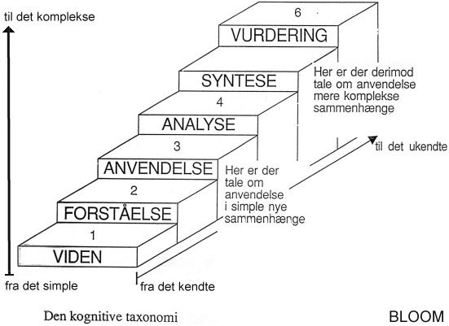
Mit seiner Taxonomie bietet Bloom ein didaktisches Werkzeug an mit dem in der Gymnasialschule häufig gearbeitet wird. Als eine Kritik dieser Haltung können wir jedoch folgende Frage von Egan auffassen: „How can one hold as a general developmental principle that human learning progresses from the simple to the complex when we see nearly all children mastering language and complex social rules while most adults can’t program a VCR?“ (Egan 2002:62). Auch Apeltauer meint, dass „ältere Lerner […] sich von Anfang an mit komplexeren Situationen und Sprachformen auseinandersetzen [müssen], die schwerer zu erfassen und zu verarbeiten sind“ (Apeltauer 1997:13). Egans und Apeltauers Kritik zur Kenntnis genommen bin ich jedoch der Meinung, dass Blooms Taxanomie als ein grundlegendes didaktisches Werkzeug gebraucht werden kann. Letztlich ist Egans und Apeltauers Kritik aber auch Aufmerksamkeit zuzuteilen, denn sie ist Ausdruck eines Vertrauens der Intelligenz der Lerner, da er meint, dass die meisten Jugendlichen keine Schwierigkeiten haben würden, wenn sie auf einer anderen Ebene anfangen würden als die Erste. Diese Haltung von Egan und Apeltauer wird auch in der empirischen Umfrage im Kapitel fünf unter den Deutschlehrern getestet.

Unselbständige Lerner werden sich allein fühlen und soziale Ausgrenzung fürchten, denn mit nur einer Meinung werden nur eine Gruppe von Klassenkameraden angepasst, und somit kann dieser Lerner sich nicht alle anpassen und dadurch geborgen fühlen. In dieser Weise spielen die sozialen Voraussetzungen der Jugendlichen für den Unterricht und deswegen für den Lehrer und seinen pädagogischen und didaktischen Stil eine Rolle. Die sozialen Voraussetzungen können in einigen Fällen die Erklärung für zurückhaltende oder schweigsame Schüler sein. 1996 gab es 15 % solcher Risikokinder (Bøgeskov in Larsen 2000:74), von denen einige jetzt Gymnasiallerner sind. Psychiatrieprofessor Michael Lewis meint, dass die Vergangenheit nicht notwendigerweise die Gegenwart und/oder die Zukunft entscheidet, wenn anfangen werden kann, an sich selbst in einer anderen Weise zu denken: „A [...] choice is that how we think about the past is likely to affect us in the present. For example, if you think that you were not pretty as a child, you may act „ugly“ even though you are now an attractive adult“ (Lewis 1997:32). Eben diese Möglichkeit sich selbst (und auch andere Menschen), neu definieren zu können, wenn notwendig, bietet eine Ausbildung im allgemeinen und der DU mit seiner Behandlung und Diskussion vieler Fragen und Themen an. Auf diese Weise ist der DU für alle Lerner eine Chance, indem mit fehlenden Sprachvoraussetzungen und/oder schlechten Leistungen in der Progression bis her gebrochen werden kann, wenn der Lerner dazu imstande ist, an sich selbst und seine fachliche Leistung zu denken sowie er sie sich wünscht. Insofern kann der Lerner durch seine persönliche Einstellung und die des Lehrers die Lernziele erreichen, die er sich vornimmt.

4.2.1.3 Herausforderungen und Möglichkeiten des Deutschunterrichts
Wenn keine innere Motivation zur Ausbildung bei den jungen Menschen selbst existiert, sowie im Abschnitt 4.2.1 festgestellt wurde, macht dieses unvermeidlich ein wichtiger Faktor in meiner Festlegung der Lehrerrolle aus. Wenn die Lerner nicht lernen möchten, soll der Lehrer ihnen dann unbedingt den Unterricht relevant machen? Wenn dies der Fall ist, dann entsteht daraus noch eine Frage: Wie soll motiviert werden? Meiner Meinung nach soll und muss motiviert werden, auch wenn die Lerner mit Worten und ihrer Körpersprache dafür Ausdruck geben, dass sie den Unterricht uninteressant und/oder irrelevant finden. Genau an dieser Stelle liegen eben die akademische Möglichkeit und die pädagogische Verantwortung des Lehrers, die jungen Menschen zu beeinflussen. Eben weil die Jugendlichen den Schüssel zu ihrer Zukunft in eigener Hand halten, sollen sie unterrichtet und in dieser Weise geführt werden, damit sie selbst die Situationen und Wahlen ihrer Zukunft hantieren können. „Lerner organisieren ihr Lernen selbst, Lehrer strukturieren und motivieren. FSU hilft dabei zu, sich in informellen, d.h. außerunterrichtlichen, Situationen gebärden zu können“ (Apeltauer 1997:14-15). Essentiell ist nicht nur die im Unterricht behandelten Themen, sondern auch die Funktion der Beschäftigung mit Texten und Themen. Ich meine, die Lerner machen durch Behandlung eines historischen oder ästhetischen Themas im DU Erfahrungen über z.B. wie man diskutiert; Respekt anderen Meinungen und damit anderen Menschen gegenüber. Diskussionen und eine schriftliche und mündliche Ausdrucksfertigkeit sind ein Mittel, andere Menschen durch Verständnis und Akzeptanz näher zu kommen und vermeidliche Konflikte zu vermeiden. Mit anderen Worten bietet der DU (und andere Fächer) ein Forum an, in dem die Lerner die sozialen und praktischen Regeln einer Diskussion ausprobieren können. Auf diese Weise können Lerner den Unterricht dazu verwenden, fehlende soziale Kompetenzen anzueignen.

Darüber hinaus können und sollten ästhetische Themen, die im deutschen Kontext entstanden sind aus sowohl einer deutschen als auch einer europäischen Perspektive behandelt werden, sowie es auch in der UA festgelegt ist. Ich denke insbesondere an den Zweiten Weltkrieg und die moralischen und ästhetischen Fragen, die er mit sich gebracht hat und zu denen von allen Europäern Stellung genommen werden sollte. Im DU können Themen behandelt werden wie z.B. die Bedeutung der Vergangenheit für die heutige und zukünftige Persönlichkeit - sind die neuen Generationen von Deutschen dieselbe Art Menschen wie die Nazis, einfach weil sie dieselbe Nationalität haben? Das Verhältnis zwischen Nationalität und Persönlichkeit gilt nicht nur für Deutsche, sondern für alle. Zu diesem Thema könnte z.B. einen Text über einen Türken oder einen Polen, der jetzt in Deutschland wohnt gelesen und auf alle Ebenen von Blooms Taxanomie diskutiert werden. Dieses Thema, Abgrenzung einer Identität, ist mit der Frage vom Fremdsein eng verbunden, und sie sind Themen und Diskussionen, die für die Lernergruppe dieser Arbeit auch persönlich relevant sind. Die Antworten an denen die Lerner durch Diskussionen von Fragen dieser Art herankommen können haben eine andere und wichtigere Funktion als nur als Material zum Unterricht beizutragen. Diskussionen im DU machen es für die Lerner möglich, mit ihrer subjektiven Situation und Persönlichkeit zu interagieren und sich damit durch die Besprechung objektiver und subjektiver Texte auseinander zu setzen. D.h. das im DU angewendete Material handelt nicht direkt von den Lernern im Klassenzimmer, aber durch eine teilweise oder ganze Identifikation mit fiktiven und/oder historischen Persönlichkeiten und durch ein Verständnis von Fakten verhalten sie sich durch ihre Meinungen über die Persönlichkeiten und Ereignisse in den jeweiligen Texten gleichzeitig zu sich selbst.

4.3 Pädagogische Traditionen – die Entwicklung der Lehrerrolle

4.3.1 Die verschwundene Lernerverantwortung
Wie wir in dieser Arbeit erfahren haben, ist kein Element des FSLs als isoliert zu betrachten. Dieses Verhältnis gilt auch für den DU, weshalb die Zusammensetzung der Lernergruppe und die Bedeutung dieser Zusammensetzung für die Lehrerrolle in diesem Abschnitt näher untersucht wird. Dieses Thema wird behandelt, weil es die persönlichen Merkmale, die Motivation und die Voraussetzungen der Lerner beeinflussen. Bugge/Harder fragen – und das mit Recht - wer verantwortlich ist, wenn ein Lerner einen Unterrichtsverlauf absolviert und trotzdem nichts oder jedenfalls nicht genug gelernt hat (Bugge/Harder 2002:24). Heutzutage wird, ihnen zufolge, häufig angenommen, dass das System, und deswegen u.a. die Lehrer, zu beschuldigen ist. Es gebe keine unintelligente und/oder sozial problematische Schüler, sondern nur unzweckmäßigen Unterricht und schlechte Beratung, und Bugge/Harder schließen aus dieser Haltung in der Gesellschaft, dass die Lehrer und der Rest der Gesellschaft ein gemeinsames und aufdrängendes Problem haben (Bugge/Harder 2002:23).
„Den officielle forside af medajlen består i arbejdet på at skabe en skole der er til for elevernes skyld. I stedet for en skole der stillede (mere eller mindre ubarmhjertige) krav til eleverne, skulle man fra 1960’erne og frem have en skole som eleverne og samfundet kunne stille krav til – og som den fordækte bagside af medaljen fik man en ideologi der gjorde det næsten umuligt at gøre ansvar gældende over for eleven. Hvor andre ting er ændret mindre end man skulle tro, er ansvarsflytningen lykkedes langt ud over hvad nogen kunne forstille sig“

Die Entwicklung der Lehrerrolle besteht, laut Bugge/Harder, mit anderen Worten darin, dass der Lerner vor den 1960’ern selbst daran Schuld war, wenn er nichts lernte, wohingegen heutzutage dem Lehrer und seinem Unterricht ein fehlendes Lernen bei den Schülern vorzuwerfen ist. Die Ausformung des Ausbildungssystems mit seiner Schule-für-die-Kinder-Ideologie hat zur Förderung bestimmter Formen von Hilflosigkeit unter den Lernern beigetragen. Die zukünftige Lehrerrolle wird von dem entschieden, was getan werden soll, wenn die Lerner die Verantwortung nicht zu sich nehmen, die ihnen angehört (Bugge/Harder 2002:24). Damit die Lerner sich jedoch als verantwortlich benehmen sollen, müssen sie von jemandem in dieser Rolle festgehalten und nicht nur davon erzählt und dazu aufgefordert werden (Bugge/Harder 2002:26). ”Hvis elever er kunder, er de ikke samarbejdspartnere om „produktionsprocessen“, men aftagere af andres produktion – og så er de ansvarsfri“ (Bugge/Harder 2002:29). So erklären Bugge/Harder, warum viele Lerner heutzutage keine Verantwortung gegenüber u.a. dem Unterricht und dem Lehrer fühlen – einfach, weil sie aus eigener Perspektive keine haben. An dieser Stelle kann auf die Diskussion der Erziehungsmethoden und die neue Hauptrolle der Kinder in der Familie zurückgegriffen werden. Diese Verhältnisse zählen unzweifelhaft als mögliche Erklärungen für dieses fehlenden Verantwortungsgefühls unter einigen Jugendlichen.

Der Unterricht kann als ein Prozess, ein Lernprozess, betrachtet werden, und laut Bugge/Harder kann diesen (Lern)Prozess nicht wie ein Produkt im Supermarkt gekauft werden, weil er ein Teil des eigenen Lebens ist (Bugge/Harder 2002:30). Mit dem heutigen Ausbildungssystem sind die Lerner dazu berichtigt, über das Produkt, d.h. den Unterricht oder/und den Lehrer zu klagen. Eine Klage ist auch berechtigt, wenn die Lerner nicht selbst aktiv in den Unterricht eingegangen sind, und auf diese Weise dazu beigetragen haben, sich die geforderten Kompetenzen anzueignen. Um die Lerner wieder für den Unterricht verantwortlich zu machen, stimme ich Bugge/Harders Vorschlag zu, dass die Lerner als gegenseitige Teilnehmer in Zusammenhang mit Unterricht und Ausbildung aufgefasst werden. Ich bin daher mit der folgenden Rolleverteilung von Bugge/Harder zwischen dem Lehrer und dem Lerner völlig einverstanden: „En lærer kan kun fungere hvis han selv går eksistentielt ind i rollen som samspilspartner, ligesom en uddannelsessøgende kun svarer til betegnelsen hvis det er ham selv som person der virkelig søger uddannelse“ (Bugge/Harder 2002:30). Der Lehrer hat seine traditionelle Position in der Gesellschaft als Vermittler notwendiger Information zur aufwachsenden Generation verloren, Eine selbstverständliche Aufmerksamkeit dem Unterricht gegenüber existiert auch nicht mehr (Bugge/Harder 2002:31). Diese Haltung, dass eine solche selbstverständliche Aufmerksamkeit wiederbelebt werden sollte, wird auch auf Seite fünf in der UA zum Ausdruck gebracht. Insofern sagt dieses über die UA, dass sie dazu konstruiert ist, in einer Wirklichkeit zu funktionieren, in der die Lerner wegen Verantwortung den Unterricht und den Lehrer ernst nehmen. Eine solche Verantwortung, haben wir gleich bestätigt, lässt sich im Bewusstsein der meisten Jugendlichen von heute nicht finden. Dieses bestätigt meine Behauptung, dass die UA in einigen Hinsichten unrealistisch und deswegen in ihrer heutigen Form unrealisierbar ist.
”Den gamle antagelse om at eleverne ikke altid kunne forventes at være henrykte for det de skulle lære, skabte en vis robusthed; nu skal læreren selv mobilisere ressourcer til at kunne leve med ikke altid at være populær, når han skal forvalte den modstand som stoffet altid giver ude i den pædagogiske virkelighed. Den selvfølgelighed at alle ikke altid synes det hele er interessant, er blevet lærerens problem”

Die traditionelle Haltung in der Gesellschaft, dass die Aufmerksamkeit automatisch auf den Lehrer fiel, allein weil er Lehrer war, hat mit der modernen Gesellschaft aufgehört zu existieren. Der Lehrer soll jetzt den Unterricht gegenüber die Lerner rechtfertigen, welches unvermeidlich auch auf die Lehrerolle von heute einwirkt.

4.3.2 Die Lernerrolle
Wenn wir uns in dieser Arbeit mit der Lehrerrolle beschäftigen, müssen wir auch die Lernerrolle berücksichtigen, da die zwei Rollen von einander untrennbar sind. Traditionell lernten Schüler, sich zu einer deutlichen Welt der Erwachsene zu verhalten und, ihre eigene Welt mit keinem Zutritt für Erwachsene aufzubauen, so Bugge/Harder. Diese Rolle der Lerner hat sich verändert und heute gibt es für die Jugendlichen eine Mischungswelt (Bugge/Harder 2002:32). Die Mischungswelt besteht darin, dass die Jugendlichen sich zu Gleichaltrigen verhalten und, dass sie die Erwachsene keine selbständige Aufmerksamkeit zuteilen, denn Erwachsene werden als „servicepersoner“ betrachtet (Bugge/Harder 2002:32-33). Das psychische Milieu, das diese Mischungswelt mit sich bringt, macht es unmöglich gleichzeitig unter Freunden populär zu sein und dem Lehrer zuzuhören. Dass diese zwei Benehmensweisen einander ausschließen hängt wahrscheinlich mit dem früher Erwähnten zusammen, dass die Anforderungen der Erwachsene und somit auch die der Lehrer im Bewusstsein einiger jungen Menschen, keine Gültigkeit haben.

Bugge/Harder sehen zwei Lernerrollen gegenüber beziehungsweise dem Unterricht und dem Lehrer: Die F-Rolle und die Teilnehmerrolle. Die letztgenannte Gruppe gilt für Lerner, die aktiv in den Unterricht hineingehen und versuchen, in der Rolle eines Teilnehmers aufzutreten. Lerner, die dagegen die F-Rolle einnehmen, beanspruchen Freizeit, Freiraum, Gemeinschaft und Konsum. Diese Verhältnisse der psychischen Welt einiger Jugendlichen machen es damit klar, weshalb u.a. Hausaufgaben bei einigen keine Aufmerksamkeit und/oder Zeit gegeben wird – einige Jugendlichen fassen nicht sich selbst als Teil ihres Lernprozesses und des Unterrichts auf. Die Art und Weise in der solche Jugendlichen sich selbst und den Lehrer auffassen beeinflusst die Lehrerrolle, indem die existierende Lernerrolle Grenzen für die Lehrerrolle aufstellt. Daraus folgt, dass der Lehrer in einer neuen Weise unterrichten muss, wenn die obengenannten Verhältnisse sich ändern. Eine tatsächliche Veränderung dieser Verhältnisse ist schon in dieser Arbeit dargelegt worden, welches die Diskussion der Lehrerrolle auch aktualisiert hat.
.

4.4 Die Gymnasialschule nach der Reform 2005

4.4.1 Die erweiterte Lehrerrolle
Wie im Problemfeld erwähnt ist die Lehrerrolle durch die Reform erweitert und damit verändert worden. In den folgenden Abschnitten werden die politischen und praktischen Veränderungen behandelt. Mit ihren Implikationen auf die Gymnasialschule im allgemeinen und deswegen auch auf die Lehrerrolle präsentiert die Reform einen möglichen Konfliktbereich. Das einzelne Gymnasium hat nach 2005 eine veränderte formelle Leitungsstruktur und ist wegen neuen Aufgaben eine andere Form von Organisation, und nach 2007 sind die Gymnasien darüber hinaus auch rechtsfähige Anstalten (Zeuner et. al. 2006:10-11), welches auch einen bedeutsamen Beitrag zur veränderten Organisation leistet. Zeuner und ihre Kollegen aus der Universität in Süddänemark beschreiben die organisatorischen Veränderungen und ihre Konsequenzen wie folgt:
”Gymnasiereformen kan defineres som et program, der skaber forventninger i forhold til mere end én person og dermed en meget høj grad af kompleksitet. Konsekvensen kan blive, at programmet og de dertil knyttede roller stresser det psykiske system hos lærerne. Hvis ændringerne i reformen skal føre til fremskridt, må de derfor også muliggøre en kompleksitetsreduktion i forhold til roller og program, idet lærerrollens kompleksitet ikke kan øges i det uendelige”
Die letzten zwanzig Jahre hat innerhalb der Universitäts- und Erforschungswelt eine Veränderung vom Fokus in Richtung Interdisziplinarität statt gefunden. Die einzelnen fachlichen Disziplinen sind immer noch ein Schwerpunkt, aber die Bedeutung der zwischen ihnen geforderten Zusammenarbeit ist immer größer geworden. Die Lehrer der klassischen Gymnasialschule bevorzugen, laut der Forschung von Zeuner und Kollegen, die Fachdisziplinen vor der Zusammenarbeit unterschiedlicher Fachbereiche (Zeuner et. al. 2006:9). Bei den Lehrern ist nicht nur hinsichtlich ihrer spezifischen Fachbereiche eine Individualität deutlich, sondern auch im Verhältnis zu ihrer Rolle in der Organisation scheinen sie, als professionelle Individualisten bezeichnet werden zu können. Die Lehrer ziehen, unabhängig von u.a. Geschlecht, Alter und Dienstalter, zwei Leitungsformen vor: Erstens eine administrative, die dafür sorgt, dass das Gymnasium Regeln und Gesetzte befolgen, und zweitens eine organisationsorientierte Leitung, die durch eine Stellungnahme zum Unterricht des Lehrers und durch Entwicklung des Unterrichts gemeinsame Werte gewährleistet (Zeuner et. al. 2006:11). Erik Damberg, Lektor und Ausbildungschef am Institut für Philosophie, Pädagogik und Religionsstudien an der Universität in Süddänemark, sagt über die Konsequenzen der Reform:
„Reformen betyder store ændringer på såvel det organisatoriske som det undervisningsmæssige niveau. For første gang i gymnasiets historie tager fagbeskrivelserne stilling til didaktiske spørgsmål som bl.a. valg af arbejdsformer, og lærerne skal indgå i forpligtende samarbejde. Skolen skal udvise en udstrakt åbenhed om de enkelte holds og klassers studieplaner og evalueringskriterier, som skal indgå i skolens overordnede studieplan – og dermed i skolens profil – der skal offentliggøres på nettet“.
Die Reform hatte, trotz der anderen guten Initiative, in ihrer ersten Ausformung die Fremdsprachen nicht berücksichtigt, welches wahrscheinlich eine Erklärung in der generellen nationalpolitischen Tendenz in den letzten Jahren in Dänemark findet. In einer Zeitschrift für die dänische Lehrerschaft erschien im Februar folgende Beurteilung der Folgen der Reform für die Fremdsprachen:
„I den samlede evaluering af gymnasiereformen, som blev offentliggjort midt i januar, fremfører Danmarks Evalueringsinstitut, EVA, at eleverne har fået mere sprog i dybden til gengæld for tabet af sprog i bredden. Men det er en sandhed med modifikationer, mener samtlige faglige foreninger for sprogfagene, der i en henvendelse til politikerne udtrykker deres bekymringer over, at såvel de klassiske sprog som fortsættersprogene tysk og fransk er gået tilbage efter reformen, også på A-niveauet. Andelen af studenter med tre fremmedsprog er ifølge Ulla Pedersen faldet fra 41 pct. til 6. pct.(forventet 8 pct. af studenterne i 2009) “.

4.4.1.2 Interdisziplinäre Zusammenarbeit
Eine Art und Weise in der die Lehrer nach der Reform neu denken und arbeiten müssen betrifft die interdisziplinäre Zusammenarbeit, d.h. das Koordinieren verschiedener Fachbereiche in einem zusammenhängenden Unterrichtsverlauf. Die Lehrer der traditionellen Gymnasialschule erleben generell nicht, dass eine solche interdisziplinäre Zusammenarbeit größere Freiheit in der Arbeit mit sich bringt, sondern eher eine (über)kontrollierende Steuerung bedeutet (Zeuner et. al. 2006:12). Diese Auffassung hänge wahrscheinlich damit zusammen, dass die traditionelle Gymnasialschule im Gegensatz zu den anderen Jugendausbildungen als Letzter mit interdisziplinärer Zusammenarbeit Bekanntschaft gemacht hat (Zeuner et. al. 2006:12). Die Zusammenarbeit hat zwar für die traditionelle Gymnasialschule eine spezielle weitgehendere Form, welches für die übrigen Jugendausbildungen nicht der Fall ist. Der Unterschied besteht darin, dass die Lehrer der klassischen Gymnasialschule nicht nur auf Organisationsniveau zusammenarbeiten sollen, sondern darüber hinaus auch mit Lehrern anderer Fachbereiche einen konkreten Unterrichtsverlauf planen und absolvieren müssen. Somit greift die neue Forderung nach Fachzusammenarbeit in den alltäglichen praktischen Unterricht des Lehrers hinein. Diese Interaktion unter Lehrern unterschiedlicher Fächer, die nicht notwendigerweise derselben Fakultät angehören, und Almen Studieforberedelse sowie Almen Sprogforståelse sind Konsequenzen der Reform. In der UA für deutsch gilt folgendes über die Zusammenarbeit:
„Tyskfaget bidrager i samspil med de andre fremmedsprog og dansk til almen sprogforståelse. Ifølge læreplanen for almen sprogforståelse er formålet at styrke elevernes „teoretiske sprogforståelse, samspillet mellem sprogene og studiekompetencen. Eleverne opnår gennem forløbet færdigheder i sproglig analyse af tekster med præcis brug af den relevante terminologi, dvs. grammatiske, pragmatiske, stilistiske og genremæssige termer […] Eleverne skal endvidere have kendskab til sproglige læringsstrategier““

Betreffend die interdisziplinäre Zusammenarbeit fanden Zeuner und Kollegen eine Tendenz unter Lehrern der humanistischen Fächer (im Gegensatz zu ihren naturwissenschaftlichen Kollegen) dazu, diese Arbeitsform mit Freiheit zu verbinden. Diese Haltung gegenüber der neuen Arbeitsform wird in der empirischen Umfrage im Kapitel fünf nachgeprüft.

4.5 Zusammenfassung
In diesem zweiten Teil der Arbeit sind mehrere Faktoren untersucht worden, die in Verbindung mit der Lehrerrolle und einer didaktischen Vorgehensweise bedeutsam sind. Im Kapitel drei wurden u.a. folgende Elemente als didaktische Herausforderungen bezüglich des FSUs identifiziert, welches damit die Beantwortung der zweiten Frage der Problemformulierung ist: Im DU soll am liebsten die ganze Zeit Deutsch gesprochen werden, der Lehrer soll individuelle Voraussetzungen bei den Lernern berücksichtigen und gleichzeitig alle Lerner unterrichten, und letztlich die verschwundene Lernerverantwortung, die es dem Lehrer erschwert, Motivation und fachliche Aktivität von den Lernern zu erfordern und zu bekommen. Die politischen Forderungen in der UA für Deutsch wurden auch im Kapitel drei gegenüber den Herausforderungen des FSLs als nur moderat möglich dargelegt und beantwortete damit die dritte Frage der Problemformulierung. Wie am besten unterrichtet wird und welche Faktoren für die Planung und Abwicklung des DUs eine Rolle spielen, welches in diesem Kapitel dargelegt wurde, soll jedoch auch in der pädagogischen und didaktischen Wirklichkeit nachgeprüft werden, welches im folgenden und letzten Kapitel dieser Arbeit durch eine empirische Umfrage gemacht wird.

Das vierte Kapitel dieser Arbeit hat dem Ziel gedient, die zweite Frage der Problemformulierung näher zu beantworten, indem hier ein sehr bedeutsames Element der Herausforderungen für den FSU und seine Einwirkung auf die Arbeit eines Lehrers explizit behandelt wurde: Die Lernergruppe. Die Lernergruppe wurde als eine Generation identifiziert, die ein Produkt der modernen Gesellschaft und u.a. ihrer modernen Familienstruktur ist. Die Bedeutung der sozialen Herkunft der Lerner zeigte sich bezüglich einer didaktischen Vorgehensweise relevant, weil der Lehrer durch eine soziale Identifikation der Lerner eine didaktische Vorgehensweise mit größerem Lernererfolg durchführen kann. Die Untersuchung der Lernergruppe sollte Erklärungsvorschläge zum Benehmen und deswegen zum pädagogischen Zugang darlegen. Wenn der Lehrer weiß oder auf jeden Fall zu weißen glaubt, warum ein Lerner sich benimmt sowie er tut, dann hat der Lehrer auch eine größere Chance, einen pädagogischen Zugang zum Lerner auszuwählen. Hat der Lehrer den richtigen Grund zum unzweckmäßigen Benehmen und/oder fehlende fachliche Fortschritte im Unterricht identifiziert, kann er wahrscheinlich auch eine effektive Pädagogik und Didaktik verwenden, um dies zu ändern. Mit anderen Worten kann der Lehrer durch eine korrekte soziale Identifikation z.B. eines ungewünschten Benehmens oder eine ausgebliebene Progression eines Lerners zum Ende bringen.

5 Eine didaktische Vorgehensweise

5.1 Einleitung
Um die benötigten Fähigkeiten zur Planung und Vermittlung eines DUs identifizieren zu können, wird in diesem dritten Teil der Arbeit mit einer Umfrage unter dänischen Deutschlehrern gearbeitet. Im dritten Teil der Arbeit sind wir an das Kerngebiet gekommen. Die Ergebnisse aus der empirischen Umfrage unter Deutschlehrern in Dänemark werden untersucht und behandelt als Basis für die weitere Diskussion über die Lehrerrolle und Darlegung einiger Anweisungen zum Gebrauch der Didaktik und Pädagogik, die in der UA vorgeschlagen sind. Im Zusammenhang mit der Festlegung einer funktionellen und realisierbaren Vorgehensweise kann eine solche Umfrage dem Ziel dienen, Erfahrungen aus der pädagogischen und didaktischen Wirklichkeit mit den theoretischen Überlegungen und Ergebnissen in Perspektive zu setzen. Die empirische Umfrage ergänzt mit anderen Worten meine theoretischen Ergebnisse, und trägt deswegen dazu bei, die Konklusion dieser Arbeit differenziertere und deshalb glaubwürdigere zu machen. Die Umfrage bringt so zu sagen die praktische Wirklichkeit in die Arbeit hinein, welches, meines Erachtens nach, notwendig ist, um brauchbare und konstruktive Anweisungen zur UA am Ende dieses Kapitels festlegen zu können. So dient der dritte Teil der Arbeit zur Beantwortung der vierten und letzten Frage der Problemformulierung.

5.2 Die Glaubwürdigkeit der Umfrage
Bevor wir die Ergebnisse aus der Umfrage behandeln, muss ihre Glaubwürdigkeit bestätigt werden. Mit anderen Worten soll in diesem Abschnitt dargelegt werden, ob die Ergebnisse meiner Umfrage für alle Deutschlehrer als repräsentativ betrachtet werden können. Laut Lektor in Soziologie und Methode, Merete Watt Boolsen, müssen mehr als fünfzig Prozent der Zielgruppe in der Umfrage Teil nehmen (Boolsen 2004:71), wenn ihre Ergebnisse als repräsentativ gelten sollen. Meine Umfrage wurde an hundert Deutschlehrer gesandt, und siebenunddreißig haben ihre Antworten abgegeben. Da meine Umfrage nur mit siebenunddreißig Prozent beantwortet ist, kann sie infolge des oben erwähnten Kriteriums nicht für glaubwürdig gehalten werden.
„I mange undersøgelser antages imidlertid, at hvis bortfaldet stort set har samme sammensætning som besvarelserne, kan man regne med, at det er faktorer, som er undersøgelsen uvedkommende, der har påvirket bortfaldet, og besvarelserne kan da stadig anses for repræsentative for hele populationen“ (Boolsen 2004:70).
Da die Lehrer, die die Umfrage nicht beantwortet haben oder nicht gefragt wurden, dieselbe Zusammensetzung wie diejenigen haben, die tatsächlich Teil nehmen, kann meiner Umfrage wegen des letztgenannten Arguments vertraut und als repräsentativ für alle Deutschlehrer gesehen werden. Man kann sagen, dass meine Umfrage dieselbe Zusammensetzung hat, weil nur Deutschlehrer auf einem dänischen Gymnasium gefragt wurden, weshalb die ausgewählten Personen denselben Beruf gemeinsam haben. Weil die untersuchte Gruppe einen grundlegenden Zug, kraft ihres Berufs, teilt, dann können die Ergebnisse aus meiner Umfrage mit anderen Worten, laut Boolsen, auf den Rest der Lehrer übertragen werden. Die befragten Lehrer sind zufällig innerhalb einer bestimmen Gruppe (alle Deutschlehrer) ausgewählt.
Hvad angår svarprocent på spørgeskemaundersøgelser er der ingen fastsatte regler for hvor høj den skal være, men et antal faktorer, der spiller ind.
Det afhænger bl.a. af
A. hvor vedkommende emnet er for deltagerne i undersøgelsen,
B. hvem afsenderen/opdragsgiveren er,
C. hvor godt spørgsmålene er formuleret
D. hvor tiltalende spørgeskemaets layout er udformet
E. spørgeskemaets længde
F. hvor (u-)belejligt det er for deltagerne at skulle udfylde skemaet
G. om der foretages rykkeprocedurer.
H. indsamlingsformen, herunder om der interviewes
In Verbindung mit diesen Kriterien aus Danmarks Statestik stand die Umfrage den Teilnehmern während eines Monats zur Verfügung, und nach vierzehn Tagen wurden eine Mahnung an diejenigen gesandt, die nicht geantwortet hatten. Somit sind die Punkte G und A berücksichtigt, da die Umfrage sich mit der Rolle als Deutschlehrer beschäftigt, und damit als relevant für die Deutschlehrer betrachtet werden kann.

5.2.1 Konstruktion der Fragen
Wie die Fragen der Umfrage formuliert sind ist für die Ergebnisse von großer Bedeutung. Die Formulierungen können z.B. missverstanden werden, so dass die Teilnehmer eine andere Frage beantworten als die Gestellte. Geschieht das, können die Ergebnisse nicht als Beantwortungen der gestellten Fragen betrachtet werden, und somit kann die Umfrage nicht zur Beantwortung meiner Fragen dienen. Mit anderen Worten müssen die Formulierungen beachtet werden, und in dieser Verbindung schlägt Boolsen einige Maßnahmen vor:

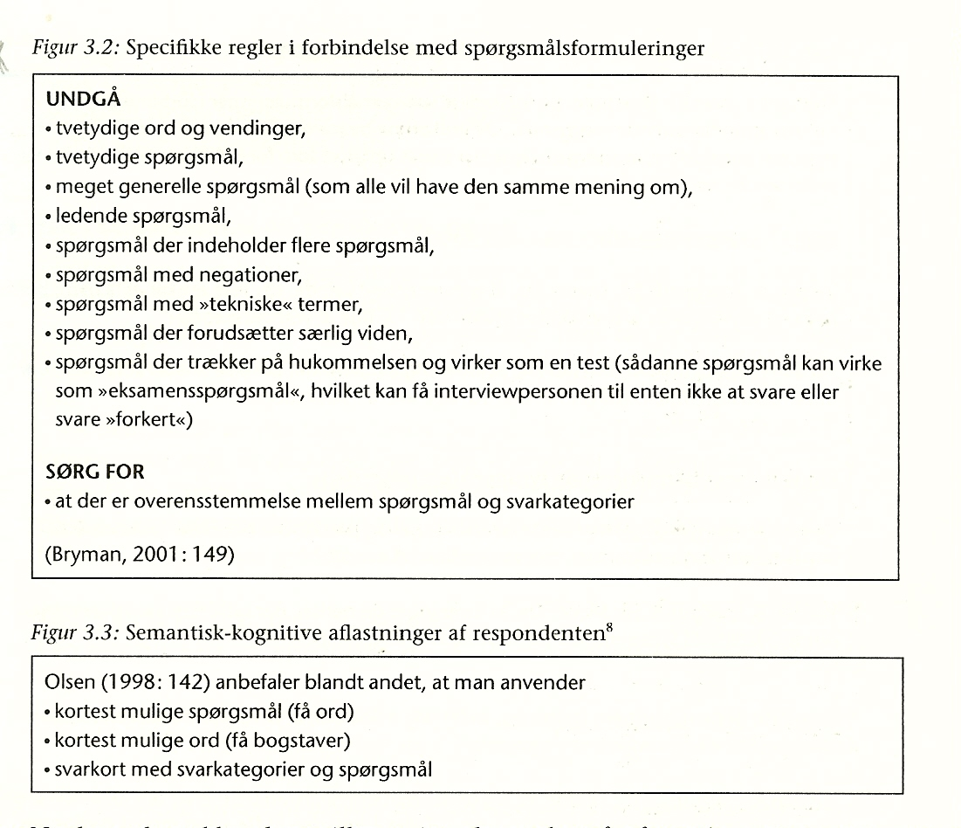
Nicht nur die Fragen und ihre Formulierungen, sondern auch die verschiedenen Interviewformen müssen dem Ziel der Umfrage angepasst werden:
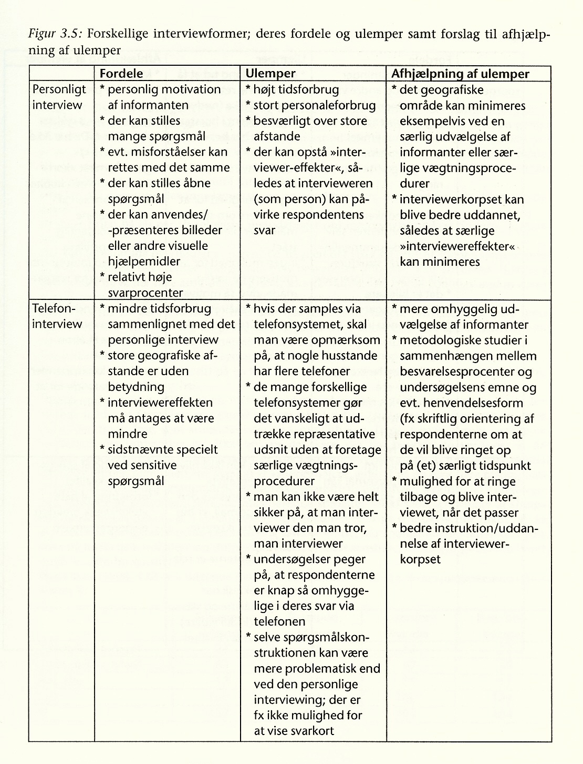

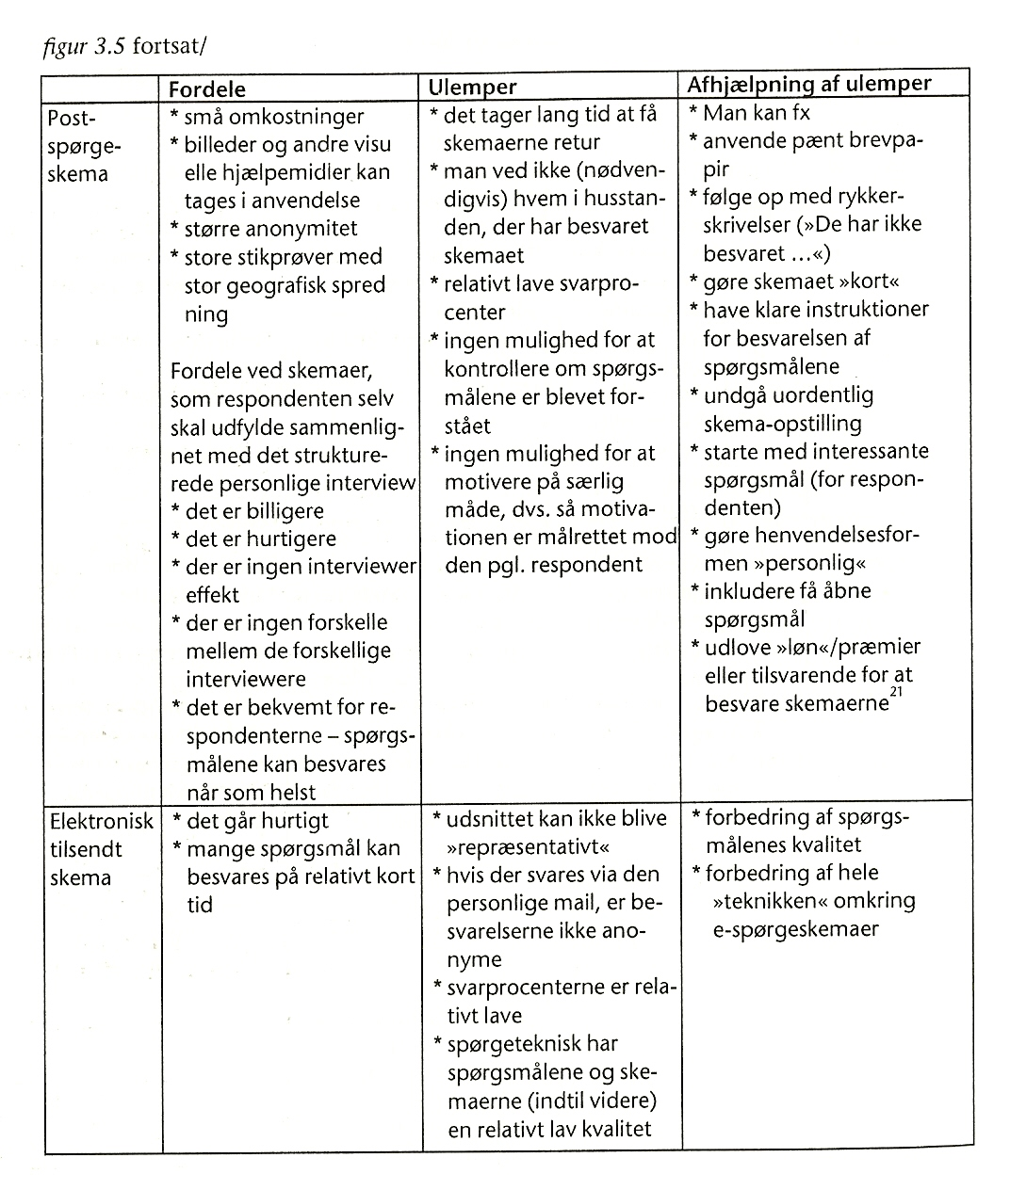

Meine Umfrage ist ein elektronisches Schema, das die Teilnehmer über E-Mail beantwortet haben. Da ich Teilnehmer aus dem ganzen Land ausgewählt habe, macht dies persönliche Interviews eine wenig attraktive Methode. Bei Anwendung persönlicher Interviews könnten Missverständnisse in Zusammenhang mit den Fragen zwar vermieden werden, aber gleichzeitig besteht ein Risiko dafür, dass die Teilnehmer von mir beeinflusst werden und deswegen vielleicht eine andere Antwort angeben würden. Einen subjektiven Einfluss auf die Teilnehmer habe ich deswegen mit meinem elektronischen Schema vermieden. Diesen Aspekt habe ich weiter durch Anonymisierung unterstützt, d.h. ich weiß nicht, wer tatsächlich die Umfrage beantwortet hat, nur wie alt die Teilnehmer sind, ob es um einen Mann oder eine Frau geht, und wie viele Jahre der Lehrer/die Lehrerin unterrichtet hat. Infolge des Schemas oben gibt es mit einem elektronischen Schema nicht viele Vorteile, ich habe gleichzeitig auch die vielen Nachteilen der übrigen Methoden vermieden. Es heißt im Schema oben, dass die Ergebnisse aus einer elektronischen Umfrage nicht repräsentativ sein können. Warum dies der Fall sein sollte, wird jedoch nicht von Boolsen erklärt, und deswegen verweise ich auf die frühere Erklärung von Boolsen selbst über die Glaubwürdigkeit meiner Untersuchung.

Unwahrscheinlich ist, dass alle Teilnehmer alle Fragen in derselben Weise gelesen und verstanden haben, weshalb ich davon ausgehen muss, dass ihre Antworten davon geprägt sind. Da die Umfrage in diesem Abschnitt als repräsentativ für alle Deutschlehrer in Dänemark bestätigt wurde, werde ich im Folgenden mit der Bezeichnung die Lehrer deswegen sowohl über die jeweiligen Teilnehmer als auch über alle Deutschlehrer referieren, wohlwissend, dass Generalisierungen auf diese Weise vorkommen werden.

5.3 Ergebnisse aus der empirischen Umfrage

5.3.1 Sprachenlernen
In der empirischen Umfrage stellte ich vier Fragen an das Sprachenlernen, um die Einstellung der Lehrer zum Sprachenlernen generell, und um einige Hypothesen der Theoretiker mit denen ich mich in dieser Arbeit beschäftigt habe, nachzuprüfen.

Die ersten zwei Fragen untersuchen, wenn die Lehrer zu wissen meinen, dass die Lerner etwas gelernt haben. Einigkeit gibt es mit neunundachtzig Prozent darüber, dass ein Lehrer wissen kann, dass der Lerner sich etwas angeeignet hat, wenn er in einer neuen Weise an die Arbeit geht oder ein neues fachliches Vermögen demonstriert. Anders sieht es aus, wenn der Lerner nur Input ausgesetzt worden ist und nicht zum Ausdruck gebracht hat, dass er jetzt etwas weiß, was ihm früher unbekannt war. Etwa ein Drittel meint, dass die Lerner lernen, sobald sie neue Inputs erleben, dagegen meint ein anderes Drittel, dass dies nicht der Fall sei. Erinnern wir uns an dieser Stelle an meine theoretische Hypothese aus Abschnitt 2.3.2, dass Zögern und/oder Schweigen bei den Lernern nicht notwendigerweise ausschließt, das ein Lernprozess statt gefunden hat. Die Ergebnisse aus dem letzten Schema können so interpretiert werden, dass zweiundvierzig Prozent der Lehrer überwiegend oder völlig mit dieser Auffassung einverstanden sind.

Die Ergebnisse aus der dritten Frage enthüllen, dass vierundachtzig Prozent der gefragten Lehrer der Meinung sind, die Lerner haben unterschiedliche Voraussetzungen dafür, Deutsch zu lernen. Für diese Gruppe von Lehrern gilt vermutlich, dass sie eine andere Pädagogik und Didaktik ausübt als die Übrigen. Dies stimmt auch mit dem Ergebnis aus der Frage über die Wichtigkeit von Feedback überein, indem zu dieser Frage sechsundachtzig Prozent davon überzeugt sind, dass Feedback auf mündliche und schriftliche Leistungen bezüglich der Deutsch-fachlichen Progression einen großen Unterschied macht. Letztlich unterstützt dieses Ergebnis auch die Haltung von Edmondson/House und Butzkamm, dass individuelle Merkmale betreffend das Sprachenlernen bedeutsam sind.

Eines der theoretischen Ergebnisse dieser Arbeit ist, dass die ES eine große Rolle in Verbindung mit der Aneignung einer FS spielt, u.a. bei Butzkamm. Diese Vorstellung wird von sechsundachtzig Prozent der Lehrer mit dem Ergebnis aus der vierten Frage über das Sprachenlernen bestätigt. Wird diese Haltung einiger Lehrer mit der Haltung zu den individuellen Voraussetzungen verglichen, taucht eine Tendenz unter den Lehrern dazu auf, den pädagogischen Zugang zum Unterricht von Butzkamm, Edmondson/House und Jank/Meyer zu unterstützen. Als letzte Frage zur generellen Auffassung der Lehrer über Sprachenlernen wollte ich herausfinden, ob die Sprache einen Vorrang im Verhältnis zur Geschichte und Kultur hat oder nicht, welches aus dem Schema unten hervorgeht. Über diese Frage teilen sich die Meinungen, welches jedoch kein Problem im Verhältnis zur UA ist, denn in der UA sind sowohl die Beherrschung der deutschen Sprache als auch das Verständnis für und die Bekanntschaft mit historischen und kulturellen Merkmalen gleichmäßig wichtig.

5.3.2 Interdisziplinäre Zusammenarbeit
Vier Fragen der Umfrage beschäftigen sich mit einem neuen Element des Lehrerberufs nach der Reform – die Planung und die praktische Abwicklung eines Unterrichtsverlaufs in Zusammenarbeit mit einem anderen Fach als Deutsch:

Mit diesen zwei Fragen wollte ich die Einstellung zum neuen Element Almen Sprogforståelse in der Gymnasialausbildung prüfen. Diese Fragen untersuchen die Auffassung der Lehrer davon, ob AP für die Lerner einen positiven Unterschied in Verbindung mit ihrer Deutsch-fachlichen Progression ausmacht. Siebenundfünfzig Prozent sind der Meinung, Almen Sprogforståelse und andere Formen von Fach-Zusammenarbeit fördern die Qualität und die Relevanz des Deutschfachs, welches durch das Ergebnis aus der anderen Frage unterstützt wird, dass vierundfünfzig Prozent AP als ausschlaggebend in der deutschsprachigen Produktion der Lerner sehen. Im Verhältnis dazu müssen jedoch die dreiundvierzig Prozent im Auge behalten werden, die einen positiven Einfluss von AP überwiegend oder völlig ablehnen. Ob Almen Sprogforståelse in einigen Fällen negativ aufgefasst wird, weil es ein neues Element ist oder tatsächlich wegen seines Inhalts und/oder seiner Zusammensetzung können wir auf Hintergrund der Ergebnisse dieser Umfrage nicht mit Sicherheit festlegen.

Diese letzten Fragen dieser Kategorie beschäftigen sich nicht mit AP im Verhältnis zu den Lernern, wie die ersten zwei, sondern untersuchen wie AP die Arbeit der Lehrer beeinflusst. Einundfünfzig Prozent der Lehrer finden es z.B. notwendig, in einer Zusammenarbeit explizit die Relevanz des Deutschfachs deutlich zu machen. Dies hängt wahrscheinlich damit zusammen, dass diese Arbeitsform für einige Lehrer immer noch fremd ist, oder dass die Zusammensetzung von AP für die Lerner nicht automatisch klar ist. Verglichen mit Zeuners Ergebnis, dass insbesondere die Lehrer der humanistischen Fächer die interdisziplinäre Zusammenarbeit als eine Freiheit für ihre fachspezifischen Arbeit betrachten, zeigen meine Ergebnisse auch, dass einundfünfzig Prozent der Lehrer dieser Auffassung sind.

5.3.3 Über die in der Theorie diskutierten Didaktiken

5.3.3.1 Werner Jank und Hilbert Meyer
Zur Untersuchung der letzten Kategorie - einiger didaktischer Vorschläge - stellte ich neunzehn Fragen, die in diesem Abschnitt behandelt werden. Erst sollen die Fragen, die zur Nachprüfung der theoretischen Didaktiken von Butzkamm, Jank/Meyer und Edmondson/House und danach die in der UA vorgeschlagene Didaktik untersucht werden.

Diese Haltung von Jank/Meyer wird von sechsundachtzig Prozent der Lehrer überwiegend oder völlig unterstützt. Dies kann als ein Ausdruck dafür interpretiert werden, dass die Mehrheit der Lehrer mit dem pädagogischen und didaktischen Zugang zum Unterrichten von Jank/Meyer einverstanden ist. Insofern identifizieren sie sich auch mit der Idee von Differenzierung in der UA. Die Frage unten soll nicht darlegen, ob Feedback wichtig ist oder nicht, sondern den Grad der Wichtigkeit zu identifizieren versuchen. Nicht überraschend meint die Mehrheit der Lehrer, dass Feedback ein sehr bedeutsames Instrument zur Bewertung eventueller Fortschritte bei einem Lerner ist.

Über die zwei folgenden Fragen zur Funktion der Lehrerrolle sind die Meinungen getrennt. Zur ersten Frage wissen neunzehn Prozent nicht, ob sie als Lehrer die Persönlichkeitsbildung der Schüler beeinflussen. Dagegen meinen jedoch fünfundsechzig Prozent, dass dies tatsächlich der Fall sei. Für diese Gruppe gilt deswegen wahrscheinlich auch, dass sie die Meinung teilt, dass eine soziale Identifikation von Bedeutung ist, sowie ich früher in dieser Arbeit selbst argumentiert habe. Wie früher in diesem Kapitel dargelegt wurde, sind lange Fragen problematisch, weshalb dies auch der Grund dafür sein kann, dass neunzig Prozent die Möglichkeit weiss nicht gewählt haben. Vielleicht ist die Frage kontrovers, und deswegen haben sie einfach dazu nicht Stellung genommen.

Bemerkenswert ist, dass zweiundneunzig Prozent, unter denen wahrscheinlich diejenigen auch zu finden ist, die nicht wissen ob oder nicht glauben, dass sie einen Einfluss auf die Persönlichkeitsbildung der Lerner haben, trotzdem kein Problem damit haben, ihre Lehrerfunktion sowohl als Autorität als auch Individuum bezeichnen zu lassen. Vielleicht ist das tatsächlich so, oder vielleicht ist diese Frage einfach leichter zu lesen und zu verstehen und deswegen auch leichter zu beantworten als die Vorige.

5.3.3.2 Kieran Egan und Ernst Apeltauer
Die nächsten Fragen beschäftigen sich mit Unterrichtsmethoden, die im theoretischen Teil der Arbeit behandelt und diskutiert wurden. Z.B. erfuhren wir durch Egans und Apeltauers Kritik an Blooms Taxonomie, dass die Progression der Lerner durch einen Anfang auf einer höheren Ebene als die Erste gefördert werden könnte. Erinnern wir uns an dieser Stelle an Egans Behauptung, dass einige Lerner mehr am Unterricht gewinnen, wenn der Lehrer ihnen ab und zu fachliche Herausforderungen anbietet, die eine größere Leistung von ihnen fordern als sonstige Ausgaben im Unterricht.

Siebenundachtzig Prozent der Lehrer halten diese Unterrichtsmethode bezüglich einer Förderung der Deutsch-fachlichen Kompetenzen der Lerner für überwiegend oder völlig brauchbar. Wenn diese Unterrichtsmethode nicht mit Vorsicht gebraucht wird, könnte sie leicht gleichzeitig auch ein unpädagogisches Werkzeug werden, das einen negativen Einfluss auf die Progression einiger Lerner ausüben könnte. Wird sie dagegen in den dafür geeigneten Situationen und in Verbindung mit den dafür geeigneten Lernern verwendet, dann meine ich wie auch Egan, dass sie tatsächlich für einige Schüler konstruktiv und effektiv sein kann. In der UA liegt auch fest, dass die Lerner herausgefordert werden sollen. In diesem Zusammenhang werden die soziale Identifikation, die im Kapitel drei behandelt wurde, und die fachliche Identifikation eines Lerners für den Unterricht und damit für den Lehrer wichtig.

5.3.3.3 Wolfgang Butzkamm und Edmondson/House
Bedeutsam hinsichtlich des DUs sind auch Butzkamms didaktische Vorschläge aus Kapitel vier. Wie auch in der UA dargelegt ist, meint Butzkamm, dass die Strukturen einer FS explizit Aufmerksamkeit zugeteilt werden muss, um eine fehlerfreie Beherrschung der FS zu erreichen. Laut meiner Umfrage sind achtundsiebzig Prozent der Lehrer auch überwiegend oder völlig dieser Meinung. Wird dies zusammen mit den bisherigen Ergebnissen aus der Umfrage gesehen, kann es als einen Ausdruck davon interpretiert werden, dass in der didaktischen und pädagogischen Wirklichkeit eine Übereinstimmung mit den meisten theoretischen Betrachtungen in der UA tatsächlich zu existieren scheint. Diese Tendenz steht im Kontrast zu meinen Vermutungen am Anfang dieser Arbeit.

Als Voraussetzung für fachliche Progression sieht Butzkamm und Edmonson/House ein Milieu, das von Geborgenheit geprägt ist. Diesen Faktor und seinen Einfluss auf den Unterricht und die Progression der Lerner hält nicht weniger als achtundneunzig Prozent der Lehrer für wahr. Dieses wird auch durch das pädagogische Hauptziel der UA unterstützt, dass ein fachliches Selbstvertrauen zu gewährleisten ist.

Das Thema Grammatikunterricht ist sehr umstritten, und Butzkamms Vorschlag, dass er durch Kommunikation gefördert wird, gehört auch nicht zu der traditionellen Methode. Dies wird in den Ergebnissen der nächsten Frage noch deutlicher, da die Antworten sich sehr unterscheiden. Etwa eine Hälfte ist ganz oder teilweise mit dieser Unterrichtsmethode einverstanden, gleichzeitig meint die andere Hälfte, entweder dass diese Methode die Beherrschung der deutschen Grammatik nicht fördert, oder sie wissen es nicht.

Die folgenden Fragen untersuchen erst ein Lernziel, das Edmondson/House empfehlen und das auch in der UA zu finden ist, dass die Lerner auch natürliche Kommunikationssituationen beherrschen müssen. Zunächst werden die Ergebnisse aus der Frage über eine Unterrichtsmethode, ebenfalls von Edmondson/House vorgeschlagen, beurteilt. Die Ergebnisse aus den folgenden zwei Fragen unterstützten die schon gefundene Tendenz in dieser Umfrage, die eine Übereinstimmung zwischen den untersuchten Punkten der UA und der didaktischen Wirklichkeit der Lehrer identifiziert hat. Mit den Antworten auf folgende Frage bestätigen neunundachtzig Prozent der Lehrer das Lernziel in der UA und diese Auffassung von Edmondson/House.

Ein didaktischer Zugang an die mündliche Beherrschung der deutschen Sprache wird in der nächsten Frage getestet. Einundneunzig Prozent der Lehrer finden, dass es, betreffend die fachliche Ebene der Lerner, ein großer Unterschied ist, ob bei der Behandlung von Texten nur Deutsch gesprochen wird. Diese didaktische Empfehlung wird auch in der UA präsentiert.

Die nächsten vier Fragen dienen dem Ziel, herauszufinden, inwiefern die Lehrer mit einigen Lernzielen und der Didaktik in der UA einig sind. Diese letzten Fragen aus der Umfrage erfassen Lernziele oder Vorschläge zu Unterrichtsmethoden nur aus der UA, und somit prüfen die folgenden vier Fragen, wie die Lehrer die jeweiligen Punkte beurteilen. Mit anderen Worten verhalten sich die Lehrer zur UA, und jedoch ohne notwendigerweise damit bekannt zu sein, denn ich habe in der Umfrage nicht explizit angegeben, wer die Haltung vertritt. Dies wird gemacht darum, dass die Lehrer bewusst oder unbewusst von so wenig voreingenommenen Meinungen geprägt sind, wenn sie die Fragen beantworten.

Uneinigkeit kennzeichnet die Beantwortungen dieser Frage, welches im Kontrast zum Rest der Ergebnisse aus der Umfrage steht, da wir sonst klare Tendenzen gesehen haben. Im Kapitel drei wurde der Anspruch in der UA zur Entwicklung der Kreativität der Lerner und eines untraditionellen Denkvermögens auch diskutiert. Die Antworten auf die nächsten drei Fragen demonstrieren, wie der Rest der Ergebnisse aus der Umfrage, dass die Lehrer in großen Zügen den Lernzielen in der UA zustimmen:

5.3.3.4 Die Unterrichtsanleitung
Zum Schluss habe ich den Lehrern vier Fragen gestellt, die prüfen, ob die jeweiligen Forderungen in der UA in ihrem Unterricht realisierbar sind:

Dieser Anspruch in der UA wird mit sehr unterschiedlichen Antworten begegnet, welches sich wahrscheinlich mit sehr verschiedenen Lernern, Gymnasien, Landesteilen in Dänemark und Lehrern erklären lässt. Zum Thema Erfolg wird in der UA keine klare Definition dargelegt, durch die ein Lehrer seinen DU und/oder die Lerner beurteilen kann. In der UA heißt es nicht eindeutig, wie viele Lernziele erreicht werden sollen darum dass, ein Lerner als erfolgreich bezeichnet werden kann. Deshalb frage ich die Lehrer, wie sie sich selbst zur unklaren Definition in der UA über das Thema Erfolg verhalten. Ihre Antwort ist dagegen klar – mit dreiundsiebzig Prozent heißt es, dass die Lehrer die Ansprüche in der UA als mögliche Lernziele auffassen und sie nicht alle als obligatorisch sehen:

Aber finde ich es auch relevant zu untersuchen, wie viele fachlich schwache Lerner tatsächlich bemerkenswerte Fortschritte machen. Ein Viertel der Lehrer schätzt laut des Schemas unten, dass zehn bis zwanzig Prozent dieser Lernergruppe solche Fortschritte erreichen, welches kaum als ein überraschendes Ergebnis bezeichnet werden kann.

Zum allerletzten habe ich die Lehrer direkt gefragt, wie sie die Reform beurteilen. Für diese Frage hat fast die Hälfte der Lehrer die Möglichkeit benutzt, weiß nicht zu antworten. Weil die Reform immer noch relativ neu ist, können wir jedoch nicht mit Sicherheit festgelegt, ob die Lehrer es nicht tatsächlich wissen, oder ob sie z.B. Widerstand gegen die neuen Arbeitsverhältnisse fühlen.

5.4 Planungs- und Vermittlungsaufgaben eines Deutschlehrers
In diesem Abschnitt wird mein Vorschlag zu einer didaktischen Vorgehensweise dargelegt, und somit wird die vierte und letzte Frage der Problemformulierung beantwortet. Mein Vorschlag ist ein möglicher Zugang zu den Herausforderungen, die die Rolle als Lehrer erfasst. Dies geschieht auf Grund der in dieser Arbeit behandelten Theorien über das Sprachenlernen, die Didaktik, die sozialen Voraussetzungen der Lerner und nicht zuletzt die empirische Umfrage. Einige Elemente aus der UA werde ich bewahren, z.B. die Richtungslinien, die in der UA über Unterrichtsmethoden schon existieren:

3.1.4 Sprogtilegnelse
I moderne sprogtilegnelsesteori betragtes sproglig opmærksomhed som en nødvendig betingelse for, at en sproglig form indlæres. Hvis der skal dannes en forbindelse mellem en betydning og dens sproglige kodning, er det nødvendigt, at eleven retter sin opmærksomhed mod formelle træk i sproget, ikke kun mod budskabet eller indholdet. Men sproglig opmærksomhed anses for at være noget individuelt, personligt, og det skal altid forankres i konteksten, for ellers kan koblingen mellem form, funktion og betydning ikke finde sted.
Sproglig opmærksomhed opstår ikke kun som resultat af den traditionelle form for grammatikun-dervisning, hvor læreren gennemgår et grammatisk emne, og eleverne herefter løser forskellige op-gaver af forskellige typer om dette emne.
Moderne sprogtilegnelsesteorier anbefaler derfor, at:
- behandle de grammatiske fænomener i den rækkefølge, de behovsmæssigt dukker op
- tage udgangspunkt i forståelsesbaserede opgaver
- lade eleverne selv opdage eller formulere reglerne,
- lade eleverne afprøve deres egne hypoteser om sproget i fri, meningsfuld produktion - ikke kun skriftligt, men også mundtligt.

Eksempler:
Ovenstående anbefalinger kan for eksempel afprøves ved opgaver som:
I den flg. opgave kan eleverne selv opdage og formulere reglerne for de dobbeltstyrende præpositioners rektion:

Fatih Akin: Im Juli.

Sucht euch die Präpositionen aus. Welchen Kasus regieren sie? Könnt ihr erklären warum?
Die Sonnenfinsternis ist vorbei. Isa steht noch da und schaut in den Himmel. Plötzlich schnuppert er irgendetwas. Isa geht zum Kofferraum und öffnet ihn. Einen Augenblick steht er vor dem offenen Kofferraum und schaut hinein. Dann nimmt er die Sonnenbrille ab. Im Kofferraum liegt ein Mann. Wir sehen seine Füβe und Beine. Dann hält er mit entschlossener Miene eine Dose Geruchsentferner in den Kofferraum und drückt drauf. Ein paar Sekunden sprüht er seinen Kofferraum mit Zeugs ein. Bis er hinter sich eine Stimme hört.

Diese Unterrichtsmethode für Grammatik ist nur ein Beispiel für die vielen konkreten Aufgaben, die in der UA dem Lehrer zur Verfügung stehen. Als im Laufe dieser Arbeit dargelegt wurde, ist es jedoch für den Lehrer notwendig, die UA als pädagogisches und didaktisches Werkzeug kritisch zu gebrauchen. Als Ergänzungswerkzeug zur UA schlage ich die Entwicklung einer didaktischen Kompetenz vor, sowie Jank/Meyer im Folgenden illustrieren:

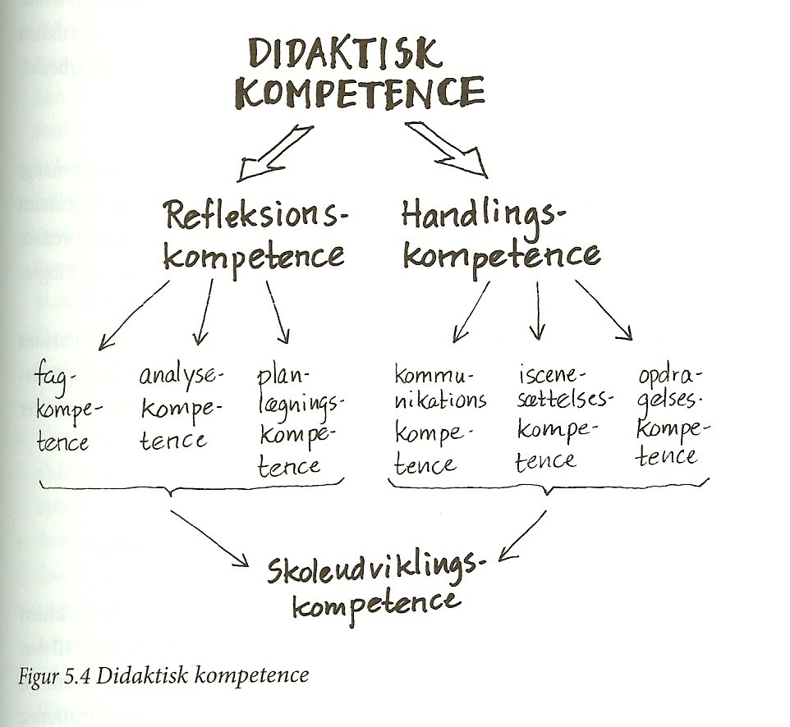

Wenn ein Lehrer auf alle Ebenen arbeitet, und sie alle ständig in seiner Arbeit als Lehrer beachtet, dann ist oder wird er der beste Lehrer, innerhalb des Rahmens seiner Voraussetzungen und Ambition. Mit anderen Worten muss ein (Deutsch)lehrer dafür sorgen, dass seine (deutsch)fachlichen Kompetenzen gut entwickelt sind und das bleiben, auch wenn er schon mehrere Jahre unterrichtet hat. Die Analysekompetenz besteht darin, relevante Themen für den DU aussuchen zu können für die sechs bis acht Themenverlaufe, die er innerhalb der Unterrichtsperiode von zwei Jahren mit den Lernern absolvieren muss. Zunächst sollen die ausgewählten Themen im Verhältnis zu einander verglichen und beurteilt werden und letztlich bezüglich Schwierigkeitsgrad von grammatischen Strukturen und dem Wortschatz in Details geplant werden. Diese drei Stadien fordern theoretisches Fachwissen und theoretisches Wissen über Didaktik und Pädagogik. Für die nächsten drei Phasen braucht der Lehrer die Fertigkeit, diese theoretischen Kompetenzen tatsächlich praktizieren zu können. Erstens muss der Lehrer in Betracht ziehen in welcher Weise er mit den Lernern verbal kommuniziert. Zum Bereich Kommunikation gehört unvermeidlich auch die non-verbale Form, d.h. es ist auch von Bedeutung wie der Lehrer sich bewegt, wie er spricht usw. Zweitens soll der Lehrer dann auch dazu im Stande sein, den geplanten Unterrichtsverlauf durchzuführen, und in diesem Zusammenhang u.a. eine soziale Identifikation, die ich im Kapitel drei behandelte, und eine Untersuchung der Leistungsfähigkeiten eines Lerners, wie in der UA gefordert wird, berücksichtigen.

Fehlt dem Lehrer diese Kompetenz, bedeuten seine theoretischen Fertigkeiten viel weniger, denn sie werden niemals den Lernern zur Progression helfen können, wenn der Lehrer – der Vermittler der Lernziele - ihnen seine Botschaft zu beibringen nicht vermag. Drittens und letztlich nimmt ein Lehrer an die Erziehung der Lerner allein kraft seiner Position als Autorität Teil. Dies bedeutet keineswegs, dass er die Rolle eines Vaters hat, aber einfach, dass er seiner Autoritätsrolle im professionellen Verhältnis zum Lerner bewusst sein muss und dazu seine Handlungen im Klassenzimmer geschickt auswählen sollte. In dieser Weise hängt die Kompetenz dazu, die Rolle als Autorität zu bewältigen mit der non-verbalen Kommunikation zusammen. Ich meine damit, dass ein Lehrer unter den Lernern keinen Respekt oder keine Motivation erwarten kann oder kriegen wird, wenn er z.B. häufig zu spät kommt oder auf eine andere Weise sich so benimmt, die er den Lernern selbst abrät. Diese erfundene Situation ist ein Beispiel dafür, dass die Lehrerolle nicht nur von internen und externen Umständen beeinflusst wird, sondern auch vom Lehrer selbst. Die Rolle als Lehrer kann mit anderen Worten als keine lineare Arbeit betrachtet werden, sondern eher als eine aufwärtsgerichtete zirkulare Entwicklung. Nicht nur diese zwei Kompetenzen beeinflussen einander, sondern dies gilt für alle oben erwähnten Kompetenzen, welches nur die Wichtigkeit ihrer gleichzeitigen Beachtung verstärkt in der Frage vom guten Unterricht und dem guten Lehrer.

6 Konklusion
Das Ziel dieser Arbeit ist die Lehrerrolle nach der Reform 2005 zu diskutieren und zu beleuchten. Viele Faktoren spielen eine Rolle, wenn definiert werden soll, worin die Arbeit eines Lehrers besteht und wie die Problematiken hantiert werden können. Durch diese Arbeit fand ich, dass das pädagogische und didaktische Werkzeug, das das Ministerium für Unterricht den Deutschlehrern anbietet, die UA, nicht unkritisch gebraucht werden konnte. Deswegen habe ich die UA untersucht und letztlich meine Empfehlung zum Gebrauch der UA und zu den Planungs- und Vermittlungsaufgaben eines Deutschlehrers gegeben. Auf dem Hintergrund der Ergebnisse dieser Arbeit habe ich die Entwicklung einer didaktischen Kompetenz für den Lehrer vorgeschlagen, damit er die behandelten Problematiken überwinden kann.

Bei der Behandlung der UA wurde klar, dass der Lehrer nicht alle Lerner zu einer Beherrschung aller Ansprüche in der UA leiten kann. Die Konsequenz bleibt dann, dass der Lehrer eine soziale und fachliche Identifikation jeder Lerner machen soll, um eine effektive pädagogische und didaktische Vorgehensweis identifizieren und gebrauchen zu können. Mit anderen Worten sind die Ergebnisse aus der Behandlung der UA, dass der Lerner mit einer realistischen Abgrenzung der Lernziele durch den Lehrer wahrscheinlich zu einer besseren Beherrschung der ausgewählten Lernziele kommen wird. Es ergibt sich, dass eine solche Auswahl von Lernzielen gleichzeitig auch andere abwählt, welches letztlich bedeutet, dass der Lerner nicht nur alle formulierten Ansprüche in der UA einigermaßen, sondern einige Ziele mit fachlicher Sicherheit beherrschen wird. Wenn in der UA gefordert wird, dass fachliches Selbstvertrauen zu fördern ist, muss eine Vorgehensweise, die Auswahl individueller Lernziele durch den Lehrer befasst, deswegen als empfehlenswert bezeichnet werden können.

In Verbindung mit den Hauptideen der FSL-Theorien zeigte sich die UA problematisch. Die Forderungen in der UA stimmen auf einem Mal sowohl mit Piagets Idee von Stimulation und Interaktion, als auch mit Chomskys Idee über die selbstaktivierende UG, Jank/Meyers Haltung, dass Ausgangspunkt in dem einzelnen Lerner zu nehmen ist, und letztlich Butzkamms Empfehlung, die Strukturen der FS zu beachten überein. Auffallend ist, dass Ansprüche in der UA mit Theorien übereinstimmen scheinen, die einander widersprechen. Darin besteht eine Problematik der UA: Wie soll ein Lehrer nach Anweisung einer UA unterrichten, die sich auf keine eindeutige pädagogische Grundlage basiert? Es erklärt sich, dass dieses sich nicht schaffen lässt. Deswegen schlug ich vor, dass die individuellen Interpretationen des Lehrers von dem sozialen und fachlichen Vermögen der individuellen Lerner deswegen sich als ein essentielles Werkzeug präsentieren in der Entwicklung einer Pädagogik und Didaktik, die den Lernern nützliche Kompetenzen, ohne das fachliche Selbstvertrauen des Lerners ins Gefahr zu bringen, beibringen können. Eine andere Problematik bezüglich der UA zeigte sich darin, dass, das pädagogische Hauptziel in der UA, das darin besteht, das fachliche Selbstvertrauen der Lerner zu bewahren, und das fachliche Hauptziel von Progression in deutschfachlichen Kompetenzen, die laut der UA parallel erreicht werden sollten, für einige Schüler nur mit Ablehnung des einen Hauptziels realisiert werden können.

Meine Untersuchungen der Theorien von Chomsky und Piaget im Kapitel zwei über das Sprachenlernen beantworteten die erste Frage der Problemformulierung: Wie lernt eine Person eine Fremdsprache? Bei Zusammenhaltung der zwei Vorstellungen vom Sprachenlernen, wurde klar, dass sowohl Piaget als Chomsky damit einverstanden sind, dass etwas Angeborenes beim ESL eine Rolle spielt. Über die Wichtigkeit dieser Rolle streiten sie sich jedoch, sowie auch über die Bedeutung der Umgebung. In diesem Zusammenhang wurde Chomsky einerseits mit dem Nativismus verknüpft, der die UG als Grundlage des Sprachenlernens sieht. Anderseits wurde Piaget mit dem Empirismus verbunden, der der kognitiven Einflüsse eine größere Bedeutung zuteilt. Im Kapitel zwei wurde die Abweisung der Vermutung über das ESL auch festgelegt, dass eine FS auf dieselbe Weise wie eine ES gelernt wird, und, dass der FSU im Anschluss daran einfach den ESU kopieren kann. Die Existenz und die Bedeutung der UG wurden bestätigt, aber auch andere Faktoren wurden anerkannt bei der Behandlung vom Sprachenlernen. In der Arbeit sind Informationen behandelt worden, die in vieler Hinsicht zum Vorteil der Theorie Piagets sprechen, u.a. die Überlegungen über das Lernumfeld des Kindes, die sozial-pädagogische Rolle der Eltern, und die Einwirkung der ES auf die FS. Nicht zuletzt mein persönliches Argument, dass, wenn Chomskys Theorie, dass Stimulation aus der Umwelt weniger bedeutet als die biologischen Voraussetzungen, wahr wäre, alle Tauben auch reden könnten.

Ich erkenne The Think Tank Model an, das durch Butzkamm präsentiert wurde, weil diese Idee vom Sprachenlernen, das Phänomen Transfer zu erklären vermag im Gegensatz zum Balance Effect Theory. Durch die Behandlung des FSLs wurden durch Egan wichtige Informationen über die Lernergruppe dieser Arbeit klar, dass Schweigen, Zögern und/oder eine falsche Sprachproduktion auf lange Sicht eine verspätete aber trotzdem vorhandene Sprachbeherrschung nicht ausschließen. Wir erfuhren auch, dass Schwierigkeiten betreffend das FSL vielleicht von grundlegenden Problemen mit der Sprachaneignung her stammen, die deswegen von der ES nicht getrennt werden können, wozu eben das neue Element in der Gymnasialschule, AP, dienen soll. Daraus folgt, dass die aktuelle schlechte FS eines Lerners durch Verbesserung seiner ES abgeholfen werden können sollte. Noch eine bedeutsame Pointe dieses Kapitels blieb, dass die Lerner, die in dieser Arbeit im Zentrum stehen, mit einer zum Ende gebrachten kognitiven Reifung und einer aktivierten UG, gute Vorraussetzungen für das FSL angeboten sind.

Über Unterrichtsmethoden wurden u.a. folgende Elemente als didaktische Herausforderungen bezüglich des FSUs identifiziert, welches als die Beantwortung der zweiten Frage der Problemformulierung gilt: Welche didaktischen Herausforderungen präsentiert das Fremdsprachenlernen in Verbindung mit Unterricht? Folgende Ergebnisse wurden bei der Behandlungen dargelegt: Im DU soll am liebsten die ganze Zeit deutsch gesprochen werden, der Lehrer soll individuelle Voraussetzungen bei den Lernern berücksichtigen und gleichzeitig alle Lerner unterrichten, und letztlich die verschwundene Lernerverantwortung, die es dem Lehrer erschwert, Motivation und fachliche Aktivität von den Lernern zu erfordern und zu erreichen. Wie am besten unterrichtet wird und welche Faktoren für die Planung und Abwicklung des DUs eine Rolle spielen wurde im fünften Kapitel durch eine empirische Umfrage nachgeprüft. Als Beantwortung der vierten und letzten Frage der Problemformulierung: Welche Planungs- und Vermittlungsaufgaben führen diese Umstände für einen Deutschlehrer im heutigen Gymnasialunterricht mit sich? Zur Beantwortung dieser Frage und als Hauptergebnis dieser Arbeit legte ich die Entwicklung einer didaktischen Kompetenz des Deutschlehrers fest. Eine didaktische Kompetenz, die jedoch bei den einzelnen Lehrern unterschiedlich zum Ausdruck kommen wird, weil der Lehrer sowie alle Faktoren, die den DU beeinflussen, sich ständig in Veränderung befinden.

Die politischen Forderungen in der UA für Deutsch wurden gegenüber den Herausforderungen des FSLs als nur moderat möglich dargelegt und damit der Problemformulierung wurde die dritte Frage im Kapitel drei beantwortet: Inwiefern kann man die politischen Forderungen in der Unterrichtsanleitung für Deutsch nach der Reform 2005 mit den Herausforderungen des Fremdsprachenlernens in Übereinstimmung bringen? Die Lernergruppe wurde als eine Generation identifiziert, die ein Produkt der modernen Gesellschaft und u.a. ihrer modernen Familienstruktur ist. Die Bedeutung der sozialen Herkunft der Lerner zeigte sich bezüglich einer didaktischen Vorgehensweise relevant, weil der Lehrer durch eine soziale Identifikation der Lerner eine didaktische Vorgehensweise mit größerem Lernererfolg durchführen konnte. Die Untersuchung der Lernergruppe sollte Erklärungsvorschläge zum Benehmen und deswegen zum pädagogischen Zugang darlegen. Wenn der Lehrer weiß oder auf jeden Fall zu weißen glaubt, warum ein Lerner sich benimmt sowie er tut, hat der Lehrer auch eine größere Chance, einen pädagogischen Zugang zum Lerner auszuwählen. Hat der Lehrer den richtigen Grund zum unzweckmäßigen Benehmen und/oder einen fehlenden fachlichen Fortschritt im Unterricht identifiziert, kann er wahrscheinlich auch eine effektive Pädagogik und Didaktik verwenden.

Es muss in Zusammenhang mit allen Aspekten von Unterricht möglich sein, optimistisch und ambitiös ohne gleichzeitig unrealistisch zu sein, wenn die Umstände ständig untersucht und zur Kenntnis genommen werden. Meinem Erachten nach gehört dies zur Arbeit jeder Lehrer. Durch diese Arbeit ist mit anderen Worten klar geworden, dass das beste Werkzeug eines Lehrers in einer ständigen pädagogischen und fachlichen Selbstevaluierung besteht. Der Lehrer soll sich im Takt mit den Diskussionen über Didaktik, Pädagogik, die Unterrichtswelt und die Lerner seine fachlichen Kompetenzen und sein persönliches Engagement ständig entwickeln.

Literatur

- Apeltauer, Ernst (1997): Grundlagen des Erst- und Fremdsprachsprachenerwerbs. Universität Gesamthochschule Kassel. Druckhaus Langenscheidt. Berlin.

- Boolsen, Merete Watt (2004): Fra spørgeskema til statistisk analyse - genveje til pålidelige og gyldige analyser på et samfundsvidenskabeligt grundlag. C.A. Reitzel. BookPartner Media A/S, København.

- Bugge, Birthe Louise und Harder, Peter (2002): Skolen på frihjul – om lærerrollen og det forsvundne elevansvar. Nordisk forlag A/S, København. Narayana Press.

- Butzkamm, Wolfgang (2002): Psycholinguistik des Fremdsprachenunterrichts. A. Francke Verlag Tübingen und Basel. Tübingen.

- Bøgeskov, Lars (1996): Forældre svigter deres børn . In Larsen (Hrsg.).

- Damberg, Erik et. al. (2006): Gymnasiepædagogik – en grundbog. Hans Reitzels Forlag. Narayana Press, Gylling.

- Damberg, Erik (2006): Gymnasiets pædagogiske udvikling op til 2005-reformen. In Damberg (Hrsg.).

- Dencik, Lars (1987): Opvækst i velfærdssamfundet. In Larsen (Hrsg.).

- Dolin, Jens (2006):. Undervisning og læring. In Damberg (Hrsg.).

- Edmondson, Willis und House, Juliane (2006): Einführung in die Sprachlehrforschung. Narr Francke Attempto Verlag GmbH & Co. KG. Tübingen.

- Edmondson, Willis und House, Juliane (2000): Einführung in die Sprachlernforschung. A. Francke Verlag Tübingen und Basel. Tübingen.

- Egan, Kieran (2006): Getting it wrong from the beginning. Vail-Ballou Press. New York.

- Hansen, Erik Jørgen (1994): 90’ernes opdragelseidealer. In Larsen (Hrsg.).

- Jank, Werner og Meyer, Hilbert (2006): Didaktiske Modeller. Gyldendalske Boghandel. Nordisk Forlag A/S. København.

- Larsen, Ole Schultz (Hrsg.) (2000): Barndom og ungdom. Forlaget Systime A/S. Nørhaven A/S, Viborg.

- Lewis, Michael (1997): Altering fate – why the past does not predict the future. The Guilford Press. New York.

- Pollard, Andrew (Hrsg.) (2002): Readings for Reflective Teaching. SetSystems Ltd, Essex. Bookcraft (Bath) Ltd, Bath.

- Schwarz, Monika (1996): Einführung in die Kognitive Linguistik. A. Francke Verlag Tübingen und Basel. Tübingen.

- Smith, Robin und John Coldron (1998): Thinking about the sort of teacher you want to be. In Pollard (Hrsg.).

- Storch, Günther (2001): Deutsch als Fremdsprache: eine Didaktik - theoretische Grundlagen und praktische Unterrichtsgestaltung. Wilhelm Fink Verlag GmbH. München.

- Tönshoff, Wolfgang (1995): Fremdsprachenlerntheorie. In Tönshoff (Hrsg.).

- Tönshoff, Wolfgang (Hrsg.) (1995): Fremdsprache Deutsch Sondernummer. Donauwörth: Klett Verlag.

- Unterrichtsanleitung für Deutsch (Fortsetzter B) (2007).

- Warming, Ole (1992): Holdninger til børneopdragelse. In Larsen (Hrsg.).

- Zeuner et. al. (2006): Gymnasiets dilemmaer – lærernes positioner. Første delrapport fra forskningsprojektet ”Nye Lærerroller efter 2005-reformen”. Institut for Filosofi, Pædagogik og Religionsstudier. Syddansk Universitets Trykkeri.

Artikel:
- Ulla Pedersen (2009): Mere globalisering – men mindre sprog. In Gymnasieskolen (Zeitschrift für die dänische Lehrerschaft), Nr. 4/2009.

- Zeuner et.al. (2007): Lærerroller i forandring. In Gymnasieskolen, Nr. 13/2007.

Internetadressen:

- www.emu.dk

- www.uvm.dk

- www.dst.dk

Smith/Coldron 1998:337.
Von jetzt ab wird Unterrichtsanleitung mit UA verkürzt.
ES ist im Rest der Arbeit kurz für Erstsprache.
DU ist im Rest der Arbeit kurz für Deutschunterricht.
Zwischen Erwerb und Lernen wird im Abschnitt 1.4 unterschieden.
Die Bezeichnung Sprachentwicklung gilt sowohl Erst-, Zweit-, als Fremdsprachentwicklung.
Fremdsprachenlernen heißt im Rest der Arbeit FSL.
Das Thema Lernerstrategien wird im Abschnitt 3.3 behandelt.
Die Faktoren, die FSU (Fremdsprachenunterricht) beeinflussen, werden im Kapitel drei und vier behandelt.
Erstsprachenlernen wird im Rest der Arbeit mit ESL bezeichnet.
Fremdsprache heißt ab jetzt FS.
Zweitsprache wird nach her mit ZS bezeichnet.
E/H 2000:11.
Siehe die Figur unten.
ZSU bedeutet Zweitsprachenunterricht.
Apeltauer 1997:21.
E/H 2006:101.
Universalgrammatik wird später in der Arbeit mit der Bezeichnung UG angegeben.
Ein Nativist ist Anhänger des Nativismus, der die UG als Grundlage des Sprachenlernens sieht.
Der Empirismus teilt kognitive Einflüsse größere Bedeutung als pränatale Voraussetzungen zu.
E/H 2006:95-96.
Das Thema Transfer wird im Abschnitt 2.3.3 behandelt.
Dieser Abschnitt ist von Apeltauer, Seite 30-31, inspiriert.
Apeltauer 1997:52.
Butzkamm 2002:49.
Siehe Abschnitt 1.4 für Erläuterung.
Butzkamm 2002:50.
Almen Sprogforståelse wird in der Gymnasialschule mit AP bezeichnet.
E/H 2006:22.
Apeltauer bezeichnet Chomskys Theorie als Individualismus, welches eine gute Bezeichnung ist, weil sie die Vorstellung beschreibt, dass das Individuum der entscheidende Faktor im Bezug auf eigenes Sprachenlernen ist.
E/H 2006:110.
Eine Klammer mit Anweisung zur UA bedeutet, dass das gleich erwähnte Ziel auch in der UA auf den angegebenen Seiten existiert.
Jank/Meyer 2004:149.
Siehe im Abschnitt 1.4 meine Definition vom und Kritik am Wort natürlich betreffend das Sprachenlernen.
Dieses nennt Butzkamm Sachbezogenheit.
E/H 2006:25.
E/H 2006:236-237.
Storchs Lernerstrategien sind direkt aus Seite 22 kopiert.
Storch 2001:22.
Dies wird im Kapitel vier diskutiert.
UA 2007:15. http://www.uvm.dk/~/media/Files/Udd/Gym/PDF07/Vejledninger/stx/071001_tyskfortsaetter_B_stx_vejledning.ashx
UA 2007:16.
An dieser Stelle in der UA ist wahrscheinlich tekst statt kultur wegen eines Fehlers geschrieben. Der Überschrift dieses Unterabschnittes heißt tatsächlich Kulturforståelse.
Einige dieser Ansprüche werden auch im Kapitel fünf, in der Umfrage, diskutiert.
UA 2007:26. http://www.uvm.dk/~/media/Files/Udd/Gym/PDF07/Vejledninger/stx/071001_tyskfortsaetter_B_stx_vejledning.ashx
Lars Dencik (1941) ist Professor für Sozialpsychologie an der Universität in Roskilde.
Denciks Beitrag in Larsen ist zwar aus dem Jahr 1987, er ist trotzdem bei der Behandlung dieses Themas brauchbar, da die Verhältnisse für die Kinder und Jugendlichen in der modernen Gesellschaft, die Dencik beschreit, auch nach den achtziger Jahren existieren. Somit gelten diese Verhältnisse für die Jugendlichen, die in den neunziger Jahren geboren wurden, mit anderen Worten auch für die Lernergruppe dieser Arbeit.
Bugge/Harder 2002:16.
Bugge/Harder 2002:17.
Diese Art Kommunikation weist auf Kommunikation mit lernerrelevanten Zielgruppen hin.
Erik Jørgen Hansen (1935) ist Professor an der Institut für pädagogische Soziologie an der Pädagogische Universitet in Dänemark.
Auf Seite vier in der UA ist angegeben, dass der DU sich auf alle Taxonomie-Ebenen verbreiten muss.
http://www.emu.dk/gym/tvaers/studiekp/laerere/metoder/taksonomiskeniveauer.html Siehe Damberg, Seite 333, für eine andere Aufstellung von Blooms Taxonomie.
Bugge/Harder 2002:24-25.
Dieser Abschnitt ist bis an dieser Stelle von Bugge/Harder Seite 24-26 inspiriert.
Bugge/Harder 2002:32.
Die F-Rolle hat ihren Namen wegen der vier Elemente, die alle auf Dänisch mit dem Buchstab f anfangen.
Zeuner et.al. 2006:8.
Damberg 2006:39.
Pedersen 2009.
Almen Sprogforståelse und Almen Studieforberedelse werden in der Gymnasialschule mit beziehungsweise AP und AT bezeichnet.
UA 2007:33.
Siehe die empirische Umfrage nach der Konklusion. Die Umfrage ist Unterlage eins.
http://www.dst.dk/OmDS/Bib/spoerg/oss/svarpct.aspx
Boolsen 2004:31.
Boolsen 2004:41-42.
Siehe die Frage im Abschnitt 5.3.3.
Siehe Seite 44 in Jank/Meyer.
Diese Frage ist Nummer acht in der Umfrage, siehe Anlage 1.
Diese Frage ist Nummer zehn in der Umfrage, siehe Anlage 1.
Ich habe den Lehrern nicht geklärt, dass ich die UA in Verbindung mit dem Erfolgskriterium für unklar halte.
http://www.uvm.dk/~/media/Files/Udd/Gym/PDF07/Vejledninger/stx/071001_tyskfortsaetter_B_stx_vejledning.ashx
Jank/Meyer 2004:153.

